# GIỚI THIỆU

Học phần Quản lý dự án phần mềm cung cấp cho sinh viên các loại hình công việc khác nhau của một người hoặc một tập thể chịu trách nhiệm tổ chức, quản lý và triển khai một dự án. Đồng thời, học phần cũng cung cấp cho sinh viên những kiến thức cơ bản nhất về các khía cạnh khác nhau của việc quản lý một dự án phần mềm. Qua môn học này, sinh viên được rèn luyện kỹ năng làm việc nhóm, kỹ năng giải quyết vấn đề, kỹ năng quản lý và thuyết trình.

Sinh viên cần hoàn thành các môn học: Ngôn ngữ lập trình C++, Cơ sở dữ liệu, Phân tích thiết kế hệ thống thông tin, Nhập môn công nghệ phần mềm trước khi tham gia học môn học này.

Đây là một môn học tính điểm trung bình sau khi kết thúc cuối kỳ học, trong đó kiểm tra cuối kỳ chiếm 60%, bài tập lớn làm theo nhóm (khoảng 5 người/nhóm) chiếm 30%, quá trình tham dự trên lớp chiếm 10%.

Tổng số gồm 2 tín chỉ dạy trong 30 tiết lý thuyết giảng trên lớp trong đó có 4 tiết cho việc giảng viên giải đáp thắc mắc về bài tập lớn và 4 tiết cuối cùng dùng để sinh viên thuyết trình bài tập lớn trên lớp và trao đổi với giảng viên.

Yêu cầu sinh viên đọc sách để chuẩn bị bài và làm bài tập lớn theo hướng dẫn của giảng viên trước mỗi buổi tham gia lớp học. Môn học sẽ trình bày những yếu tố cơ bản nhất về quản lý dự án phần mềm, đồng thời sẽ tập trung vào những vấn đề thực tế và phương pháp giải quyết nhanh các vấn đề, một số tình huống quản lý dự án trong thực tế. Nói chung, sinh viên được khuyến khích đặt các câu hỏi và phát biểu ý kiến riêng với những vấn đề đặt ra trong quá trình phát triển một dự án phần mềm, tránh thái độ thụ động ngồi nghe.

Trên thế giới, một tổ chức chuyên nghiên cứu tập trung vào lĩnh vực này có tên là viện quản lý dự án (PMI) tại Hoa Kỳ, viện công nghệ phần mềm (SEI), và nhóm phát triển công nghệ phần mềm của IEEE trong đó viện PMI có cấp chứng chỉ quản trị dự án quốc tế, có tên là PMP. Chúng ta sẽ tuân thủ theo những kiến thức chuẩn quốc tế của PMI để tiến hành việc quản trị dự án, vì vậy yêu cầu sinh viên đọc và làm theo những hướng dẫn trong quyển PMBook, ngoài việc cung cấp những kiến thức cơ bản về lĩnh vực này, còn cung cấp những thông tin cần thiết và chuẩn bị trước một phần cho sinh viên sau khi ra trường nếu có ý định làm quản lý dự án, sẽ có khả năng tham gia thi lấy bằng PMP của viện PMI. Công cụ được sử dụng trong môn học là phần mềm hỗ trợ quản trị dự án Microsoft Project. Sinh viên sẽ được yêu cầu tự tìm hiểu công cụ này để làm bài tập lớn theo nhóm.

Nội dung của môn học sẽ được trình bày trong 9 chương với nội dung như dưới đây.

**Chương 1: Mở đầu**

Giới thiệu chung về quản lý dự án, quản lý dự án phần mềm; Những khái niệm cơ bản; Những lỗi truyền thống thường gặp trong quản lý dự án.

**Chương 2: Các tiến trình xử lý và tổ chức dự án**

Giới thiệu các kiến thức cơ bản và các cách tổ chức dự án

**Chương 3: Lập kế hoạch dự án**

Quá trình chuẩn bị; Khởi tạo dự án; Lập kế hoạch

**Chương 4: Phân rã công việc và Ước lượng**

Tóm tắt về quản lý phạm vi; Cấu trúc phân rã công việc; Công việc ước lượng trong quản lý dự án;

**Chương 5: Lập lịch thực hiện dự án**

Các kiến thức cơ bản; Các kỹ thuật lập lịch; Sơ đồ mạng; Các kỹ thuật nén.

**Chương 6: Quản lý rủi ro và những thay đổi**

Quản lý rủi ro: Kiểm soát những thay đổi; Quản lý cấu hình

**Chương 7: Quản lý tài nguyên con người**

Các vị trí trong nhóm thực hiện dự án; Cấu trúc các nhóm dự án; Phát triển nhóm làm việc cho dự án; Phương pháp lãnh đạo

**Chương 8: Kiểm soát dự án**

Giao tiếp trong Kiểm soát dự án; Phân tích các giá trị thu được.

**Chương 9: Quản lý chất lượng và kết thúc dự án**

Đảm bảo chất lượng dự án thông qua kiểm thử hệ thống

Chuyển sang hệ thống mới; Họp tổng kết kết thúc dự án.

**MỤC LỤC**

GIỚI THIỆU 1

BẢNG DANH MỤC CÁC TỪ VIẾT TẮT 7

CHƯƠNG I: MỞ ĐẦU 8

1.1 Giới thiệu chung về quản lý dự án phần mềm 8

1.1.1 Các kỹ năng quản lý dự án sẽ được trình bày theo thứ tự độ quan trọng giảm dần 8

1.1.2 Các vị trí quản lý dự án 9

1.1.3 Định nghĩa quản lý dự án của PMI 9

1.1.4 Định nghĩa việc quản lý dự án 10

1.1.5 Các công cụ phần mềm dùng trong quản lý dự án 11

1.2 Các khái niệm cơ bản 13

1.2.1 Các lĩnh vực tri thức cần quan tâm trong việc quản lý dự án 13

1.2.2 Định nghĩa sự thành công của dự án 14

1.2.3 Quản lý việc tích hợp dự án 14

1.2.4 Các chiến lược quản lý dự án 16

1.2.5 Các nền tảng của quá trình quản lý dự án 17

1.3 Các lỗi truyền thống 18

1.3.1 Liên quan tới con người 18

1.3.2 Liên quan tới tiến trình 19

1.3.3 Liên quan tới sản phẩm 19

1.3.4 Liên quan tới công nghệ 19

CHƯƠNG 2: CÁC TIẾN TRÌNH XỬ LÝ VÀ TỔ CHỨC 20

2.1 Các kiến thức cơ bản 20

2.2 Các cách tổ chức dự án 25

2.2.1Các loại sơ đồ mô tả tổ chức dự án 25

2.2.2 Cấu trúc của một tổ chức 26

2.3 Phát biểu bài toán và tôn chỉ dự án 29

2.3.1 Phát biểu bài toán (SOW) 29

2.3.2 Tôn chỉ của dự án 29

CHƯƠNG 3: LẬP KẾ HOẠCH DỰ ÁN 32

3.1 Nhắc lại các giai đoạn phát triển hệ thống 32

3.2 Quá trình chuẩn bị 34

3.3 Quá trình khởi tạo dự án 34

3.4 Quá trình lập kế hoạch 36

CHƯƠNG 4: PHÂN RÃ CÔNG VIỆC VÀ ƯỚC LƯỢNG 39

4.1 Tóm tắt về quản lý phạm vi 39

4.2 Cấu trúc phân rã công việc (WBS) 42

4.2.1 Định nghĩa chính thức 43

4.2.2 Các kỹ thuật tạo WBS 49

4.3 Công việc ước lượng trong quản lý dự án 50

4.3.1 Các phương pháp luận cho việc ước lượng 52

4.3.2 Một số lưu ý khi ước lượng 55

CHƯƠNG 5: LẬP LỊCH THỰC HIỆN DỰ ÁN 57

5.1 Các kiến thức cơ bản về lập lịch 57

5.1.1 Khái niệm chung 57

5.1.2 Bốn loại phụ thuộc giữa các công việc 59

5.2 Các kỹ thuật lập lịch 60

5.2.1 Sơ đồ mạng 61

5.2.2 Các loại phương pháp khác không sử dụng sơ đồ mạng: 66

5.2.3 Các kỹ thuật nén lịch 68

CHƯƠNG 6: QUẢN LÝ RỦI RO VÀ NHỮNG THAY ĐỔI 69

6.1 Quản lý rủi ro 69

6.1.1 Định nghĩa rủi ro 69

6.1.2 Việc quản lý rủi ro 70

6.1.3 Những thời điểm đánh giá lại rủi ro 76

6.1.4 Tối thiểu hóa các mốc milestone 76

6.2 Kiểm soát những thay đổi 77

6.2.1 Các định nghĩa và Mục đích 77

6.2.2 Quá trình kiểm soát những thay đổi 78

6.2.3 Quản lý cấu hình 79

CHƯƠNG 7: QUẢN LÝ TÀI NGUYÊN CON NGƯỜI 83

7.1 Các vị trí trong nhóm thực hiện dự án 83

7.2 Cấu trúc của nhóm dự án 85

7.2.1 Mô hình nhóm làm việc của dự án 85

7.2.2 Ma trận phân chia trách nhiệm các việc trong dự án 86

7.3 Phát triển nhóm làm việc cho dự án 87

7.3.1 Định nghĩa đội dự án 88

7.3.2 Các giai đoạn phát triển đội dự án 88

7.3.3 Những khó khăn ngăn cản việc phát triển đội dự án 93

7.4 Phương pháp lãnh đạo 93

7.4.1 Khái niệm về sự lãnh đạo 93

7.4.2 Các kiểu lãnh đạo 94

7.4.3 Động cơ thúc đẩy (motivation) 95

7.4.4 Sức mạnh 96

CHƯƠNG 8: KIỂM SOÁT DỰ ÁN 98

8.1 Kiểm soát dự án 98

8.1.1 Các hoạt động chính của việc kiểm soát dự án 98

8.1.2 Theo dõi tiến độ thực hiện công việc của dự án 99

8.2 Phân tích những giá trị thu được (earned value analysis) 100

8.2.1 Các thuật ngữ liên quan tới việc phân tích các giá trị đạt được 101

8.2.2 Một bài tập về phân tích giá trị thu được 104

CHƯƠNG 9: QUẢN LÝ CHẤT LƯỢNG VÀ KẾT THÚC DỰ ÁN 107

9.1 Quản lý chất lượng dự án 107

9.1.1 Đảm bảo chất lượng dự án thông qua kiểm thử 107

9.1.2 Một số lưu ý khi thực hiện công việc kiểm thử 114

9.2 Kết thúc dự án 116

9.2.1 Chuyển người sử dụng sang hệ thống mới 116

9.2.2 Họp tổng kết kết thúc dự án 119

PHỤ LỤC SỐ 1: TÓM TẮT CÁC LĨNH VỰC TRI THỨC CỦA QUẢN LÝ DỰ ÁN 121

1. Quản lý tích hợp dự án 121

2. Quản lý phạm vi dự án 121

3. Quản lý thời gian của dự án 122

4. Quản lý chi phí dự án 122

5. Quản lý chất lượng của dự án 123

6. Quản lý nguồn nhân lực của dự án 123

7. Quản lý truyền thông của dự án 124

8. Quản lý rủi ro của dự án 124

9. Quản lý việc mua sắm của dự án 125

PHỤ LỤC 2: KỸ NĂNG GIAO TIẾP 125

1. Khả năng lãnh đạo 126

2. Xây dựng đội dự án 126

3. Động lực 127

4. Giao tiếp 127

5. Gây ảnh hưởng 127

6. Ra quyết định 128

7. Nhận thức về chính trị và văn hóa 128

8. Đàm phán 129

TÀI LIỆU THAM KHẢO 130

# BẢNG DANH MỤC CÁC TỪ VIẾT TẮT

|  |  |  |  |
| --- | --- | --- | --- |
| Từ viết tắt | Viết đầy đủ | Từ viết tắt | Viết đầy đủ |
| ASP | Application Service Provider | FP | Function Point |
| CPM | Critical Path Method | LOC | Line Of Code |
| CMM | Capability Maturity Model | HTML | Hypertext Markup Language |
| CSOW | Contract Statement Of Work | GERT | Graphical Evaluation and Review Technique |
| PERT | Program Evaluation and Review Technique | RFP | Request For Proposal |
| SCMP | Software Configuration Management Plan | SOW | Statement Of Work |
| SDP | Software Development Plan | XML | E**x**changed Markup Language |
| SQAP | Software Quality Assurance Plan | SPMP | Software Project Management Plan |
| PMP | Project Management Professionals | PMI | Project Management Institute |
| RAM | Responsibility Assignment Matrix | ROI | Return Of Investment |
| SRS | Software Requirements Specification | WBS | Work Breakdown Structure |
| CWBS | Contract Work Breakdown Structure | PWBS | Project Work Breakdown Structure |
| PDM | Precedence Diagramming Method | SCCI | Software Configuration Control Item |
| QA | Quality Assurance | SWAT | Special Weapons and Tactics Team |

# CHƯƠNG I: MỞ ĐẦU

**Nội dung gồm các phần sau:**

1. Giới thiệu chung về quản lý dự án, quản lý dự án phần mềm
2. Những khái niệm cơ bản
3. Những lỗi truyền thống thường gặp trong quản lý dự án

## 1.1 Giới thiệu chung về quản lý dự án phần mềm

Quản lý dự án phần mềm là một công việc đòi hỏi nhiều kỹ năng và kiến thức tổng hợp. Trên thực tế, lương trung bình của một giám đốc dự án tại Mỹ tính đến thời điểm năm 2008 là khoảng $81,000/năm. Tỉ lệ các hợp đồng với vị trí là giám đốc dự án là cao trong những năm gần đây, không chỉ trên thế giới mà còn cả tại Việt nam. Thêm nữa, nếu giám đốc dự án có chứng chỉ PMP của viện quản lý dự án quốc tế thì lương bình quân sẽ tăng 14%. Số lượng chứng chỉ của PMI năm 1993 là 1000 bản, năm 2002 là 40.000. Sự tăng đáng kể về số lượng các chứng chỉ PMP đủ cho thấy tầm quan trọng của nó trong lĩnh vực phát triển phần mềm hiện nay.

Các nền tảng cơ bản cần thiết khi tìm hiểu lĩnh vực quản lý dự án bao gồm các kỹ năng cần thiết, các vị trí và vai trò trong quản lý dự án và các tiến trình được thực hiện trong quá trình quản lý dự án. Chúng ta sẽ lần lượt tìm hiểu từng vấn đề cơ bản để có cái nhìn ban đầu và tổng thể cho lĩnh vực quản lý dự án.

### 1.1.1 Các kỹ năng quản lý dự án sẽ được trình bày theo thứ tự độ quan trọng giảm dần

Khả năng lãnh đạo là kỹ năng quan trọng nhất của một người giám đốc dự án. Nó bao gồm lãnh đạo một nhóm làm việc, khả năng tổng hợp và bao quát các vấn đề, chỉ đạo và điều hành công việc. Khả năng thứ hai là kỹ năng giao tiếp với những người khác trong nhóm, kỹ năng truyền tải ý tưởng, thông tin tới mọi người trong đội dự án một cách nhanh chóng và hiệu quả nhất. Kỹ năng thứ ba là khả năng giải quyết vấn đề được đặt ra cho dự án. Giám đốc dự án là người biết cách phân nhỏ những vấn đề khó khăn để cùng với những người hỗ trợ cho dự án giải quyết một cách triệt để nhất. Ngoài những kỹ năng trên, kỹ năng quan trọng tiếp theo là khả năng thương lượng. Trong quá trình thực hiện dự án, sự thương lượng rất cần thiết khi sự bất đồng hay mâu thuẫn xảy ra (có thể trong quá trình giao việc cho các thành viên trong đôi dự án, bàn bạc và thống nhất yêu cầu với khách hàng hay thậm chí ngay ở giai đoạn đề xuất giải pháp, lựa chọn dự án và ký hợp đồng). Kỹ năng cần thiết nữa là khả năng ảnh hưởng tới tổ chức của người giám đốc dự án. Mức độ ảnh hưởng càng mạnh thì việc điều hành tổ chức càng dễ dàng. Ngoài kỹ năng lãnh đạo và điều hành tổ chức, người giám đốc dự án còn cần phải có kỹ năng hướng dẫn giảng dạy những kiến thức và thực tế cần thiết cho các thành viên của đội dự án, kém cặp những thành viên chưa có kinh nghiệm để thực hiện tốt nhiệm vụ được giao. Kỹ năng có tầm quan trọng cuối cùng là sự hiểu biết và tri thức về tiến trình quản lý và thông thạo về kỹ thuật công nghệ được sử dụng trong quá trình phát triển dự án.

### 1.1.2 Các vị trí quản lý dự án

Người đứng đầu điều hành dự án là người quản trị dự án hay người giám đốc dự án. Nhiều công ty còn có thêm chức danh khác nữa la điều phối dự án. Người giúp đỡ và hỗ trợ thực hiện các công việc quản lý dự án được gọi là trợ lý dự án. Nếu chương trình có nhiều dự án thì người đứng đầu mỗi dự án là Giám đốc dự án, đứng đầu điều hành và chịu trách nhiệm cho toàn bộ chương trình là giám đốc chương trình. Người quán xuyến các hoạt động và điều hành chúng là giám đốc điều hành chương trình. Người phụ trách một phần công việc cho giám đốc điều hành được gọi là phó giám đốc phát triển chương trình.

Một số khái niệm liên quan tới quản lý dự án mà sinh viên thường hay nhầm lẫn là quản lý dự án, quản lý nói chung và quản lý dự án phần mềm. Mối quan hệ giữa chúng được thể hiện ở hình vẽ dưới đây. Hình vẽ cho thấy quản lý dự án là một lĩnh vực con của quản lý nói chung và quản lý dự án phần mềm là một lĩnh vực con trong quản lý dự án. Môn học sẽ cung cấp các kiến thức tập trung vào quản lý dự án phần mềm.



### 1.1.3 Định nghĩa quản lý dự án của PMI

*Một dự án là một nhiệm vụ tạm thời được thực hiện để tạo ra một sản phẩm hoặc dịch vụ duy nhất*

Một dự án hoạt động thường đi kèm với khái niệm tiến độ dự án: Mức độ hoàn thành của dự án. Quá trình phát triển một dự án là một quá trình lặp đi lặp lại một số các công việc hay còn gọi là các tiến trình. Người điều hành và chịu trách nhiệm chính cho dự án là giám đốc dự án. Đôi khi người ta còn gọi giám đốc dự án là người thuyền trưởng, huấn luyện viên hay trưởng nhóm vì tất cả các vai trò đó đều là các công việc của giám đốc dự án tại từng thời điểm cụ thể.

Định nghĩa của dự án thể hiện một số đặc tính cụ thể của nó. Thứ nhất dự án là một công việc tạm thời bởi vì việc phát triển dự án không kéo dài vô hạn mà chỉ trong một khoảng thời gian nhất định. Khi hết khoảng thời gian đó, tổ chức của đội dự án có thể thay đổi, tan rã hoặc chuyển sang trạng thái khác. Thứ hai, dự án sẽ làm ra sản phẩm, dịch vụ duy nhất, không giống với bất cứ một sản phẩm nào trước đó. Thứ ba, dự án sẽ được thực hiện bởi con người với sự trợ giúp của các công cụ trên máy tính, không được tạo ra một cách tự động bởi các máy móc. Thứ tư là điều kiện làm việc và sản xuất ra sản phẩm của dự án bị hạn chế bởi các tài nguyên như ngân sách tài chính, thời gian và lực lượng nhân công. Thứ năm, dự án là một công việc cần được lập kế hoạch cẩn thận từ trước, được thực thi và kiểm soát một cách chặt chẽ, có như vậy mới đem lại sự thành công cho dự án. Cuối cùng mỗi dự án phải có một tổ chức riêng, đặc thù cho mỗi dự án cụ thể, có đội ngũ thành viên và những người quản lý riêng.

Cần phân biệt các hoạt động của dự án bao gồm hai loại chính: hoạt động cơ bản để xây dựng sản phẩm cho một dự án (phát triển dự án) và các hoạt động quản lý dự án. Nhóm hoạt động quản lý này sẽ tổ chức và hướng dẫn các công việc xây dựng này đáp ứng được các yêu cầu của dự án. Đây cũng chính là nội dung chính của môn học. Còn các hoạt động nhóm xây dựng đã được đề cập đến trong môn học Phân tích thiết kế hệ thống.

### 1.1.4 Định nghĩa việc quản lý dự án

*Quản lý dự án là việc áp dụng các tri thức, các kỹ năng, các công cụ và các kỹ thuật tới các hoạt động dự án để đạt được những yêu cầu của dự án*

Nhắc lại các hoạt động điển hình của dự án công nghệ thông tin nói chung và hệ thống phần mềm nói riêng

* Thiết kế một giao diện đồ họa với người sử dụng
* Cài đặt một mạng địa phương
* Kiểm thử tích hợp của các thành phần trong hệ thống
* Huấn luyện người sử dụng dùng ứng dụng mới
* Cài đặt một tập các lớp của java
* Lập tài liệu về các quyết định thiết kế và mã nguồn
* Giao tiếp với đội dự án, khách hàng và đội ngũ quản lý
* Ước lượng công sức cần thiết thực hiện
* Các hoạt động lên kế hoạch và phân phối tài nguyên
* So sánh năng suất làm việc trên thực tế với theo kế hoạch
* Phân tích rủi ro
* Thương lượng với khách hàng thứ cấp
* Phân bổ nhân viên

Quản lý dự án khác với quản lý chương trình bởi vì một chương trình thường bao gồm nhiều dự án liên quan đến nhau. Điều đó có nghĩa là một chương trình có kích cỡ lớn hơn rất nhiều một dự án, có thời gian hoạt động dài hơn. Ví dụ quản lý một chương trình MS Word gồm nhiều dự án khác nhau, mỗi dự án là một chức năng của chương trình đó.

Khái niệm những người tham gia và liên quan đến dự án (Stakeholders): Đó chính là những người liên quan mà một giám đốc dự án cần làm việc và phối hợp để hoàn thành các công việc của dự án. Những người đó bao gồm: nhà tài trợ tài chính cho dự án thực hiện, người điều hành các công việc của dự án hay các chức năng trong tổ chức dự án, đội ngũ nhân viên tham gia quá trình phát triển dự án, khách hàng của dự án, người ký hợp đồng cho dự án, và quản lý của các nhóm chức năng trong công ty.

### 1.1.5 Các công cụ phần mềm dùng trong quản lý dự án

* Công cụ đầu cuối mức thấp (Low-end) có thể cung cấp hỗ trợ các đặc tính cơ bản, quản lý các nhiệm vụ trong quá trình phát triển dự án, và vẽ các biểu đồ
  + Một số các công cụ loại này có thể kể đến MS Excel, Milestones Simplicity
* Sản phẩm thương mại trung gian (Mid-market) có thể được dùng để quản lý các dự án lớn hơn hay quản lý nhiều dự án cùng một lúc, có bao gồm các công cụ phân tích
  + Công cụ loại này có thể kế đến MS Project (chiếm xấp xỉ 50% thị trường)
* Công cụ đầu cuối mức cao (High-end) có thể dùng cho các dự án rất lớn, phục vụ các nhu cầu đặc biệt trong quản lý dự án, và có thể được dùng ở phạm vi lớn như cho toàn tập đoàn
  + Công cụ loại này có thể kể đến hệ thống AMS Realtime hay Primavera Project Manager.

Ví dụ: Một công cụ trong bộ Office của hãng Microsoft có tên là Microsoft Project có thể vẽ được biểu đồ Gantt phục vụ cho công việc lập lịch thực hiện các công việc phát triển hệ thống phần mềm. Hình vẽ dưới đây mô phỏng điều đó

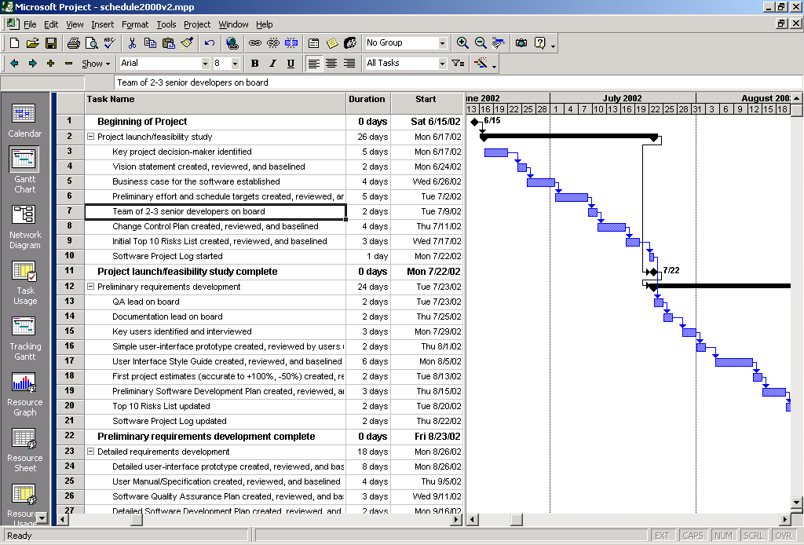

Một ví dụ khác về công cụ biểu diễn lịch thực hiện công việc theo lược đồ mạng, mỗi công việc được thể hiện bởi một nút trong mạng được thể hiện trong hình vẽ dưới đây 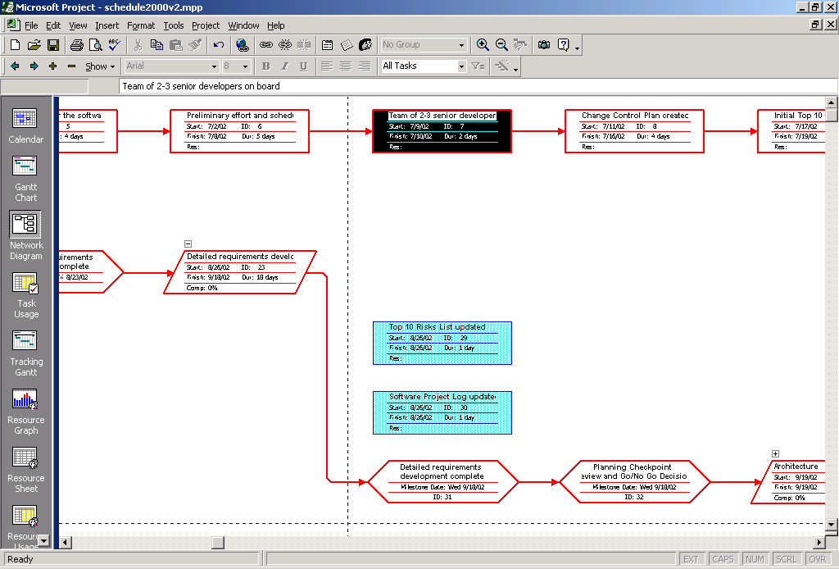

## 1.2 Các khái niệm cơ bản

### 1.2.1 Các lĩnh vực tri thức cần quan tâm trong việc quản lý dự án

được viện quản lý dự án PMI giới thiệu bao gồm: đây cũng chính là các khía cạnh mà chương trình môn học sẽ đề cập tới một cách lần lượt

1. Quản lý tích hợp dự án
2. Quản lý chi phí dự án
3. Quản lý giao tiếp và truyền thông cho dự án
4. Quản lý phạm vi của dự án
5. Quản lý chất lượng của dự án
6. Quản lý rủi ro của dự án
7. Quản ý thời gian (lập lịch) thực hiện dự án
8. Quản lý tài nguyên con người trong quá trình phát triển dư án
9. Quản lý về việc mua bán trong phát triển dự án

Lưu ý: các khía cạnh về quản lý chi phí dự án, giao tiếp truyền thông và quản lý việc mua bán không được trình bày cụ thể trong bài giảng này, tuy nhiên sinh viên cần đọc sách để nắm được các nội dung đó vì chúng vẫn nằm trong phạm vi của bài kiểm tra cuối kỳ.

Khi làm dự án, giám đốc đều mong muốn dự án được hoàn thành tốt nhất có thể với điều kiện cho phép. Mỗi dự án đều có những ràng buộc chung giữa các khía cạnh được thể hiện đơn giản trong hình vẽ dưới đây: sự ràng buộc giữa ba chiều thời gian, phạm vi và chi phí. Hiển nhiên ai cũng có thể cho rằng các mục tiêu của dự án trên các khía cạnh là có tầm quan trọng như nhau. Đôi khi, một số khía cạnh được cho là có tầm quan trọng cao hơn và cần được quan tâm nhiều hơn, đương nhiên sẽ có ảnh hưởng đến các khía cạnh khác. Chẳng hạn nếu muốn Thời gian của dự án ngắn thì chi phí của dự án sẽ phải tăng lên hoặc phạm vi của dự án phải giảm đi. Sự bù trừ giữa các mục tiêu của dự án phải được quản lý cụ thể và cẩn thận. Mục tiêu nào được ưu tiên hơn sẽ được khách hàng và những nhà quản lý xác định và thông báo cho đội dự án để thực hiện. Ngoài ví dụ về sự bù trừ được mất của ba yếu tố (khía cạnh) Thời gian, phạm vi và chi phí, trong thực tế một dự án còn nhiều mục tiêu khác như chất lượng, độ rủi ro và sự hài lòng của khách hàng được thể hiện trong hình vẽ dưới đây:

|  |  |
| --- | --- |
|  |  |

Việc xác định độ ưu tiên của các mục tiêu một lần nữa phụ thuộc vào khách hàng và ban giám đốc, những nhà quản lý quyết định cho phù hợp với mỗi dự án và hoàn cảnh khác nhau.

### 1.2.2 Định nghĩa sự thành công của dự án

*Một dự án thành công nếu các kết quả cụ thể được phân phối với chất lượng yêu cầu trong khoảng thời gian xác định trước và sử dụng tài nguyên trong phạm vi cho phép.*

Các nhà khoa học máy tính thường có xu hướng chỉ tập trung vào khía cạnh phạm vi và chất lượng. Nếu một dự án được hoàn thành với đúng phạm vi yêu cầu của khách hàng, với chất lượng tốt, dự án đó được coi là thành công. Điều này là hoàn toàn chưa chính xác vì có thể dự án đó dùng quá nhiều tài nguyên và thời gian vượt qua giới hạn cho phép để đạt được chất lượng như vậy. Thực tế, một dự án như vậy không được coi là thành công.

Tương tự như vậy một ứng dụng hoàn thiện về kỹ thuật không được coi là thành công nếu chi phí vượt quá số tiền khách hàng chi trả và kết quả dự án xuất sắc thường không có giá trị nếu nó quá muộn (đối với thị trường và các mốc thời gian bên ngoài)

### 1.2.3 Quản lý việc tích hợp dự án

Đây là quá trình đảm bảo các yếu tố của dự án được **phối hợp với nhau một cách đúng đắn**. Ví dụ các việc ước lượng chi phí của các lựa chọn sử dụng nhân công khác nhau và việc xác định ảnh hưởng của một sự thay đổi phạm vi tới việc lập lịch được phối hợp với nhau như thế nào là trách nhiệm của tích hợp dự án. Quá trình này cũng thực hiện những bù trừ giữa những mục tiêu cạnh tranh, những lựa chọn khác nhau.

Đây là nhiệm vụ chính của giám đốc dự án vì họ có trách nhiệm và nhìn thấy toàn bộ bức tranh tổng thể toàn bộ các công việc và giai đoạn phát triển dự án. Chính vì vậy, họ mới có khả năng phối hợp các công việc với nhau một cách có hiệu quả. Các công việc tích hợp liên quan tới những quá trình sau:

* + Phát triển kế hoạch dự án bao gồm các công việc tích hợp nhiều đầu ra của việc lên kế hoạch (thời gian, chi phí, rủi ro, v.v…) và sản sinh ra một văn bản thống nhất chính thức để quản lý việc thực thi dự án.

- Thực thi kế hoạch dự án là quá trình sản sinh ra các kết quả công việc thực sự

- Kiểm soát những thay đổi được tích hợp là quá trình xác định xem một thay đổi đã xảy ra chưa, quản lý những thay đổi khi chúng xảy ra, quản lý các kết quả của quá trình sửa lỗi và cập nhật những thay đổi vào kế hoạch của dự án

Dưới đây là hình vẽ giới thiệu tổng quan về các tiến trình liên quan tới việc tích hợp một dự án và lược đồ mô tả luồng thông tin qua lại giữa các tiến trình này

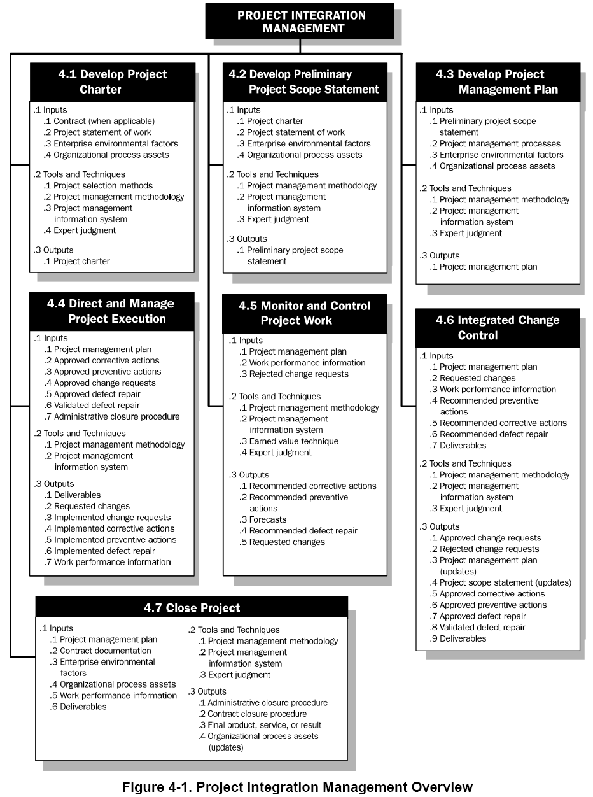

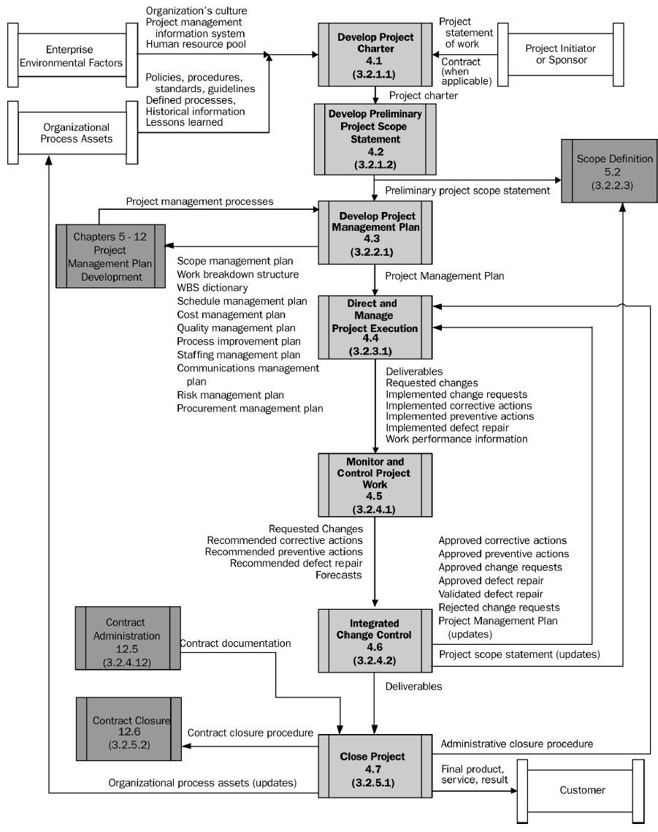

### 1.2.4 Các chiến lược quản lý dự án

Để quản lý dự án một cách hiệu quả, một số điểm sau đây cần được quan tâm:

* Tránh các lỗi truyền thống
* Nắm vững các nền tảng cho việc phát triển dự án
* Tập trung vào quản lý rủi ro
* Thực hiện theo lịchđã tạo sẵn

Bốn yếu tố ảnh hưởng tới quản lý dự án: Con người, Tiến trình, Sản phẩm, Công nghệ.

Con người là yếu tố quan trọng nhất, khi quản lý dự án luôn có các vấn đề về quản lý con người tham gia dự án đó. Năng suất làm việc của con người phụ thuộc vào việc tổ chức nhóm làm việc hiệu quả. Hiệu quả có thể được cải thiện nếu lựa chọn đội dự án đúng đắn, tổ chức đúng cách và tạo động cơ thúc đẩy kịp thời và duy trì liên tục. Các yếu tố liên quan tới con người tạo ra sự thành công cho dự án có thể kể đến việc phân công đúng người thực hiện các nhiệm vụ phù hợp, việc phát triển định hướng nghề nghiệp đúng đắn cho các thành viên trong đội, tạo cân bằng về lợi ích cho từng cá nhân và cả đội, tổ chức các hình thức giao tiếp và truyền thông rõ ràng.

Yếu tố ảnh hưởng có vị trí thứ hai là tiến trình. Mối quan tâm nhiều nhất của giám đốc dự án là các tiến trình có được thực hiện đều đặn hay không. Tiến trình ở đây có hai loại: liên quan tới kỹ thuật và liên quan tới quản lý. Một vấn đề nữa là cần đảm bảo các thành viên hiểu các khái niệm nền tảng của quá trình phát triển dự án, hiểu việc đảm bảo chất lượng dự án là cần thiết, việc quản lý rủi ro được đặt ra ngay từ đầu. Lựa chọn và lên kế hoạch cho quá trình phát triển của dự án, dùng biện pháp thương lượng để tránh gây tổn thương trong quá trình phát triển dự án.

* Định hướng cho khách hàng
* Cải thiện tính hoàn thiện của các tiến trình
* Tránh việc phải làm lại một công việc

Yếu tố thứ ba ảnh hưởng tới việc quản lý dự án là sản phẩm. Cần quan tâm tới những khía cạnh sau của sản phẩm để đảm bảo quản lý dự án được tốt.

* Sản phẩm có phải là loại “hình dung được” hay quá trừu tượng
* Kích cỡ của sản phẩm như thế nào?
* Các đặc tính và yêu cầu của sản phẩm
* Quản lý việc thiếu sót đặc tính

Yếu tố cuối cùng là công nghệ: thường là yếu tố ít quan trọng nhất. Bao gồm việc

* Lựa chọn ngôn ngữ và công cụ
* Giá trị và chi phí của việc dùng lại

### 1.2.5 Các nền tảng của quá trình quản lý dự án

* Lên kế hoạch bao gồm: Xác định các yêu cầu, Xác định các tài nguyên, Lựa chọn chu trình phát triển của dự án, Xác định chiến lược cho các đặc tính của sản phẩm.
* Theo dõi các công việc thực hiện về các khía cạnh Chi phí, công thực hiện, lịch thực hiện, so sánh năng suất làm việc theo kế hoạch với Thực tế, giải quyết các trường hợp nếu không theo đúng kế hoạch thì sẽ xử lý thế nào.
* Các nền tảng về kỹ thuật phát triển một dự án phần mềmbao gồmcác giai đoạn: Xác định yêu cầu, Phân tích, Thiết kế, Xây dựng, Đảm bảo chất lượng, Triển khai. Tất cả các dự án được chia thành các giai đoạn phát triển hay các pha. Các giai đoạn gộp với nhau tạo thành một chu trình phát triển (sống) của dự án, mỗi pha được đánh dấu sự hoàn thành qua việc có sản phẩm phân phối (Deliverables). Một trong những việc quan trọng cần thực hiện ngay từ đầu là xác định các giai đoạn chính của dự án phần mềm. Thông thường quá trình xây dựng một dự án bao gồm 7 giai đoạn và các giai đoạn phát sinh có thể mô tả như hình vẽ dưới đây

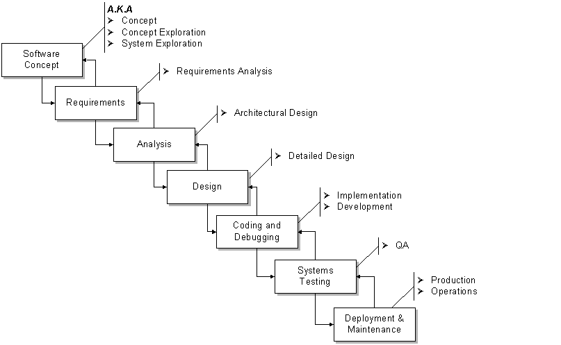

## 1.3 Các lỗi truyền thống

Gồm 36 lỗi được phân ra làm bốn loại dựa trên bốn yếu tố ảnh hưởng được trình bày ở trên và được liệt kê dưới đây:

### 1.3.1 Liên quan tới con người

* + Động cơ thúc đẩy quá thấp
  + Cá nhân yếu: khác với việc các thành viên còn non, chưa có kinh nghiệm và chưa được huấn luyện
  + Các nhân viên có vấn đề không kiểm soát
  + Tính anh hùng
  + Thêm người vào dự án muộn
  + Văn phòng đông đúc và ồn ào
  + Xung đột giữa đội phát triển và khách hàng
  + Những mong đợi không hiện thực
  + Chính trị vượt quá sự chịu đựng
  + Suy nghĩ theo ước muốn
  + Thiếu sự tài trợ dự án có hiệu quả
  + Thiếu sự cam kết hỗ trợ của những người tham gia dự án
  + Thiếu đầu vào của người sử dụng

### 1.3.2 Liên quan tới tiến trình

* + - Các lịch thực hiện lạc quan
    - Quản lý rủi ro không đầy đủ
    - Thất bại đối với việc ký hợp đồng
    - Lên kế hoạch không đầy đủ
    - Để mặc kế hoạch dự án dưới các áp lực
    - Lãng phí thời gian trong quá trình đầu cuối mờ
    - Các hoạt động theo chuỗi mà thay đổi nhanh
    - Thiết kế thiếu
    - Đảm bảo chất lượng cho thay đổi nhanh
    - Kiểm soát quản lý không đầy đủ
    - Hòa nhập thường xuyên
    - Thiếu mất các nhiệm vụ cần thiết ngay từ phần ước lượng
    - Lên kế hoạch để làm bù sau: ví dụ cố gắng làm cho một mốc kiểm tra 2 tháng một công việc đáng lẽ phải làm trong 3 tháng. Việc này sẽ bắt buộc phải lập lịch lại.
    - Lập trình theo kiểu đi một mạch không có xem xét lại và sửa chữa

### 1.3.3 Liên quan tới sản phẩm

* + - * Tăng yêu cầu phức tạp cho sản phẩm: khái niệm này có thể được hiểu là trường hợp gặp rủi ro do đưa ra những yêu cầu phức tạp hơn bình thường, mà đáng lý nên như vậy.
      * Tăng tính năng: cũng giống như khái niệm tăng yêu cầu, đây là trường hợp gặp rủi ro (có thể về chi phí hoặc thời gian thực hiện, chậm tiến độ…) do thêm vào những tính năng phức tạp mà đáng lẽ ra không nên có.
      * Tăng yêu cầu phát triển hệ thống
      * Nhận thức được dự án mang tính cá nhân, không phải do tầm quan trọng hay sự cần thiết của nó
      * Thương lượng theo kiểu đùa cợt
      * Phát triển theo hướng nghiên cứu

### 1.3.4 Liên quan tới công nghệ

* + - * Triệu chứng “nút xám”: dựa vào giải pháp công nghệ để giải quyết vấn đề trong công việc mà chưa hiểu rõ toàn bộ phạm vi công việc đó.
      * Tiết kiệm quá mức từ các công cụ và phương thức mới
      * Cảnh báo điên rồ
      * Chuyển đổi các công cụ công nghệ trợ giúp tại thời điểm giữa quá trình thực hiện dự án
      * Thiếu sự kiểm soát mã nguồn tự động

# CHƯƠNG 2: CÁC TIẾN TRÌNH XỬ LÝ VÀ TỔ CHỨC

* Những kiến thức cơ bản: Các giai đoạn quản lý và Các tiến trình xử lý
* Tổ chức của dự án
* Phát biểu bài toán
  + Tôn chỉ dự án (Project Charter)

## 2.1 Các kiến thức cơ bản

***Công việc cơ bản của giám đốc dự án bao gồm***

* Định nghĩa phạm vi của dự án
* Xác định người tham gia thực hiện dự án, chỉ định người ra quyết định, và các thủ tục phát sinh
* Phát triển danh sách các nhiệm vụ chi tiết cần thực hiện (cấu trúc phân rã- WBS)
* Ước lượng các yêu cầu về thời gian thực hiện
* Phát triển biểu đồ luồng công việc quản lý
* Xác định ngân sách và tài nguyên cần thiết
* Đánh giá các yêu cầu
* Xác định và đánh giá các rủi ro để chuẩn bị các kế hoạch đối phó
* Xác định sự phụ thuộc
* Xác định và theo dõi các mốc kiểm tra thiết yếu
* Tham gia vào quá trình xem lại các giai đoạn của dự án
* Bảo toàn các tài nguyên cần thiết
* Quản lý tiến trình kiểm soát thay đổi
* Báo cáo trạng thái của dự án

***Giới thiệu quyển sách PMBOK***

Nội dung của quyển sách được cấu trúc theo các lĩnh vực tri thức (knowledge areas). Ngoài ra việc quản lý dự án được trình bày theo các tiến trình xử lý (processes). Quá trình quản lý dự án là một chuỗi các hành động (tiến trình) liên tiếp nhau, đầu vào của tiến trình sau có thể là đầu ra cuả tiến trình trước đó. Nhiều tiến trình có cùng tính chất, phục vụ một mục đích chung gộp vào với nhau thành nhóm các tiến trình. Mỗi tiến trình liên quan tới một lĩnh vực hay khía cạnh tri thức của quản lý dự án ví dụ như tích hợp hệ thống, quản lý chi phí... Một khía cạnh tri thức thường liên quan tới nhiều tiến trình.

***Các tiến trình xử lý***

1. Tiến trình xử lý quản lý dự án là những tiến trình mô tả và tổ chức các công việc của dự án. Đây là trọng tâm của môn quản lý dự án.
2. Các tiến trình theo định hướng sản phẩm là các tiến trình xác định và xây dựng sản phẩm của dự án. Chính là các quá trình tìm hiểu, phân tích và thiết kế một hệ thống phần mềm, được học ở một số môn học trước đây.

***Nội dung của quản lý dự án***

bao gồm 9 khía cạnh tri thức được mô tả ở hình vẽ dưới đây

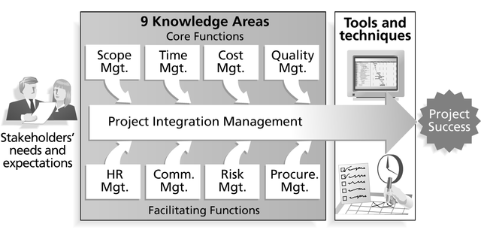

Chín khía cạnh tri thức liên quan tới quản lý dự án là: Quản lý phạm vi thực hiện của dự án, Quản lý về mặt thời gian, Quản lý về chi phí, Quản lý về chất lượng, Quản lý về tài nguyên con người, Quản lý rủi ro, Quản lý mua bán, Quản lý về giao tiếp truyền thông, Quản lý tích hợp dự án.

***Năm nhóm tiến trình quản lý***

1. Nhóm khởi tạo: là nhóm bao gồm các tiến trình liên quan tới khởi tạo một dự án

2. Nhóm lập kế hoạch: là nhóm liên quan tới các tiến trình lập kế hoạch cho một dự án

3. Nhóm thực thi: thực thi dự án

4. Nhóm theo dõi và kiểm soát: theo dõi và kiểm soát quá trình thực hiện dự án

5. Nhóm kết thúc dự án: là nhóm tiến trình liên quan tới kết thúc dự án

Các tiến trình trong mỗi nhóm này có thể đươc lặp lại trong mỗi giai đoạn phát triển dự án. Mỗi tiến trình được mô tả rất chi tiết trong cuốn sách với các thông tin về đầu ra, đầu vào, các công cụ kỹ thuật và phương pháp thực hiện tiến trình đó.

***Tiến trình khởi tạo được mô tả như sau:***

|  |  |
| --- | --- |
| **Đầu vào** | **Đầu ra** |
| Mô tả sản phẩm | Tôn chỉ của dự án |
| Kế hoạch chiến lược | Giám đốc dự án được chỉ định |
| Các tiêu chí lựa chọn dự án | Các ràng buộc |
| Các thông tin lịch sử | Các giả thiết |
|  |  |

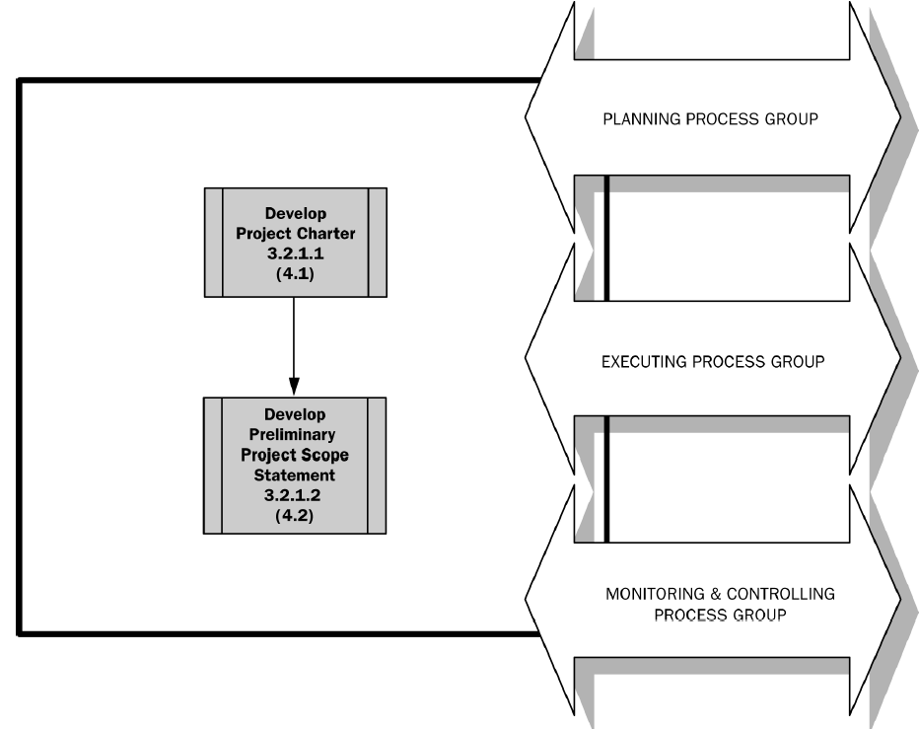

Các tiến trình lập kế hoạch: là các tiến trình nhằm mục đích thành lập và duy trì một lịch hoạt động khả thi để hoàn thành công việc mà dự án đang nhắm tới. Lập kế hoạch bao gồm các tiến trình được liệt kê dưới đây:

* Lập kế hoạch về phạm vi
* Định nghĩa phạm vi
* Định nghĩa công việc
* Lập trật tự công việc
* Ước lượng thời gian thực hiện công việc
* Lập kế hoạch quản lý tài nguyên
* Ước lượng chi phí
* Lên ngân sách
* Lập kế hoạch rủi ro
* Lập lịch thực hiện
* Lập kế hoạch chất lượng
* Lập kế hoạch truyền thông (giao tiếp)
* Lập kế hoạch tổ chức
* Đáp ứng nhân viên
* Lập kế hoạch mua bán
* Phát triển kế hoạch dự án

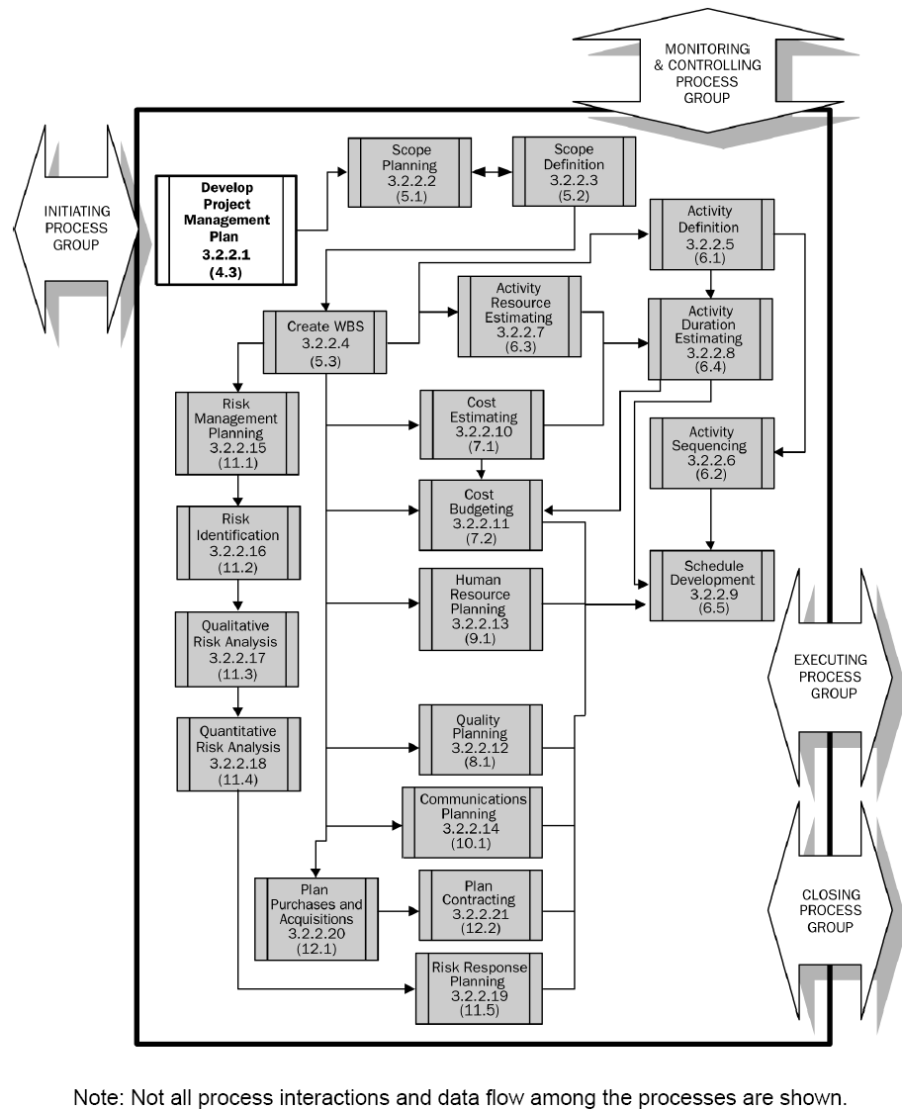

***Tiến trình thực thi***: là các tiến trình nhằm mục đích phối hợp con người và các tài nguyên khác để tiến hành dự án theo kế hoạch. Nhóm tiến trình này bao gồm các công việc sau:

* Thực thi kế hoạch của dự án
* Xác minh lại phạm vi
* Đảm bảo chất lượng
* Phát triển đội dự án
* Phân phối thông tin
* Vận động
* Lựa chọn nguồn
* Thủ tục hành chính cho hợp đồng

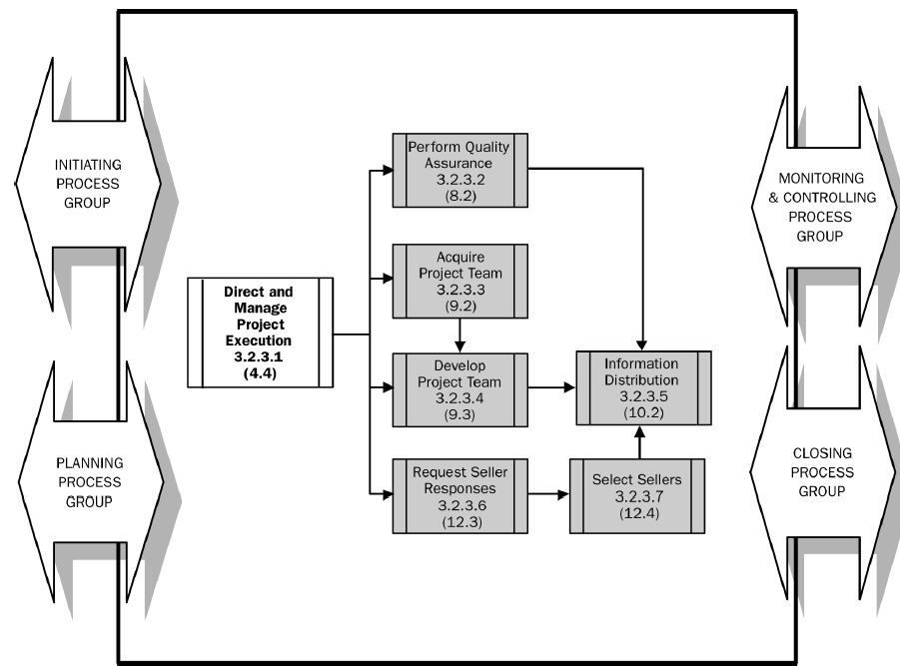

***Tiến trình kiểm soát***: là các tiến trình nhằm mục đích đảm bảo đạt được các mục tiêu của dự án bằng cách theo dõi và đo đạc tiến độ và sửa chữa khi cần thiết. Nhóm tiến trình này bao gồm các công việc sau:

* Kiểm soát những thay đổi chung
* Kiểm soát thay đổi phạm vi
* Kiểm soát lịch thực hiện công việc
* Kiểm soát chi phí
* Kiểm soát chất lượng
* Báo cáo năng suất
* Kiểm soát việc đáp ứng rủi ro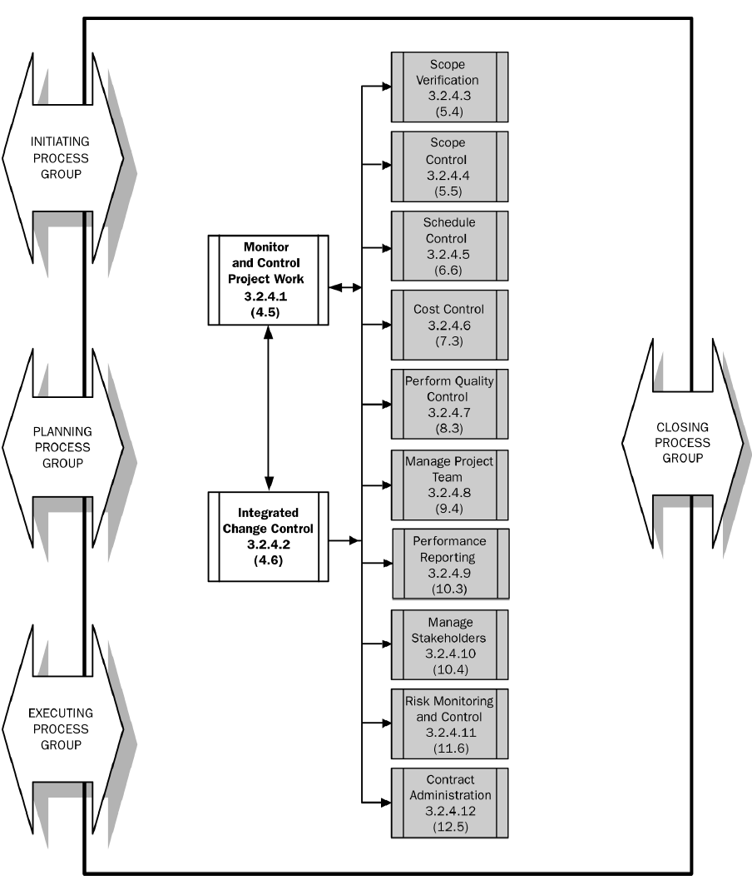

***Tiến trình đóng dự án***: là nhóm tiến trình chính thức hoá việc tiếp nhận dự án và đưa dự án tới một kết thúc chuẩn. Nhóm này bao gồm các công việc sau:

* Các thủ tục hành chính đóng dự án
* Thanh lý hợp đồng

## 2.2 Các cách tổ chức dự án

### 2.2.1Các loại sơ đồ mô tả tổ chức dự án

***Sơ đồ theo cấu trúc*** cách mô tả tổ chức dự án loại này tập trung vào các vai trò và trách nhiệm trong dự án, cách thức phối hợp và kiểm soát dự án. Sơ đồ của tổ chức giúp định nghĩa sơ đồ loại này.

***Sơ đồ theo tài nguyên con người:*** loại này tập trung vào sự gắn kết giữa nhu cầu của tổ chức và con người.

***Sơ đồ theo chính trị*** giả sử tổ chức được cấu thành bởi các cá nhân và nhóm người có mối quan tâm khác nhau. Với loại này thì xung đột và quyền lực là các vấn đề cơ bản cần giải quyết.

***Sơ đồ theo biểu tượng*** loại này tập trung vào các biểu tượng và ngữ nghĩa liên quan tới các sự kiện. Với loại sơ đồ này thì văn hóa rất quan trọng.

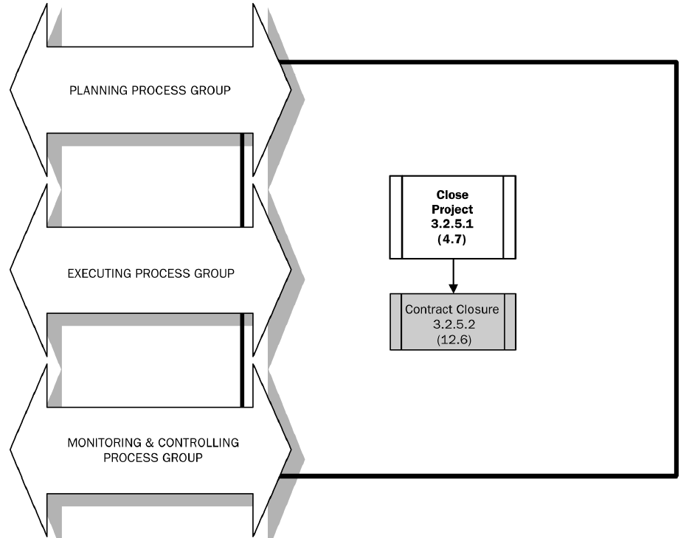

### 2.2.2 Cấu trúc của một tổ chức

Một tổ chức có thể được phân chia thành các nhóm theo chức năng. Ví dụ nhóm kỹ thuật, kinh doanh, thiết kế, v.v.. Có thể được phân chia theo dự án bao gồm dự án A, dự án B, và thu nhập từ các dự án có ảnh hưởng đến việc cấu trúc tổ chức như vậy. Kiểu lai giữa hai kiểu phân chia tổ chức trên là kiểu ma trận, dựa trên hai chiều: chiều thứ nhất theo chức năng và chiều thứ hai là theo dự án. Mô hình quản lý chương trình bao gồm nhiều dự án sẽ phức tạp hơn. Mô hình này phù hợp với các dự án có chu trình phát triển ngắn, cần thiết cho quá trình phát triển nhanh một hệ thống.

***Ví dụ về tổ chức theo chức năng được thể hiện ở hình vẽ dưới đây***

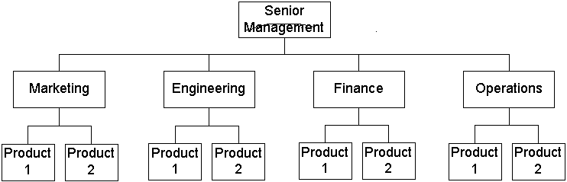

|  |  |
| --- | --- |
| Ưu điểm | Nhược điểm |
| Định nghĩa quyền hạn rõ ràng  Loại bỏ sự trùng lặp  Khuyến khích sự cụ thể hoá  Các bước phát triển sự nghiệp rõ ràng | Có thể định hướng của khách hàng  Tạo ra chu trình ra quyết định dài hơn  Xung đột giữa các lĩnh vực chức năng  Các đội trưởng của dự án có ít quyền lực |

***Ví dụ về cấu trúc tổ chức theo dự án được mô tả như hình vẽ dưới đây***

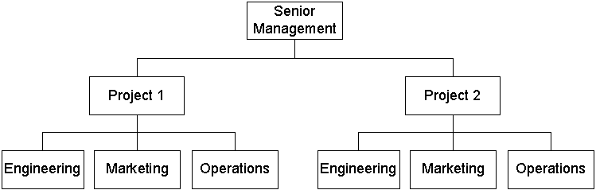

|  |  |
| --- | --- |
| Ưu điểm | Nhược điểm |
| -Công việc được giao duy nhất cho từng thành viên  - Giao tiếp giữa các dự án hiệu quả | -Trùng lặp trên nhiều lĩnh vực  - Con đường sự nghiệp của các nhân viên không rõ rang |

***Ví dụ về cấu trúc tổ chức theo ma trận được thể hiện ở hình vẽ dưới đây***

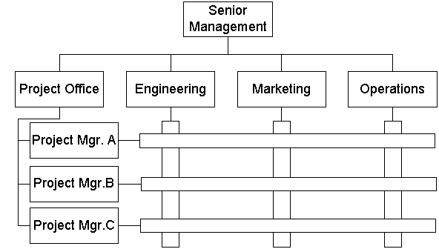

|  |  |
| --- | --- |
| Ưu điểm | Nhược điểm |
| -Tích hợp dự án qua các luồng chức năng  - Sử dụng hiệu quả các tài nguyên  -Duy trì các đội chức năng | - Mỗi cá nhân có tới hai người quản lý  - Phức tạp  - Xung đột tài nguyên và thứ tự ưu tiên |

Với tổ chức dạng ma trận, mức độ kết hợp của hai chiều dự án và chức năng sẽ tạo ra các dạng khác nhau của cấu trúc dạng ma trận này: loại yếu, mạnh và cân bằng. Loại yếu là cấu trúc tổ chức tập trung vào chức năng nhiều hơn, tức là các chức năng được phân ra chi tiết cụ thể hơn, còn dự án thì được gộp lại mức tổng quát hơn. Loại cấu trúc mạnh là cấu trúc dựa trên phân chia dự án nhiều hơn các bộ phận chức năng.

Cấu trúc của tổ chức ảnh hưởng tới các dự án được thực hiện bởi tổ chức đó ở các mức độ khác nhau. Bảng dưới đây thể hiện điều đó

|  |  |  |  |  |  |
| --- | --- | --- | --- | --- | --- |
| Loại tổ chức  Đặc tính dự án | Theo chức năng | Theo ma trận | | | Theo dự án |
| Ma trận yếu | Ma trận cân bằng | Ma trận mạnh |
| Quyền của giám đốc dự án | Ít hoặc không có | Hạn chế | Thấp tới trung bình | Trung bình tới Cao | Mạnh tới hầu như toàn bộ |
| % thực hiện việc gán thời gian của mỗi người tới công việc dự án | dường như không có | 0-25% | 15-60% | 50-95% | 85-100% |
| Vai trò của giám đốc dự án | Bán thời gian | Bán thời gian | Toàn bộ thời gian | Toàn bộ thời gian | Toàn bộ thời gian |
| Chức danh chung cho vai trò giám đốc dự án | Điều phối/trưởng nhóm dự án | Điều phối/trưởng nhóm dự án | Giám đốc dự án/Nhân viên dự án | Giám đốc dự án/ Giám đốc chương trình | Giám đốc dự án/ Giám đốc chương trình |
| Nhân viên quản trị cho việc quản lý dự án | Bán thời gian | Bán thời gian | Bán thời gian | Toàn bộ thời gian | Toàn bộ thời gian |

Dạng của tổ chức có ảnh hưởng của tổ chức tới vai trò của giám đốc dự án, cũng như nhân viên trong dự án. Muốn biết mình thuộc bộ phận chức năng nào thì cần xác định xem kỹ năng nào bạn mạnh nhất để lựa chọn cho phù hợp. Nói đến tổ chức dự án phải đề cập tới khái niệm văn phòng dự án dùng để quản lý dự án một cách tập trung, đóng vai trò là văn phòng hướng dẫn thông tin cho toàn bộ đội dự án.

## 2.3 Phát biểu bài toán và tôn chỉ dự án

### 2.3.1 Phát biểu bài toán (SOW)

Tài liệu SOW là một bản mô tả các công việc cần được thực hiện cho dự án trong đó có thiết lập các điều kiện ràng buộc và ranh giới với bên ngoài (được gọi là biên). Phát biểu bài toán được chia làm hai loại phát biểu bài toán theo cách thông thường SOW và phát biểu bài toán dưới dạng một hợp đồng (CSOW). CSOW sử dụng ngôn ngữ luật hợp pháp như một phần của ngữ cảnh thầu dự án. Loại này có thể được sử dụng trong hợp đồng chính thức cuối cùng vì thế khi soạn thảo nó cần cẩn thận, cụ thể và rõ ràng.

Tài liệu phát biểu bài toán thường được hoàn thành ngay sau khi dự án được chấp thuận và có thể có nhiều phiên bản khác nhau có thể kể đến

1. Danh sách các sản phẩm chuyển giao

2. Bản chi tiết hơn trong RFP

3. Phiên bản thầu từ hợp đồng

### 2.3.2 Tôn chỉ của dự án

Là một bản mô tả dự án ở mức tổng quát về nhu cầu công việc, mô tả sản phẩm và các giả thiết cần thiết lập. Bản mô tả này thường ra sau bản phát biểu bài toán SOW và chỉ dài khoảng 2-3 trang (có thể dài hơn)

Một dàn ý điển hình của bản tôn chỉ dự án bao gồm những thành phần sau

* + Tổng quan bao gồm
    - Nhu cầu công việc
    - Mục tiêu của dự án
    - Các phương pháp và cách tiếp cận để có thể thực hiện thành công dự án
  + Phạm vi chung của công việc
  + Ngân sách và lịch thực hiện chung chung
  + Trách nhiệm và vai trò của mỗi thành viên trong đội dự án
  + Các giả thiết cần được thiết lập cho môi trường và hệ thống hiện tại để có thể thực hiện được dự án và triển khai sản phẩm sau khi kết thúc

Một ví dụ về tôn chỉ dự án (project charter)

* Các giả thiết cần thiết lập
  + - * Chúng ta sẽ sử dụng lại kiến trúc của hệ thống đặt hàng trước đó
      * Hệ thống sẽ được xây dựng sử dụng một mô hình cung cấp dịch vụ ứng dụng (ASP)
      * Khách hàng sẽ cung cấp những chuyên gia về nghiệp vụ khi cần thiết trong quá trình phát triển
      * Hệ thống sẽ chạy trên các tài nguyên máy tính và mạng sẵn có
      * Khách hàng sẽ ký nhận các sản phẩm bàn giao trung gian trong vòng một tuần sau mỗi lần bàn giao
      * Tất cả dữ liệu chuyển giao từ khách hàng sẽ có sẵn ở dạng XML
      * Đây sẽ là một ứng dụng trên Web
      * Đội phát triển dự án nội bộ sẽ thực hiện các công việc
      * Công cụ soi chiếu sẽ được nhận giấy phép từ một tổ chức thứ ba
      * Chúng tôi sẽ hợp tác với một công ty phát triển nước ngoài để tạo các hệ thống bảo mật
  + Những người tham gia chính
    - * Nhà tài trợ: Phó giám đốc phụ trách thị trường
      * Nhà tài trợ : Hiệp hội Five Star Brokerage
      * Nhà tài trợ : Tổng giám đốc Bill Smith
      * Người dùng: nhân viên trực điện thoại
      * Người dùng: các nhà băng liên quan
      * Các khách hàng: Các công ty luật kích cỡ vừa và nhỏ
      * Các khách hàng: Quý ông từ 30-45 với thu nhập ít nhất $75K
* Sản phẩm bàn giao
  + - Trang Web bán lẻ
      * quyển catalog đầy đủ
      * hệ thống giỏ hàng mua bán
      * bộ máy tìm kiếm
      * hệ thống đăng ký người sử dụng
  + Hệ thống mua bán
    - * Hệ thống đặt hàng
      * Quản lý thông tin giao dịch
      * Công cụ thực thi các đơn đặt hàng
      * Các hệ thống tích hợp
      * Cơ sở hạ tầng cho bảo mật
* Các sản phẩm bàn giao
  + Ứng dụng hợp tác
    - * Mạng và phần cứng
      * quản lý tài nguyên con người di động trên Web
      * Kết nối cho mạng riêng ảo
      * Ứng dụng cổng quản lý tái sản “Asset Management Viewport”
      * Công cụ tạo báo cáo tuỳ biến
        + Cho phép người dùng truy cập được tới kho dữ liệu
        + Phân phối dưới dạng HTML và Excel
      * Tài liệu hướng dẫn sử dụng
* Ngoài phạm vi dự án
  + - * cung cấp hệ thống cập nhật tin tức
      * tính giá động
      * công cụ đấu giá
      * tích hợp với luật pháp
      * hệ thống trợ giúp
* Lịch thực hiện
  + - * Ước tính thời gian phát triển hệ thống từ 12-14 tháng tổng số
      * Dự án được dự định bắt đầu trong quý 1 2010 và kết thúc trong quý 3 năm 2010
      * Phiên bản đầu tiên được dự định bàn giao trong vòng 10 tháng và phiên bản tiếp theo dự định sau 4-6 tháng

# CHƯƠNG 3: LẬP KẾ HOẠCH DỰ ÁN

**Nội dung chương bao gồm**

1. Nhắc lại các giai đoạn phát triển hệ thống đã được học trong môn công nghệ phần mềm.
2. Chuẩn bị
3. Khởi tạo dự án
4. Chu trình Lập kế hoạch

## 3.1 Nhắc lại các giai đoạn phát triển hệ thống

Để ôn lại những giai đoạn phát triển hệ thống đã được học trong các môn học trước đây, chúng ta tham khảo hai hình vẽ sau.

Các giai đoạn của dự án được thể hiện ở hình vẽ dưới đây.

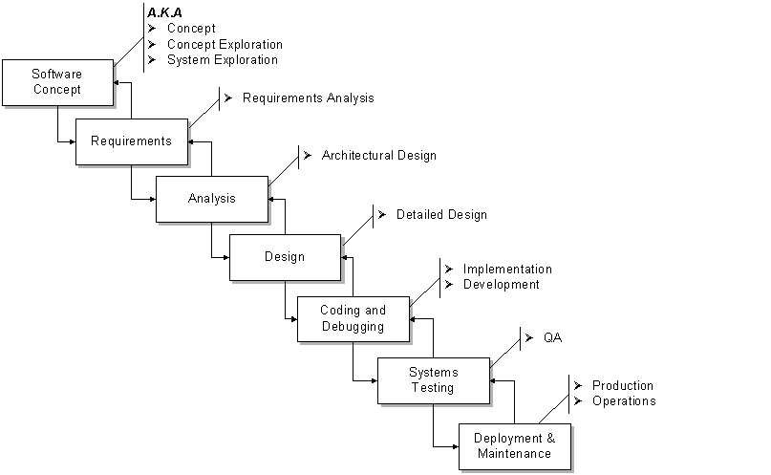

Các sản phẩm phân phối của mỗi pha được thể hiện trong hình vẽ sau

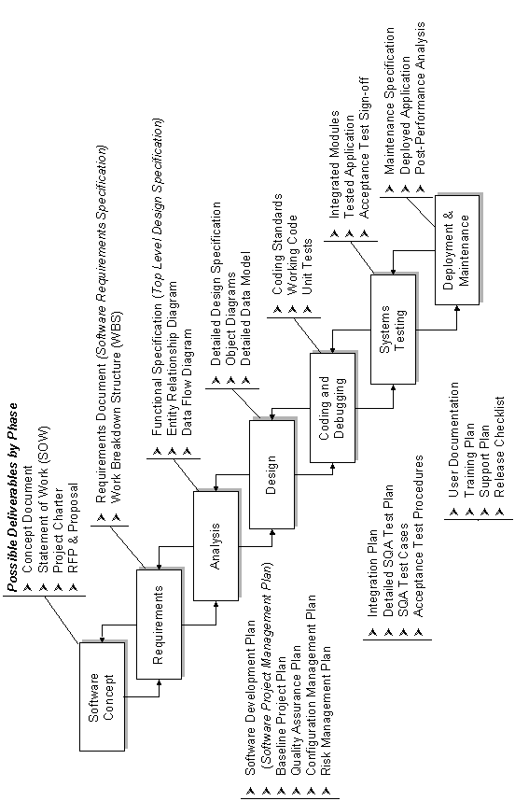

## 3.2 Quá trình chuẩn bị

Đây không phải là một phần của dự án, tức là sẽ không có kinh phí cho quá trình này khi quyết toán nhưng nó lại là một quá trình không thể thiếu được trong toàn bộ chu trình phát triển dự án, có thể coi là bước khởi đầu quan trọng của một dự án.

Mục đích của việc chuẩn bị là phát triển và hoàn thiện những mục tiêu của dự án xuất phát từ những ý tưởng mơ hồ ban đầu. Nói một cách khác, quá trình này hiện thức hoá các ý tưởng để đưa ra các mục tiêu cụ thể.

Các sản phẩm phân phối chính của quá trình chuẩn bị này là một bản phác thảo những ý chính của dự án, là các tài liệu mang tính quyết định. Người thực hiện và tham gia vào quá trình này là khách hàng, giám đốc dự án và nhóm phân tích nghiệp vụ. Giám đốc dự án thường xuyên phải trao đổi với khách hàng để xác định được các mục tiêu của dự án và phát biểu được bài toán cụ thể từ những ý tưởng ban đâu. Đội phân tích nghiệp vụ tham gia tích cực vào quá trình này để xác định đầy đủ và rõ ràng những yêu cầu của bài toán.

Các công cụ và kỹ thuật cần thiết cho quá trình này chủ yếu dựa trên giao tiếp và truyền thông: giao tiếp giữa đội dự án (giám đốc dự án và nhóm phân tích nghiệp vụ) với khách hàng để phát biểu bài toán một cách rõ ràng, mạch lạc, để xác định các yêu cầu. Ngoài ra, ban giám đốc của dự án và công ty cần thực hiện các nghiên cứu để chuẩn bị cho dự án, ví dụ phân tích nghiên cứu các yếu tố ảnh hưởng tới dự án, những vấn đề kỹ thuật, con người, v.v...

## 3.3 Quá trình khởi tạo dự án

Đây là một hoạt động chính trong việc quản lý một dự án. Quá trình này được thực hiện ngay sau quá trình chuẩn bị và nằm trong nhóm các tiến trình khởi tạo của dự án.

Trong quá trình này, những quyết định của các khách hàng và của đội ngũ quản lý dự án sẽ được đưa ra để khởi tạo dự án. Các quyết định này liên quan tới tất cả các khía cạnh tri thức của quá trình quản lý dự án bao gồm các cách tiếp cận để quản lý và :

* Các quyết định cho việc quản lý tích hợp hệ thống của dự án bao gồm việc xác định

các giả thiết đối với hệ thống, ràng buộc của dự án, các tiêu chí chấp thuận sản phẩm của khách hàng

* Các quyết định cho việc quản lý chi phí bao gồm việc ước lượng chi phí cho các công việc của dự án và phân tích tài chính của dự án
* Các quyết định cho việc quản lý giao tiếp
* Các quyết định cho việc quản lý phạm vi bao gồm việc xác định các sản phẩm phân phối cuối cùng tới khách hàng và những sản phẩm sẽ không cần phải bàn giao)
* Các quyết định cho việc quản lý chất lượng
* Các quyết định cho việc quản lý rủi ro bao gồm việc xác định các rủi ro của dự án
* Các quyết định cho việc quản lý thời gian bao gồm ước lượng thời gian, xác định những mốc thời gian quan trọng để xem xét lại các công việc của dự án.
* Các quyết định cho việc quản lý tài nguyên con người bao gồm việc xác định tổ chức của dự án, các vai trò và trách nhiệm trong đội dự án, các trách nhiệm của khách hàng và các yêu cầu về nguồn tài nguyên cần thiết cho dự án
* Các quyết định cho việc quản lý mua bán và chi trả cho các hợp đồng ký với khách hàng

***Giả thiết*: là các yếu tố được cho là đúng, có thật hoặc chắn chắn cho mục đích lập kế hoạch của dự án.** Các giả thiết có thể ảnh hưởng tới tất cả các khía cạnh như quản lý chi phí, quản lý rủi ro, quản lý phạm vi ...của việc lập kế hoạch và đôi khi nó cũng là một yếu tố thúc đẩy tiến độ của dự án. Đội dự án thường xuyên phải xác định, lập tài liệu và kiểm tra tính đúng đắn của giả thiết như trong quá trình lập kế hoạch. Một lưu ý là mỗi giả thiết thường liên quan tới một mức độ rủi ro khác nhau, chấp nhận giả thiết là chấp nhận một sự rủi ro nếu như giả thiết đó không đúng.

***Ràng buộc*:** là các yếu tố làm hạn chế sự lựa chọn của đội dự án. Một dự án có thể có các ràng buộc về chi phí, thời gian, tài nguyên con người, kỹ thuật và các ràng buộc khác.Ví dụ:

* + Các mốc thời gian xuất phát từ ngoại cảnh
  + Cận trên của ngân sách dành cho dự án
  + Sự phụ thuộc với các dự án khác, v.v...

***Những người tham gia dự án****:* là các cá nhân và tổ chức tham gia tích cực vào dự án hoặc lợi nhuận của họ bị ảnh hưởng tốt hoặc xấu bởi quá trình thực thi hoặc kết thúc dự án; Những cá nhân này có nhiều ảnh hưởng tới dự án và kết quả của nó. Những người tham gia dự án có thể kể đến Giám đốc dự án

* + Khách hàng
  + Tổ chức thực hiện
  + các thành viên đội dự án
  + Người tài trợ

***Tài liệu xác định dự án*** là một tài liệu tổng quan thiết lập phạm vi của dự án.Nó là cơ sở tiền đề dựa trên đó, khách hàng và các nhà quản lý có thể đưa ra một quyết định.

Quá trình lựa chọn một dự án thích hợp để thực hiện được mô tả như hình vẽ sau trong đó người quản lý cấp cao nhận các thông tin từ tài liệu xác định dự án, kết hợp với một số các thông tin khác như kế hoạch chiến lược của công ty, các thông tin lịch sử và các tiêu chí để lựa chọn dự án, thiết lập tôn chỉ của dự án

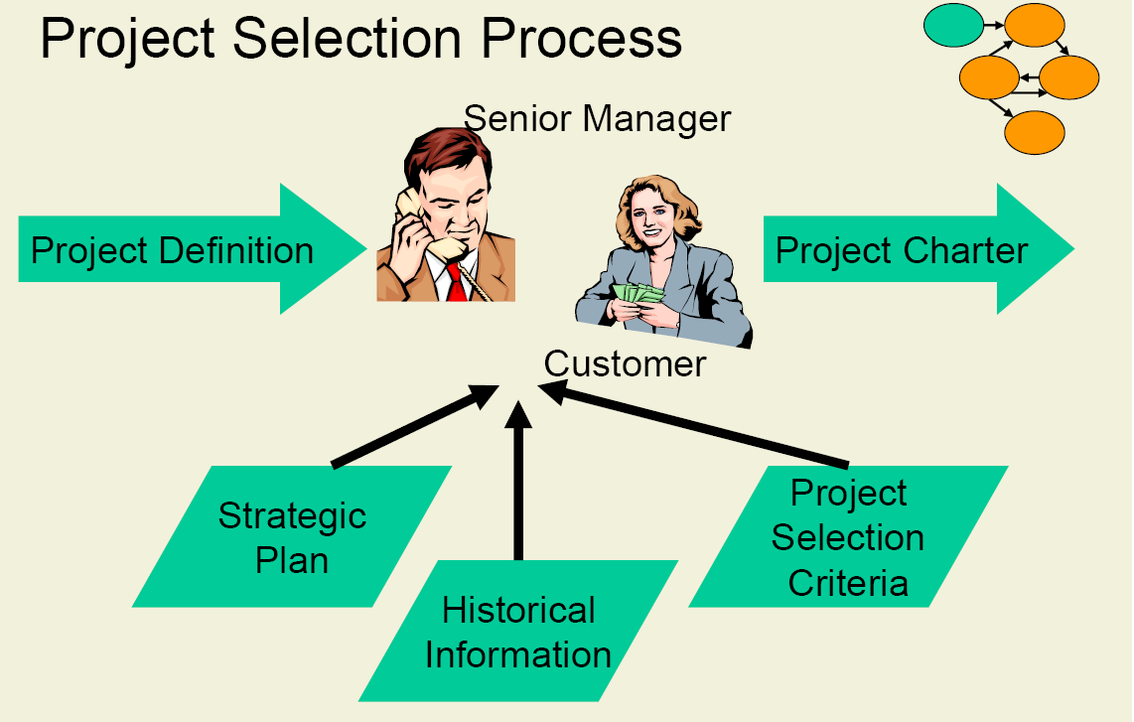

***Quá trình khởi tạo dự án được tóm tắt như sau***:

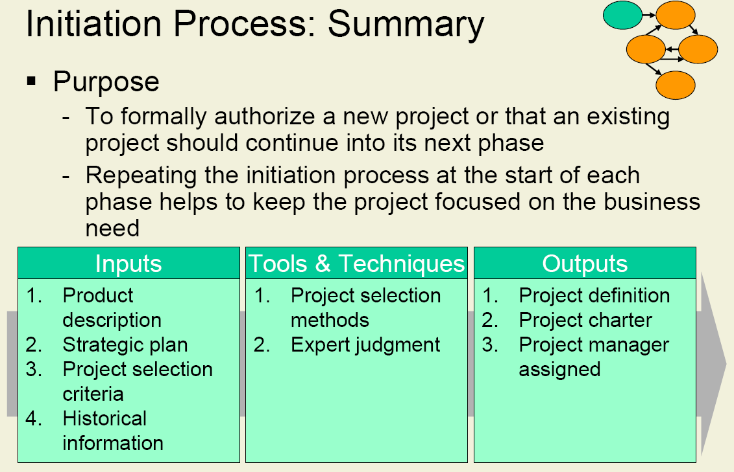

Mục đích của quá trình khởi tạo là

-Chính thức khởi tạo một dự án mới hoặc khởi tạo một giai đoạn tiếp theo của một dự án đã có

- Lặp lại quá trình khởi tạo tại thời điểm bắt đầu của mỗi pha giúp cho dự án tập trung vào những nhu cầu nghiệp vụ.

## 3.4 Quá trình lập kế hoạch

Một trong những công việc quan trọng nhất của quản lý dự án phần mềm là công việc lập kế hoạch. Trong phần này chúng ta sẽ tìm hiểu lý do tại sao cần lập kế hoạch và lập kế hoạch cần những công việc gì, liên quan tới những vấn đề gì.

Lý do cần có một kế hoạch cho việc phát triển một dự án. Ta biết rằng làm dự án là để tạo ra một sản phẩm hoặc dịch vụ duy nhất nên mỗi dự án đều có những đặc thù riêng. Một bản kế hoạch cho dự án chính là một bản hướng dẫn việc thực thi dự án từ trước khi dự án được thực hiện để đảm bảo việc thực hiện có hiệu quả tốt theo mong muốn. Công việc cần thiết của lập kế hoạch là thiết lập và lưu lại các giả thiết cho việc lập kế hoạch dự án, đồng thời lập tài liệu lưu các quyết định kế hoạch liên quan tới các phương án thay thế được chọn khi thực thi dự án. Lý do cuối cùng của việc cần có một bản kế hoạch là vì bản kế hoạch tạo môi trường giao tiếp thuận lợi giữa những người tham gia dự án và cung cấp bản kế hoạch gốc cho việc đo tiến độ và kiểm soát việc thực thi dự án.

Khi lập kế hoạch, chúng ta cần quan tâm tới tất cả chín khía cạnh tri thức được trình bày ở trên để tạo ra một kế hoạch hoàn chỉnh. Nhắc lại chín khía cạnh đó bao gồm: quản lý tích hợp hệ thống, quản lý phạm vi, quản lý chi phí dự án, quản lý chất lượng dự án, quản lý tài nguyên con người của dự án, quản lý truyền thông giao tiếp, quản lý các rủi ro của dự án và quản lý việc mua bán và ký kết hợp đồng. Quá trình lập kế hoạch bao gồm việc lập ra bản kế hoạch phát triển dự án trong đó gồm bản các kế hoạch về các khía cạnh trên, việc lập kế hoạch cho mỗi khía cạnh cũng như cho bản phát triển chung được thực hiện lặp đi lặp lại nhiều lần, theo nhiều vòng và được cập nhật lại khi có thêm những điều chỉnh.

***Tài liệu kế hoạch dự án:***  Là sản phẩm của quá trình lập kế hoạch. Nó là một tài liệu chính thức được thông qua bởi các nhà quản lý của dự án và của công ty. Lưu ý một kế hoạch dự án không chỉ là một lịch thực hiện mà ngoài việc bao gồm lịch thực hiện các công việc của dự án nó còn bao gồm: Cách tiếp cận quản lý dự án; Phạm vi dự án, ước lượng chi phí, tài nguyên, trách nhiệm; Kế hoạch quản lý tài trợ cho các khía cạnh trên; Kế hoạch đo đạc năng suất cho phạm vi, lịch và chi phí; Các vấn đề mở chưa giải quyết và các quyết định còn bị trì hoãn.

Các tài liệu của dự án được chia làm hai loại: Loại thứ nhất là cho quản lý dự án và Loại thứ hai là cho sản phẩm. Loại quản lý dự án bao gồm cả tài liệu cho việc lập kế hoạch, còn loại cho sản phẩm thì bao gồm các tài liệu về xác định yêu cầu của dự án, phân tích, thiết kế, triển khai và hướng dẫn sử dụng (đã được trình bày trong một môn học khác). Các tài liệu lập kế hoạch bao gồm

* Bản kế hoạch phát triển phần mềm (SDP)
* Bản kế hoạch đảm bảo chất lượng phần mềm (SQAP)
* Bản kế hoạch quản lý cấu hình phần mềm (SCMP)
* Bản kế hoạch quản lý rủi ro của dự án
* Bản kế hoạch cải thiện tiến trình làm phần mềm
* Bản kế hoạch quản lý truyền thông và giao tiếp
* Bản kế hoạch chuyển đổi hệ thống từ hệ thống cũ sang hệ thống mới
* Bản kế hoạch vận hành hệ thống mới

Trên đây liệt kê các tài liệu kế hoạch nói chung, với mỗi dự án giám đốc không nhất thiết phải tạo hết những tài liệu này mà cần lựa chọn các tài liệu thích hợp, mỗi tài liệu không cần quá dài nhưng cần đầy đủ thông tin và được viết rõ ràng, nếu tuân thủ theo một mẫu chung thì tốt hơn. Tài liệu của một dự án có thể là một tập con của những tài liệu trên ví dụ như

* + Bản kế hoạch phát triển phần mềm
  + Bản kế hoạch quản lý rủi ro
  + Bản kế hoạch đảm bảo chất lượng phần mềm
  + Bản kế hoạch quản lý cấu hình phần mềm

Một bộ tài liệu lập kế hoạch dự án khác có thể là:

* Phân tích ROI của dự án: bản phân tích tài chính những giá trị thu được của dự án
* Phát biểu bài toán: định nghĩa bài toán và phạm vi dự án
* Tôn chỉ dự án (Project Charter):
* Kế hoạch quản lý dự án phần mềm (SPMP)
* Kế hoạch về ngân sách
* Ma trận gán trách nhiệm (RAM) cho từng thành viên trong đội dự án
* Kế hoạch quản lý rủi ro

Các tài liệu cho sản phẩm bao gồm

* Phát biểu nhu cầu: là tài liệu mô tả cụ thể các yêu cầu chức năng của hệ thống cần xây dựng
* Mô tả giao diện hệ thống: mô tả giao diện với người sử dụng của hệ thống
* Mô tả yêu cầu phần mềm
* Mô tả thiết kế phần mềm: bản thiết kế các chức năng
* Kế hoạch xác thực phần mềm: tài liệu kế hoạch kiểm tra tính đúng đắn của phần mềm
* Tài liệu người dùng: tài liệu hướng dẫn người sử dụng phần mềm
* Kế hoạch hỗ trợ: mô tả các kế hoạch huấn luyện và hỗ trợ người sử dụng dùng phần mềm sau khi nó được cài đặt.
* Tài liệu bảo dưỡng: hướng dẫn bảo dưỡng và sửa chữa những lỗi thường gặp.

Tài liệu kế hoạch phát triển/quản lý dự án phần mềm (SDP/SPMP) được coi là tài liệu quan trọng nhất trong dự án (cùng với bản mô tả yêu cầu của dự án phần mềm-SRS) vì nó có thể được xem như một bản tích hợp các tài liệu cơ bản khác và nó đuợc phát triển dần qua thời gian bằng cách thêm từng phần nhỏ vào. Các thành phần cơ bản của tài liệu này bao gồm

* Tổng quan về nhiệm vụ và hoàn cảnh, phạm vi của dự án
* Các sản phẩm phân phối của dự án
* Tổ chức dự án gồm những thành viên nào, giữ chức năng và nhiệm vụ gì
* Các tiến trình quản lý dự án
* Các tiến trình kỹ thuật cần thiết để thực hiện các công việc của dự án
* Kế hoạch chi ngân sách cho dự án
* Lập lịch thực hiện dự án

Kế hoạch quản lý truyền thông thường là một phần nằm trong kế hoạch quản lý dự án phần mềm SPMP. Nó thể hiện và mô tả các luồng thông tin tới tất cả các bên liên quan của dự án như khách hàng, giám đốc dự án, ban lãnh đạo của công ty, đội thực hiện dự án, nhà tài trợ v.v.... Kế hoạch này sẽ mô tả việc thu thập và phân phối thông tin trong tổ chức dự án. Nó lên kế hoạch họp hành để báo cáo trạng thái thực hiện các công việc, được thực hiện hàng tháng, hàng tuần hay hàng ngày là tuỳ thuộc vào mức độ khẩn trương và đặc thù của từng dự án, của từng thời điểm khác nhau. Các báo cáo trạng thái của các nhóm liên quan sẽ được lưu lại và báo cáo tổng hợp lên cấp quản lý cao hơn dự án vì chúng rất cần thiết đối với xác định tiến độ dự án, các định các rủi ro, tính toán ngân sách, và quản lý tài nguyên nói chung.

# CHƯƠNG 4: PHÂN RÃ CÔNG VIỆC VÀ ƯỚC LƯỢNG

**Nội dung chương bao gồm**

* Tóm tắt về quản lý phạm vi
* Cấu trúc phân rã công việc (WBS)
* Ước lượng
* Cơ bản về mạng
* Các kỹ thuật PERT & CPM
* Biểu đồ Gantt

## 4.1 Tóm tắt về quản lý phạm vi

được thể hiện trong hình vẽ dưới đây

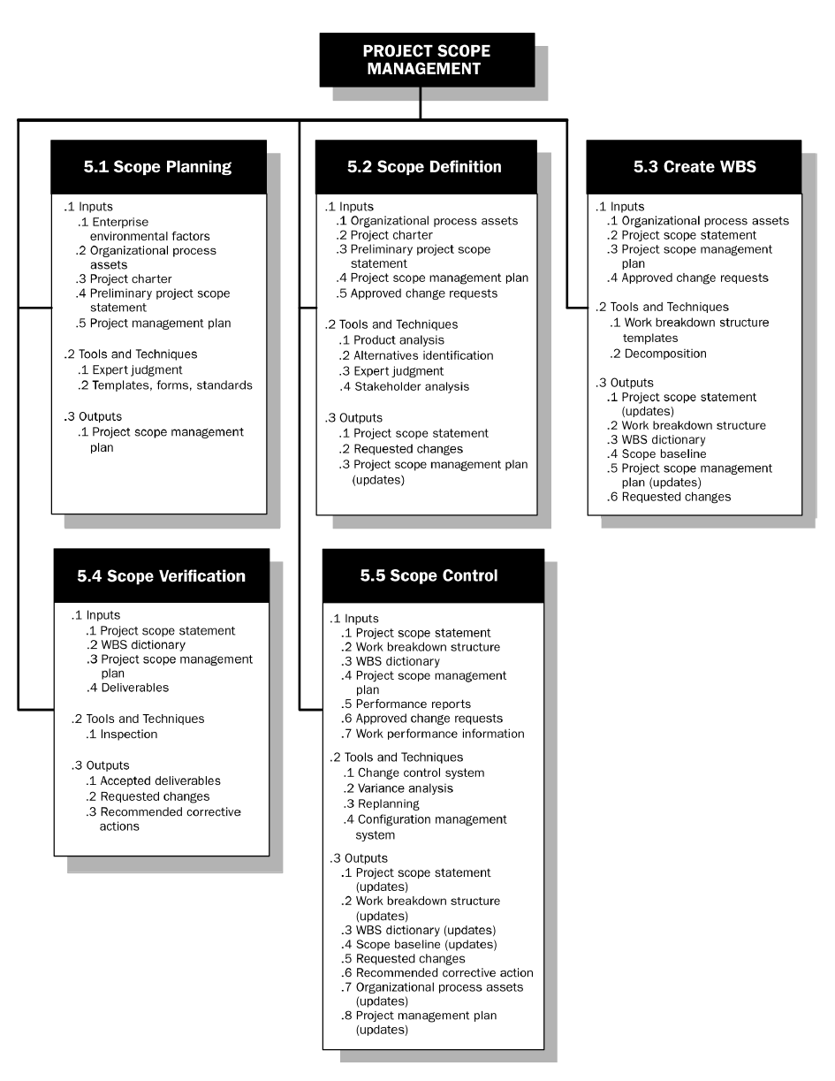

Luồng thông tin giữa các tiến trình của quá trình quản lý phạm vi được thể hiện trong hình vẽ dưới đây

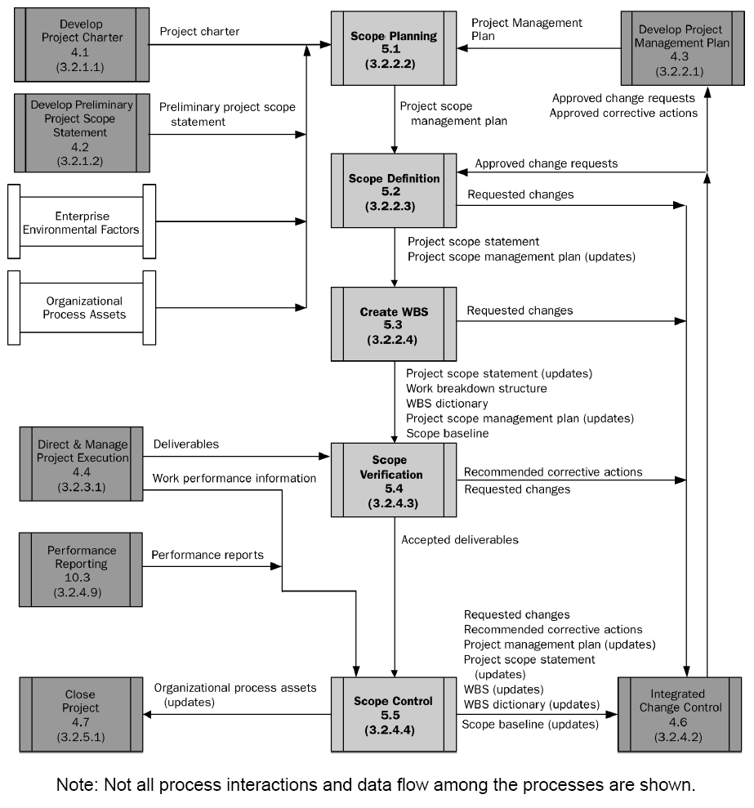

* Trong phần này chúng ta bàn luận về những vấn đề liên quan tới quá trình lập kế hoạch, quá trình ước lượng cho dự án và lập lich thực hiện các công việc cho dự án. Để thấy được quan hệ giữa ba nhiệm vụ cơ bản này của quá trình quản lý dự án, chúng ta cần hiểu rõ ba nhiệm vụ đó là gì, khác nhau như thế nào.
  + Lập kế hoạch là công việc xác định các hoạt động cần được thực hiện để hoàn thành dự án. Các công việc nay không có ngày bắt đầu và kết thúc cụ thể.
  + Ước lượng là công việc xác định kích cỡ và khoảng thời gian cần thực hiện các hoạt động đó.
  + Lập lịch là công việc gắn thêm ngày bắt đầu và kết thúc cụ thể cho từng hoạt động. Để gắn nhãn thời gian một cách hợp lý, chúng ta cần xác định các mối quan hệ giữa các hoạt động, trật tự thực hiện các hoạt động đó và các tài nguyên cần thiết.

Quá trình lập kế hoạch cho một dự án là một chương trình gồm 12 bước như sau:

1. Thiết lập mục đích và phạm vi của dự án
2. Lựa chọn chu trình phát triển
3. Thiết lập kiểu nhóm /tổ chức
4. Lựa chọn đội làm việc
5. Xác định các rủi ro
6. Tạo cấu trúc phân rã công việc WBS
7. Xác định các nhiệm vụ cụ thể của dự án
8. Ước lượng kích cỡ của các nhiệm vụ
9. Ước lượng công thực hiện
10. Xác định các sự phụ thuộc công việc
11. Gán tài nguyên cho từng nhiệm vụ
12. Lập lịch thực hiện các nhiệm vụ

Quá trình lập lịch được thực hiện như sau:

Bước 1. Xác định công việc cần được thực hiện cho dự án, các công việc này được thể hiện trong lược đồ cấu trúc phân rã công việc (WBS).

Bước 2. Xác định kích cỡ của từng công việc được thực hiện. Công việc này cần dùng các kỹ thuật ước lượng kích cỡ.

Bước 3. Xác định sự phụ thuộc giữa các công việc. Những sự phụ thuộc này sẽ được biểu diễn bởi đồ thị phụ thuộc, biểu đồ mạng (sẽ được trình bày sau)

Bước 4. Ước lượng tổng thời gian các công việc được thực hiện, sau đó đưa ra lịch thực hiện trong thực tế, loại trừ những ngày nghỉ, lễ tết.

## 4.2 Cấu trúc phân rã công việc (WBS)

Chúng ta sẽ trình bày quá trình xác định các công việc cần thực hiện cho dự án trước hay việc xác định WBS. Việc ước lượng cho toàn bộ dự án phụ thuộc rất nhiều vào việc thiết lập WBS có chính xác hay không. Bạn cảm thấy sao khi tôi hỏi “Dự án của bạn sẽ thực hiện trong bao lâu?”. Chắc chắn bạn sẽ không dễ dàng có câu trả lời đúng ngay cả khi bạn là khách hàng thật của một dự án có thực. Vậy bạn có thể giải quyết vấn đề này thế nào?

Một trong những cách tiếp cận để giải quyết vấn đề này là biện pháp phân nhỏ dự án. Bạn cần phân chia dự án thành nhiều phần để có thể quản lý được**.** Tất cả các dự án đều cần bước này bởi đây là một cách dựa trên nguyên lý “Chia để trị “. Nguyên nhân chính dẫn đến sự thất bại của một dự án là do 1) - Quên một số thứ thiết yếu cho dự án và 2) – Cố gắng nhắm tới những con số ước lượng. Muốn biến những con số đó thành hiện thực. Chúng ta cùng thử phân tích xem việc phân nhỏ dự án sẽ giúp gì cho việc này.

Các nhân tố của một dự án bao gồm các chức năng, hoạt động và công việc được mô tả ví dụ trong hình vẽ dưới đây

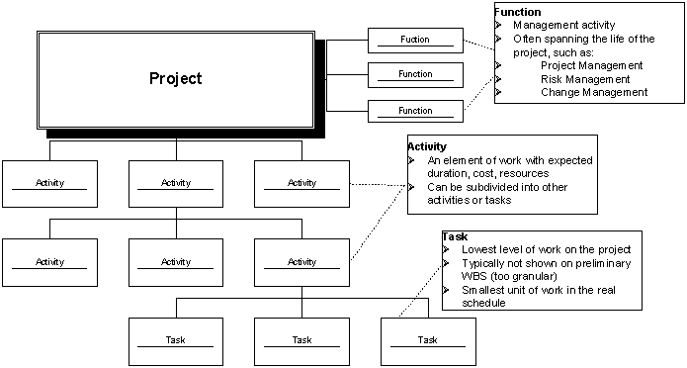

### 4.2.1 Định nghĩa chính thức

Một nhóm phân cấp theo định hướng các sản phẩm phân phối của các nhân tố dự án tổ chức và định nghĩa toàn bộ phạm vi của dự án. Mỗi mức bên dưới thể hiện một định nghĩa dự án ở mức chi tiết hơn.

Cấu trúc phân rã công việc là danh sách phân rã các hoạt động cần thực hiện của dự án.Cấu trúc này gồm hai định dạng, sử dụng một hệ thống đánh số thập phân vs dụ 3.1.5 trong đó 0 thường biểu diễn mức độ cao nhất

* Định dạng theo dạng các đầu mục (outline)
* Định dạng theo cây đồ họa (biểu đồ tổ chức)

Cấu trúc thường bao gồm các nhiệm vụ phát triển phần mềm (sản phẩm cuối cùng giao cho khách hàng), nhiệm vụ về quản lý và hỗ trợ dự án. Nó thể hiện các mối quan hệ bên trong của dự án, mối quan hệ giữa các công việc cụ thể và nó không thể hiện sự phụ thuộc về thời gian và khoảng thời gian cần thực hiện mỗi công việc.

***Hai loại cấu trúc phân rã công việc WBS***

1. WBS dạng hợp đồng (Contract WBS-CWBS): chỉ gồm hai hoặc ba mức đầu tiên, thường dùng để theo dõi các công việc ở mức cao
2. WBS dạng dự án (Project WBS- PWBS) được định nghĩa bởi giám đốc dự án và các thành viên của đội. Với dạng WBS này, các công việc được gắn liền với các sản phẩm phân phối. Loại này được dùng trong trường hợp cần theo dõi các công việc ở mức thấp nhất

Một cấu trúc WBS đầy đủ có thể lên tới 6 mức, thông thường số mức nằm từ 3-6 như ví dụ sau

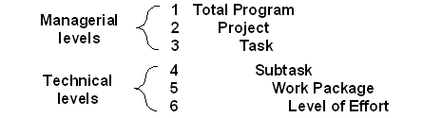

Trong ví dụ trên, 3 mức trên có thể được sử dụng bởi khách hàng cho việc báo cáo, 3 mức dưới dùng cho việc quản lý các công việc bên trong của đội dự án. Các mức khác nhau có thể được áp dụng cho những người sử dụng khác nhau. Ví dụ: Mức 1 dành cho người trao quyền, mức 2 cho người làm ngân sách, mức 3 cho lập lịch.

***Một ví dụ về sơ đồ WBS theo dạng cây đồ họa được thể hiện trong hình vẽ dưới đây***

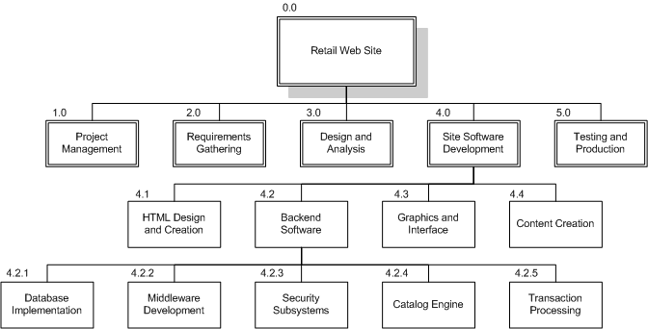

***Ví dụ WBS được mô tả dưới dạng đầu mục được thể hiện dưới đây***

0.0 Retail Web Site

1.0 Project Management

2.0 Requirements Gathering

3.0 Analysis & Design

4.0 Site Software Development

4.1 HTML Design and Creation

4.2 Backend Software

4.2.1 Database Implementation

4.2.2 Middleware Development

4.2.3 Security Subsystems

4.2.4 Catalog Engine

4.2.5 Transaction Processing

4.3 Graphics and Interface

4.4 Content Creation

5.0 Testing and Production

WBS có nhiều tiêu chí để phân loại, trong đó một số loại được mô tả dưới đây

* WBS được phân loại theo tiến trình hay theo định hướng hoạt động
  + - Ví dụ: Yêu cầu, Phân tích, Thiết kế, Kiểm thử
    - Điển hình được sử dụng bởi giám đốc dự án
* WBS được phân loại theo sản phẩm hay theo định hướng thực thể của dự án
  + - Ví dụ: bộ máy tài chính, hệ thống giao diện, cơ sở dữ liệu
    - Thường được dùng cho người quản lý kỹ thuật
* WBS được phân loại do kết hợp giữa hai loại trên:
  + - Thường ít được sử dụng
    - Ví dụ: các pha chu trình sống ở mức cao với các thành phần hoặc đặc tính cụ thể bên trong mỗi pha
    - Thường thể hiện các tiến trình sinh các sản phẩm

***Ví dụ về WBS theo sản phẩm***

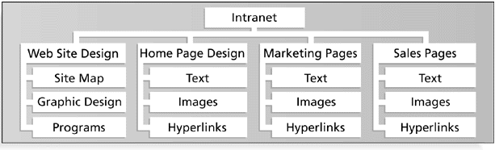

***Ví dụ về WBS theo tiến trình***

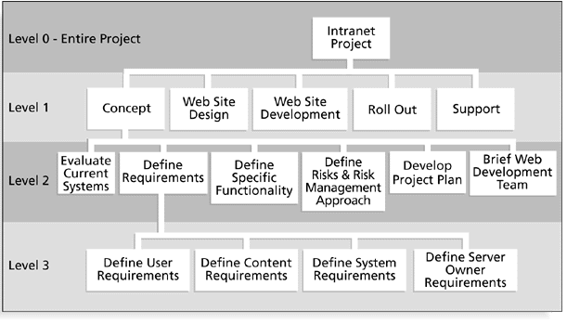

***Ví dụ về WBS theo đầu mục với biểu đồ Gantt***

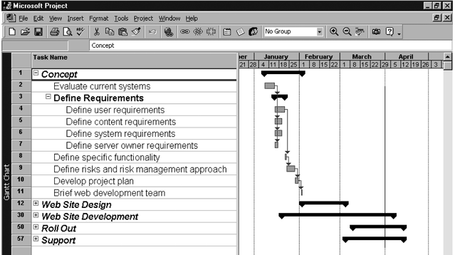

*WBS theo các nhóm tiến trình của PMI*

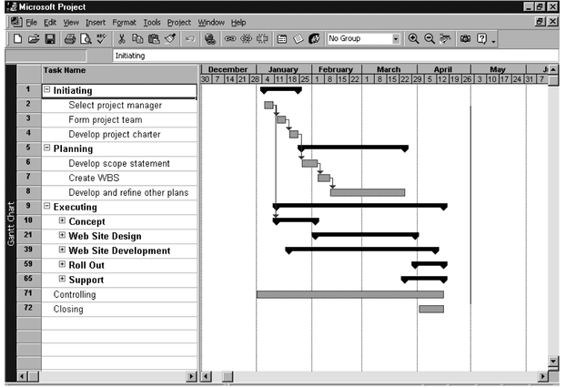

Các loại WBS khác là các loại thay thể ít được sử dụng

* WBS phân loại theo tổ chức chức năng thành các loại
  + - Nghiên cứu, Thiết kế sản phẩm, Kỹ thuật, Thao tác
    - Phân loại kiểu này có thể có ích cho các dự án mà độ đan chéo cao giữa các chức năng
  + WBS phân loại theo địa lý
    - Có thể có ích với các đội dự án phân tán về địa lý
    - Ví dụ Đội NYC (NewYork City), San Jose, đội trong nước (Off-shore)

***Các gói công việc (work package)***

là khái niệm chung cho các nhiệm vụ riêng biệt với các kết quả cuối có thể định nghĩa được. Thông thường, các gói công việc là các "lá" trên cây biểu diễn cấu trúc phân rã chức năng. Việc phân rã đến các “lá” này phải tuân thủ các nguyên tắc sau

* Luật "1 tới 2": Thường nhỏ tới mức do 1 hoặc 2 người làm trong 1 đến 2 tuần
* Làm tiền đề cho tiến trình theo dõi và báo cáo
  + - Có thể gắn với các mục ngân sách (những con số chi tiêu)
    - Có thể gắn với các tài nguyên con người được gán
* Lý tưởng hoá, ngắn hơn là dài
  + - Dài thì cần thêm các ước lượng tiến độ
    - Mang tính chủ quan hơn là tính "hoàn thành"
    - Cho các dự án phần mềm, 2-3 tuần là nhiều nhất
    - 1 ngày là nhỏ nhất (đôi khi là nửa ngày)
    - Không quá nhỏ tới quản lý vi mô

Một số lưu ý đối với một bản WBS

* Danh sách các công việc, không phải các vấn đề
* Danh sách các việc có thể lấy từ nhiều nguồn:
  + Phát biểu bài toán SOW, bản đề xuất, buổi lấy ý kiến, người tham gia, đội dự án
* Mô tả các hoạt động sử dụng "ngôn ngữ nút"
  + có ý nghĩa nhưng được gắn nhãn (terse labels)
* Tất cả các đường dẫn trong WBS không phải đi tới cùng một mức
* Không nên mô tả chi tiết hơn mức độ có thể quản lý được

***Phương pháp luận để xác định WBS***

* PM phải ánh xạ các hoạt động tới chu trình vòng đời dự án đã được chọn
* Mỗi loại chu trình có tập các hoạt động khác nhau
* Các hoạt động của tiến trình tích hợp xuất hiện cho toàn bộ quá trình
  + Lập kế hoạch, quản lý cấu hình, kiểm thử
* Các pha thực hiện và bảo trì thường không có trong kế hoạch (được coi là sau dự án)
* Vài mô hình được dùng đương nhiên cho WBS
  + Mô hình hình xoắn ốc, và các loại lặp lại khác
  + Chuỗi tuyến tính vài lần
* Các sản phẩm phân phối của các nhiệm vụ thay đổi tuỳ theo phương pháp luận

### 4.2.2 Các kỹ thuật tạo WBS

* Kỹ thuật từ trên xuống: Bắt đầu ở mức cao nhất sau đó phát triển chi tiết các công việc ở mức thấp hơn một cách hệ thống. Kỹ thuật này tốt nhất trong trường hợp
  + Bài toán được hiểu thấu đáo
  + Kỹ thuật và phương pháp luận không mới
  + Giống với một dự án hay một bài toán trước đó

Tuy vậy nó được áp dụng trong hầu hết các trường hợp

* Kỹ thuật từ dưới lên: thường bắt đầu từ mức thấp nhất sau đó kết hợp các công việc ở mức thấp thành các công việc ở mức cao hơn và tổng quát hơn.Nhược điểm của kỹ thuật này là
  + Tốn thời gian
  + Cần tìm hiểu nhiều yêu cầu để hoàn thành

Nhưng cũng có ưu điểm là rất chi tiết

* Kỹ thuật tương tự: là kỹ thuật dựa trên WBS của một dự án tương tự, sử dụng một mẫu sẵn có. Tương tự cũng có thể là tiền đề cho việc ước lượng. Kỹ thuật này có ưu điểm là
  + Dựa trên kinh nghiệm thực tế trong quá khứ. Nhược điểm là:
  + Cần có dự án tương tự
* Kỹ thuật cuộn sóng
  + Lượt thứ nhất: đi sâu xuống mức1-3
  + Thu thập thêm yêu cầu hoặc dữ liệu
  + Đưa thêm vào nhiều chi tiết hơn sau đó
* Kỹ thuật tổng hợp ý tưởng:
  + Tạo ra tất cả các hoạt động cần thực hiện cho dự án mà bạn có thể nghĩ đến
  + Nhóm chúng vào thành các loại khác nhau

Cả hai loại kỹ thuật trên xuống và tổng hợp ý tưởng có thể được sử dụng trên cùng một WBS. Chú ý rằng nên kéo tất cả những người đang thực hiện công việc liên quan tham gia kỹ thuật tổng hợp các ý tưởng.

WBS quan trọng bởi nó là nền tảng của nhiều quá trình sau đây: Lập lịch theo dạng mạng, tính chi phí, phân tích rủi ro, cấu trúc tổ chức, kiểm soát, đo đạc tính toán

***Một số hướng dẫn khi tạo WBS***

* Tạo WBS nên dễ hiểu
* Một vài công ty có chuẩn cho sơ đồ này nên có thể dùng chuẩn đó để to WBS
* Một vài mục ở mức cao nhất như quản lý dự án nên có trong WBS của mỗi dự án
  + Các mục khác thay đổi theo từng dự án
* Vấn đề gây ảnh hưởng xấu nhiều nhất cho dự án là cái đang còn thiếu trong cấu trúc WBS
* Phân rã các mục đến khi bạn có thể đưa ra được sự ước lượng chính xác về thời gian và chi phí
* Đảm bảo mỗi yếu tố liên quan tới một sản phẩm phân phối
* Chi tiết nên đến mức nào? **Không nên quá chi tiết**
  + Mỗi mức không nên có quá 7 mục
  + Nó có thể tăng trưởng qua thời gian
* Công cụ nào nên được sử dụng?
  + Excel, Word, Project
  + Công cụ vẽ sơ đồ tổ chức (Visio, Visual Paradigm)
  + Các ứng dụng thương mại đặc thù
* Dùng lại một mẫu tham khảo nếu bạn có sẵn

## 4.3 Công việc ước lượng trong quản lý dự án

Đây là một công việc cần thiết cho quá trình lập kế hoạch cho dự án vì bất kể dự án nào cũng cần phải được dự toán trước về chi phí, nhân công thực hiện, thời gian thực hiện và tài nguyên cần thiết khác. Công việc ước lượng là một công việc rất khó thực hiện vì việc ước lượng thường không chính xác và thường dựa trên một phương pháp ước lượng thích hợp hoặc dựa trên kinh nghiệm của người thực hiện công việc này. Một ước lượng chính xác là một điều không tưởng. Lấy một ví dụ bạn thử ước lượng xem sẽ tốn bao nhiêu thời gian để từ trường về đến nhà hôm nay. Khó có thể ước lượng chính xác được bởi vì rất có thể ra đường, giao thông tắc nghẽn, hay xấu hơn nữa là xe bạn bị xịt lốp,…Dựa trên những tiền đề nào bạn ước lượng được như vậy? Bạn dựa trên kinh nghiệm? hay tính một giá trị trung bình dựa trên nhiều lần di chuyển. Giá trị bạn đưa ra bao giờ cũng xảy ra với xác suất nào đó. Đối với hầu hết các dự án phầ mềm, không có khái niệm "giá trị trung bình" như vậy. Hầu hết các ước lượng trong quá trình làm dự án phần mềm đều sai khoảng 25-100%. Sự không chắc chắn của việc ước lượng được thể hiện ở biểu đồ sau, sự không chắc chắn giảm dần theo quá trình phát triển dự án, giai đoạn đầu tiên có sự ước lượng không chắc chắn nhất, thêm nữa sự không chắc chắn cũng còn phụ thuộc vào kích cỡ tăng trưởng của dự án, dự án càng lớn sự không chắc chắn càng cao.

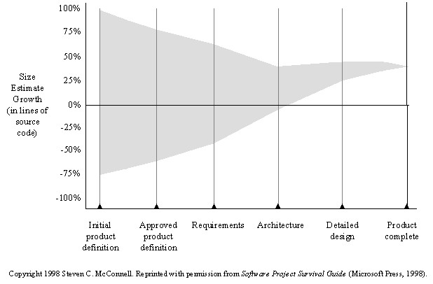

Việc ước lượng có sai số tùy theo kích cỡ của dự án. Với dự án có kích cỡ:

* + nhỏ (10-99 điểm chức năng - FPs), thay đổi khoảng 7% so với ước lượng sau khi tìm hiểu yêu cầu
  + trung bình (100-999 FPs), thay đổi 22%
  + Lớn (1000-9999 FPs) thay đổi 38%
  + Rất lớn (> 10K FPs) thay đổi 51%

Những con số ước lượng được tạo ra, sử dụng và chuẩn hóa trong quá trình lập kế hoạch chiến lược, nghiên cứu tính khả thi và/hoặc phát biểu bài toán, đưa bản đề xuất của dự án, đánh giá đơn vị trung gian hỗ trợ cho việc sản xuất của dự án và hợp đồng thứ cấp với tổ chức dự án, quá trình lặp lại của việc lập kế hoạch dự án.

***Công việc ước lượng cho một dự án bao gồm các quá trình cơ bản sau***

* 1. Ước lượng kích cỡ của các sản phẩm phân phối khi dự án kết thúc
  2. Ước lượng công sức thực hiện các công việc nhỏ (theo công thực hiện trong một tháng, hoặc trong ngày-ngày công)
  3. Ước lượng lịch thực hiệncho từng công việc

Chú ý: Không phải tất cả các bước này đều luôn được thực hiện một cách tường minh, mà có thể một bước được thực hiện một cách gián tiếp trong một bước khác. Khi lập lịch thực hiện cho các công việc của dự án có hai khái niệm chúng ta cần biết đó là

+ Ngày mục tiêu: là ngày được đề xuất bởi đội làm công việc kinh doanh và được thông báo với khách hàng. Một điều cần lưu ý là không nên cam kết ngày mục tiêu quá nhanh, ngay sau khi nhận được yêu cầu của khách hàng, hay sau khi nhận công việc.

+ Ngày cam kết: là ngày được sự đồng ý của đội dự án. Ngày cam kết này được đưa ra sau khi bạn làm công lịch thực hiện công việc của dự án và có chỉnh sửa sao cho phù hợp với tiến độ thực hiện.

### 4.3.1 Các phương pháp luận cho việc ước lượng

Bao gồm phương pháp từ trên xuống, từ dưới lên, tương tự, dùng sự phán đoán của chuyên gia và phương pháp dùng thuật toán hoặc tham số (sử dụng công thức toán học, xác suất và các biểu thức để tính toán)

1. Phương pháp ước lượng trên-xuống:

Là phương pháp ước lượng những công việc có kích cỡ lớn trước sau đó ước lượng những công việc thành phần của chúng sau. Một vài phương pháp khác như phương pháp ước lượng tương tự, dùng phán đoán của các chuyên gia hay các phương pháp tham số cũng có thể là một dạng phương pháp ước lượng trên xuống.

Ưu điểm của phương pháp này là dễ tính toán và có hiệu quả sớm, nhất là việc ước lượng các chi phí ban đầu và có thể dùng được ngay.

Nhược điểm của phương pháp này là có thể có những mô hình chỉ ước lượng ở mức tổng thể được nhưng còn nhiều nghi vấn hoặc không phù hợp với mức nhỏ hơn. Nhược điểm nữa là kém chính xác vì xuất phát từ ước lượng tổng thể, từ những công việc có kích cỡ lớn, không tập trung vào chi tiết (những công việc có kích cỡ đủ nhỏ).

1. Phương pháp ước lượng dưới lên

Phương pháp này tập trung vào ước lượng những công việc ở mức chi tiết trước sau đó tổng hợp những ước lượng nhỏ lại thành ước lượng ở mức lớn hơn. Công việc này phụ thuộc rất nhiều vào cấu trúc phân rã chức năng –WBS, dựa vào cấu trúc đó để tổng hợp từ chi tiết lên ước lượng tổng thể các công việc có kích cỡ cao hơn.

Ưu điểm của phương pháp này là nó chỉ hoạt động tốt nếu các hoạt động, công việc của dự án được hiểu rõ hay WBS được tạo chính xác và mỗi công việc nhỏ được ước lượng chính xác.

Nhược điểm của phương pháp này là nó sẽ không tốt nếu các công việc cụ thể không được hiểu rõ. So với phương pháp từ trên xuống thì phương pháp này tốn thời gian hơn.

1. Dùng phán đoán của chuyên gia

Đây là phương pháp dùng một người có kinh nghiệm đối với dự án tương tự như dự án đang cần thực hiện và được thực hiện gần đây. Người đó sẽ cung cấp những kinh nghiệm và đưa ra những ước lượng tương tự như dự án trước đó. Độ chính các của việc ước lượng theo phương pháp này phụ thuộc vào độ chuyên gia, hiểu biết thực sự của họ về lĩnh vực tri thức và dự án trước đó. Với phương pháp này, việc lựa chọn các ứng dụng tương tự phải chính xác, và có tính hệ thống. Có thể sử dụng một hệ thống đánh trọng số để lựa chọn dự án tương tự nếu như có nhiều dự án làm ứng cử viên.

1. Phương pháp dựa trên tham số

Phương pháp này ước lượng dựa trên một số tham số và một số mô hình toán học hoặc mô hình xác suất thống kê. Chúng ta tìm hiểu một số đơnvị đo lường thuật toán được coi là tham số cho loại phương pháp này.

+ Số dòng lệnh- LOC: là tổng số dòng lệnh, mã nguồn của tất cả các chức năng của dự án

+Điểm chức năng-FPs: là tổng số điểm mốc chức năng của các công việc trong dự án, ở đây kích cỡ của dự án không được đo bằng số dòng lệnh bởi một số chức năng khó thì khi cài đặt tuy số dòng mã nguồn có thể lớn nhưng công viết ra nó có thể rất ít, ngược lại những chức năng có độ phức tạp lớn thì khá tốn công viết tuy rằng số lượng dòng lệnh không nhiều.

+ Các đơn vị khác có thể là số lượng “bọt nổi” trong một cây tìm kiếm theo chiều sâu, tìm kiếm theo thuật toán nổi bọt hay số lượng thực thể của mô hình thực thể liên kết hay số lượng các tiến trình trên một biểu đồ cấu trúc.

Hai đơn vị hay được sử dụng nhất là LOC và FPs và được sử dụng theo các cách tiếp cận thuật toán.

Ước lượng dựa trên LOC có

+ Ưu điểm là đơn vị đo lường nhìn chung dễ hiểu, cho phép so sánh cụ thể và rõ ràng, dễ đo đạc trong thực tế.

+ Nhược điểm của LOC là khó ước lượng sớm trong chu trình phát triển dự án bởi lúc đó chưa có thiết kế và lập trình nên chưa biết số lượng mã nguồn là bao nhiêu. Số lượng mã nguồn thay đổi tuỳ theo ngôn ngữ lập trình. Nhiều chi phí không liên quan tới mã nguồn chưa được quan tâm đến (ví dụ các nhiệm vụ xác định yêu cầu) mà chỉ tập trung tới việc phát triển chương trình phần mềm. Các lập trình viên có thể được thưởng dựa trên # defects/# LOC (số lỗi/số mã nguồn). Một nhược điểm nữa là các phần mềm sinh mã nguồn thường sản sinh mã thừa nên việc ước lượng có tính đến mã thừa này sẽ không chính xác.

Một số vấn đề khi ước lượng LOC:

* Bạn không biết được có bao nhiêu dòng lệnh ngay từ đầu
* Nếu dùng các ngôn ngữ khác nhau thì số dòng lệnh sẽ khác nhau
* Mỗi kiểu lập trình khác nhau sẽ sản sinh ra số lượng dòng lệnh khác nhau
* Con số thống kê: năng suất trung bình của một lập trình viên 3,000 LOC/năm

Hầu hết các phương thức tiếp cận theo thuật toán có hiệu quả hơn sau khi quá trình tìm hiểu yêu cầu (thường phải sau yêu cầu)

Ước lượng dựa trên điểm chức năng FP có một số đặc điểm sau

* Kích cỡ phần mềm được đo lường bởi số lượng và độ phức tạp của các hàm thực hiện
* Phương pháp luận tốt hơn đếm LOC
* Việc xác định điểm chức năng tương tự như đối với ngôi nhà trong đó
  + Diện tích ngôi nhà ~= số dòng lệnh của phần mềm
  + Số lượng phòng tắm và phòng ngủ ~= điểm chức năng
  + Con số trước chỉ là kích cỡ, con số sau là kích cỡ và chức năng nên việc ước lượng sẽ chính xác hơn

Các bước cơ bản để ước lượng theo phương pháp điểm chức năng

1. Đếm số chức năng nghiệp vụ của mỗi loại

* + Các loại: đầu ra, đầu vào, truy vấn dữ liệu, cấu trúc tệp hoặc dữ liệu và giao diện

2. Thiết lập yếu tố độ phức tạp cho mỗi chức năng và sử dụng

* + Đơn giản, Trung bình, Phức tạp
  + Thiết lập một trọng số nhân có mỗi yếu tố (0->15)
  + Dẫn tới một tổng số điểm chức năng không điều chỉnh được nữa

3. Tính toán một nhân tố ảnh hưởng và áp dụng nó cho mỗi chức năng

* + Nó chạy từ 0.65 đến 1.35, và dựa vào các yếu tố

4. Kết quả thành "tổng điểm chức năng": Điều này có thể được sử dụng trong việc ước lượng tương thích

Các vấn đề của phương pháp tham số: hầu hầu hết các dự án bạn sẽ gặp không sử dụng những phương pháp này mà phương pháp này có hiệu quả hơn đối với những dự án lớn (Nơi mà một tiền đề lịch sử quá khứ tồn tại), cũng gặp vấn đề chính cho hầu hết các dự án là thiếu các dự án tương tự vì vậy thiếu dữ liệu tương thích và vấn đề bắt đầu dự án thế nào

***Ước lượng trong trường hợp dự án dùng lại mã nguồn***

Mã nguồn được dùng lại không phải là miễn phí nên vẫn cần tính chi phí cho việc dùng lại này, không được tính miễn phí. Mã nguồn bao gồm các loại: mã mới, mã sửa đổi từ mã cũ, và mã nguồn dùng lại hoàn toàn. Nếu mã nguồn mà có lớn hơn 50% được sửa chữa thì được coi là mã nguồn mới chứ không được coi là mã dùng lại. Đối với các mã được coi là dùng lại thì cần tìm hiểu các loại phạm vi và tính toán như sau:

* + Mã dùng lại chiếm 30% công của mã mới
  + Mã sửa đổi là 60% mã mới

Nhân công cho tích hợp hệ thống với mã sửa đổi vẫn nhiều như việc tích hợp với mã mới.

Đến hiện giờ khi bạn biết "kích cỡ" sau quá trình ước lượng kích cỡ được trình bày ở trên, tiếp đến chúng ta cần xác định "công" để xây dựng dự án. Việc này được thực hiện dựa trên nhiều mô hình khác nhau như dựa trên kinh nghiệm, trên mô hình toán học và theo các tác nhân chủ quan và được thể hiện theo đơn vị thời gian thực hiện. Ví dụ đơn vị tính công thực hiện là công một người làm trong một tháng hay công của một người làm trong một tuần, trong một ngày.

Để tính công cần thiết để thực hiện sau khi ước lượng kích cỡ, chúng ta sử dụng một bảng chuyển đổi từ kích cỡ ra công. Giống như với ước lượng kích cỡ bằng phương pháp dựa trên tham số, những kỹ thuật này thực hiện tốt hơn nếu có dữ liệu lịch sử. Lại một lần nữa, đừng nhìn vào các dự án "trung bình", thường thì các bước ước lượng kích cỡ và công sức được kết hợp lại làm một công đoạn (điều này không phải được khuyến khích nhưng thường xảy ra). Lâp lịch “dựa trên cam kết" thường được thực hiện trong đó yêu cầu người lập trình cam kết một ước lượng (của chính người đó)

***Các vấn đề của quá trình ước lượng nói chung***

* Ước lượng về chất lượng là cần được thực hiện sớm trong giai đoạn đầu của dự án nhưng có khó khăn là trong giai đoạn đầu này thông tin bị hạn chế nên rất khó thực hiện công việc ước lượng.
* Dữ liệu ước lượng chính xác có sẵn vào giai đoạn cuối của quá trình phát triển dự án nhưng lúc này chúng không cần thiết nữa vì công việc của dự án sắp hoàn thành.
* Ước lượng tốt nhất là dựa trên kinh nghiệm trước đó
* Nhiều dự án phần mềm thường có ít hoặc không có những yếu tố sau đây
  + Các công nghệ thay đổi
  + Dữ liệu lịch sử không sẵn có
  + Sự đa dạng trong kinh nghiệm/ kiểu
  + Bản chất chủ quan của việc ước lượng phần mềm

### 4.3.2 Một số lưu ý khi ước lượng

***Nhận thức về các mốc thời gian cần hoàn thành***

Các thời hạn đó có phải là "hạn thực tế" không? Có thể xem xét nó có được gắn với một sự kiện bên ngoài hay không. Liệu thời hạn này cần có hay không để đảm bảo dự án thành công. Ví dụ: kết thúc năm tài chính, hết hạn hợp đồng, hạn đến năm 2000 là những thời hạn “thực tế”, do ngoại cảnh bên ngoài tác động và không thể thay đổi được.

Hoặc các thời hạn đó có phải "hạn giả" không? Nó có thể là thời hạn giả hay thời hạn mềm nếu như nó được thiết lập bởi người có quyền bất kỳ vì thế nên có thể có một vài sự linh hoạt.

***Việc thể hiện sự ước lượng trong tài liệu***

Việc thể hiện sự ước lượng như thế nào cũng có ảnh hưởng rất lớn tới kết quả của dự án. Sự đánh giá kết quả dự án có đúng với ước lượng ban đầu hay không phụ thuộc nhiều vào việc mô tả ước lượng thế nào. Chằng hạn nếu ghi con số ước lượng một cách chính xác thì nếu kết quả là một con số cụ thể khác, se dẫn tới kết luạn việc ước lượng sai, nhưng nếu ghi ước lượng trong một khoảng nào đó sẽ đưa ra kết luận ước lượng đúng. Các kỹ thuật để thể hiện sự ước lượng được trình bày dưới đây

* + Thêm các nhân tố cộng hoặc trừ để thể hiện sự sai số cho ước lượng ví dụ 6 tháng +/-1tháng
  + Sử dụng các khoảng thời gian để thể hiện ước lượng ví dụ: 6-8 tháng
  + Khi định lượng rủi ro thì thêm +/- với các thông tin được thêm mới vào
    - * +1 tháng với các công cụ mới không làm việc như mong đợi
      * -2 tuần cho khoảng thời gian chậm trễ để thuê lập trình viên mới
  + Nên thêm các ước lượng theo các tình huống
    - * Tình huống tốt nhất/ Theo kế hoạch/ Hiện tại/ Tồi nhất
  + Trình bày sự ước lượng theo các ngày hoạt động
    - * Ví dụ cho Q3 02: quí 3 năm 2002
  + Thêm các yếu tố khẳng định
    - * Ví dụ ước lượng cho tháng 4 xác suất 1-10%, cho tháng 7 xác suất 1-50%

***Các yếu tố khác ảnh hưởng đến quá trình ước lượng***

* Kinh nghiệm và kỹ năng của đội dự án ảnh hưởng rất lớn tới việc ước lượng dự án, làm cùng một công việc thì các thành viên ở mức thấp thì sẽ cần ước lượng nhiều công hơn so với các nhân viên ở mức cao hơn. Trong đội dự án, số lượng các thành viên ở mức thấp thường cần nhiều hơn ở mức cao, ví dụ như một người mới hay tập sự được coi là những thành viên ở mức thấp
* Cần tính toán tới những thời gian không chỉ dành cho các công việc của dự án mà cần tính cả nững thời gian cho các nhiệm vụ chung khác chẳng hạn như họp hành, nói chuyện điện thoại, lướt web và các ngày nghỉ
* Lưu ý và sử dụng những công cụ ước lượng thương mại đang có sẵn trên thị trường. Các công cụ này thường yêu cầu dựa trên các dữ liệu trong quá khứ.
* Lưu ý và tuân thủ theo luật Parkinson “Mở rộng công việc trong phạm vi thời gian cho phép”. Có nghĩa là khi ước lượng các công việc bạn có thể mở rộng, thêm vào một số các công việc phát sinh để toàn bộ dự án hoạt động có hiệu quả hơn, nhưng luôn phải lưu ý chỉ thêm các công việc mới trong giới hạn thời gian cho phép.
* Bệnh sinh viên “Nước đến chân mới nhảy” : sát đến thời hạn nộp sản phẩm mới tăng tốc độ làm việc, sẽ ảnh hưởng nhiều đến chất lượng của sản phẩm và tạo nhiều rủi ro.

# CHƯƠNG 5: LẬP LỊCH THỰC HIỆN DỰ ÁN

***Nội dung chương bao gồm***

1. Kiến thức cơ bản
2. Các kỹ thuật lập lịch bao gồm cả kỹ thuật nén

Nhắc lại các tiến trình của giai đoạn đầu bao gồm các công việc sau:

* Lập kế hoạch khởi tạo: sẽ bao gồm những công việc giải quyết
  + Câu hỏi Tại sao cần dự án này: lý do sẽ được thể hiện trong các tài liệu
    - * Phát biểu bài toán (SOW), Tôn chỉ dự án (Charter)
  + Câu hỏi dự án này là cái gì/ làm như thế nào: nội dung được thể hiện qua
    - * Cấu trúc phân rã công việc-WBS
      * Các tài liệu kế hoạch khác bao gồm bản kế hoạch phát triển phần mềm, kế hoạch quản lý rủi ro, kế hoạch quản lý cấu hình.
* Ước lượng bao gồm các công việc xác định
  + Kích cỡ (số lượng/ độ phức tạp) và công sức thực hiện (khoảng thời gian cần)
  + Công việc được lặp lại nhiều lần
* Lập lịch bao gồm các công việc được thực hiện
  + - Bắt đầu cùng với sự ước lượng đầu tiên
    - Và cũng được lặp đi lặp lại nhiều lần.

Quá trình lập lịch sẽ được thực hiện khi các công việc của dự án được xác định xong trong cấu trúc phân rã chức năng WBS và kích cỡ của mỗi công việc và nhân công cần thiết đã được xác định đầy đủ và rõ ràng.

Mục tiêu chính của việc lập lịch là tốn ít thời gian, ít chi phí và ít rủi ro. Mục tiêu thứ yếu là

* Đưa ra được những lựa chọn khác của lịch thực hiện
* Sử dụng hiệu quả các tài nguyên nhất là tài nguyên con người
* Đảm bảo việc giao tiếp, truyền thông có thể thực hiện đươc để hỗ trợ quá trình làm dự án.

## 5.1 Các kiến thức cơ bản về lập lịch

### 5.1.1 Khái niệm chung

* + Khái niệm liền trước:

Một công việc A phải được thực hiện trước một công việc B khác được gọi là liền trước công việc đó. Nếu công việc A không được thực hiện, công việc B sẽ không được thực hiện.

* + Khái niệm Đồng thời:

Các công việc đồng thời là các công việc có thể được thực hiện cùng một lúc (một cách song song)

* + Khái niệm thời gian trước (Lead) và trễ (Lag)
    1. Thời gian trễ là khoảng trễ giữa các hoạt động của dự án
    2. Thời gian cần thiết trước hoặc sau một công việc nào đó mà không ảnh hưởng tới tiến độ chung của dự án.
  + Khái niệm Mốc quan trọng (milestone) là thời điểm đặc biệt của dự án có đặc tính sau
    1. Có khoảng thời gian thực hiện là 0
    2. Xác định các điểm cốt yếu trong lịch thực hiện
    3. Được thể hiện bởi một hình tam giác quay ngược hoặc hình thoi trong các lược đồ
    4. Thường được sử dụng tại những thời điểm "xem xét lại" hoặc "chuyển giao sản phẩm"
    5. Hoặc tại thời điểm bắt đầu hoặc kết thúc các giai đoạn.Ví dụ: Xem xét lại các yêu cầu của phần mềm
    6. Có thể gắn với các khái niệm trong hợp đồng được ký với khách hàng

Ví dụ về mốc thời gian được thể hiện trong hình vẽ sau: được biểu diễn bởi các hình tam ngược màu đen. Các mốc này thể hiện khi kết thúc một giai đoạn phát triển nào đó.

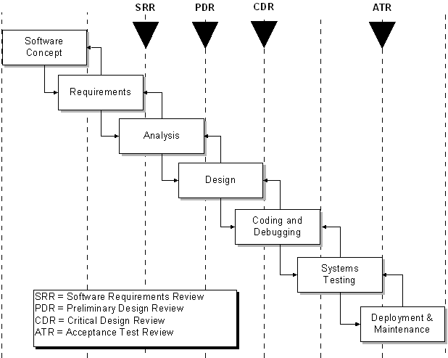

* Khái niệm Slack & Float
  + Float & Slack là hai từ của cùng một khái niệm
  + Thời gian trễ tự do (Free Slack) là thời gian một hoạt động có thể được thực hiện trễ khoảng thời gian đó mà không làm trì hoãn công việc tiếp theo.
  + Tổng thời gian trễ (Total Slack) là thời gian một hoạt động có thể trễ mà không làm trì hoãn toàn bộ dự án
  + Thời gian trễ Slack Time TS = TL – TE
    - TE = thời gian sớm nhất một sự kiện có thể diễn ra

TL = thời gian muộn nhất nó có thể diễn ra mà không làm dài thêm quá trình hoàn thành dự án.

### 5.1.2 Bốn loại phụ thuộc giữa các công việc

* + **Sự phụ thuộc bắt buộc**
    - Các sự phụ thuộc có “logic cứng”
    - Bản chất của công việc là thể hiện một trật tự
    - Ví dụ: viết mã chương trình phải trước kiểm thử; thiết kế giao diện phải trước cài đặt giao diện
  + **Sự phụ thuộc rời rạc**
    - Các sự phụ thuộc “logic mềm”, có thể mềm dẻo được
    - Được quyết định bởi đội quản lý dự án
    - Theo hướng tiến trình
    - Ví dụ: trật tự rời rạc của việc tạo ra các mođun cụ thể, các mođun có thể được thực hiện theo một trật tự do người quản lý gán cho, không nhất thiết phải theo một trật tự cứng.
  + **Phụ thuộc ngoại cảnh** bên ngoài của dự án
    - Ví dụ: sự ra đời của sản phẩm của công ty thứ ba, việc ký kết hợp đồng
    - Ví dụ: những bên tham gia dự án, sự kiện năm 2000, năm hiện tại kết thúc
* **Sự phụ thuộc nguồn tài nguyên**
  + - Xảy ra trong trường hợp hai công việc phụ thuộc vào cùng một tài nguyên
    - Ví dụ: bạn chỉ có một quản trị cơ sở dữ liệu nhưng có nhiều công việc liên quan tới cơ sở dữ liệu

***Mối quan hệ phụ thuộc giữa các công việc phân ra làm các loại sau***

* Kết thúc-rồi-bắt đầu (Finish then Start-FS)
  + - B không thể bắt đầu cho tới khi A kết thúc
    - Ví dụ: A= xây hàng rào; B= sơn hàng rào
* Bắt đầu-rồi-bắt đầu (Start then Start -SS)
  + - B không thể bắt đầu tới cho đến khi A bắt đầu
    - Ví dụ: A= đổ nền; B= nâng tường
* Kết thúc-rồi-kết thúc (Finish then Finish)
  + - B không thể kết thúc cho tới khi A kết thúc
    - Ví dụ: A= đi dây điện; B= kiểm tra điện
* Bắt đầu-rồi-Kết thúc (Start then Finish)
  + - B không thể kết thúc cho tới khi A bắt đầu (hiếm khi gặp)

## 5.2 Các kỹ thuật lập lịch

* + Nhóm kỹ thuật dùng những phân tích toán học bao gồm những loại sau
    - * PERT: Đánh giá dùng chương trình tính toán và kỹ thuật kiểm tra lại
      * Phương pháp đường tối thiểu (CPM)
      * Phương pháp sơ đồ mạng
      * GERT: Đánh giá dùng đồ thị và kỹ thuật kiểm tra lại
  + Nhóm kỹ thuật dùng biểu đồ thanh (Bar Charts)
    - Biểu đồ mốc thời gian (Milestone Chart)
    - Biểu đồ Gantt (Gantt Chart)

Chúng ta sẽ tìm hiểu kỹ về kỹ thuật dùng sơ đồ mạng và giới thiệu qua các nhóm kỹ thuật khác. Phương pháp sơ đồ mạng được phát triển vào thập kỷ 1950, nó là một thể hiện đồ hoạ của các nhiệm vụ cần thiết để hoàn thành dự án. Nó có thể trực quan hoá các luồng công việc và mối quan hệ giữa chúng khiến cho đội chúng dễ nhớ, dễ kiểm soát và dễ áp dụng. Một ví dụ về việc đung sơ đồ mạng trong MS-Project được thể hiện như hình vẽ dưới đây trong đó mỗi nút mạng màu đỏ thể hiện một công việc và đường kết nối có mũi tên thể hiện trình tự thực hiện và kết nối giữa các công việc trong dự án.



### 5.2.1 Sơ đồ mạng

* Trong sơ đồ mạng, hai thành phần chính là nút mạng và đường kết nối các nút mạng với nhau. Dựa trên vị trí đặt các hành động, sơ đồ mạng được phân chia làm hai loại chính như sau:
* Loại AOA (activity on arrow) có đặc điểm là mỗi hành động đặt trên mũi tên kết nối giữa các nút mạng.
  + Các vòng tròn thể hiện các sự kiện.Ví dụ như ‘start’ hoặc ‘end’ của một nhiệm vụ nào đó.
  + Các đường nối thể hiện các nhiệm vụ hay công việc cần thực hiện của dự án. Ví dụ: Công việc được hoàn thành ‘Build UI’
  + Loại này còn được gọi là phương pháp biểu đồ mũi tên (Arrow Diagramming Method -ADM)
* Loại AON (activity on node) có đặc điểm là hành động đặt trong nút của sơ đồ.
  + Các nút có thể là hình tròn hoặc chữ nhật (thường là chữ nhật)
  + Thông tin về nhiệm vụ được viết trong nút
  + Các mũi tên chỉ sự phụ thuộc giữa các nhiệm vụ
  + Còn gọi là phương pháp lược đồ liền trước (PDM)
* Mỗi công việccủa dự án được gán nhãn với
  + - Một định danh (thường sử dụng một chữ cái/mã ví dụ công việc A, B, C…)
    - Khoảng thời gian thực hiện (theo một đơn vị chuẩn ví dụ theo số giờ, theo ngày…)
* Trên đây chỉ trình bày một cách gán nhãn cho các công việc của dự án, ngoài ra còn tồn tại các lựa chọn khác cho gán nhãn.
* Trong sơ đồ mạng luôn có một sự kiện bắt đầu để thể hiện sự bắt đầu của một dự án và một sự kiện kết thúc là dấu hiệu kết thúc của dự án.
* Quy ước thời gian trong sơ đồ mạng tăng dần từ trái sang phải có nghĩa là công việc B nằm bên phải công việc A và được nối đến bởi công việc A qua một đường kết nối thì B được thực hiện sau A, hay A được thực hiện trước B.
* Mô tả các dạng sơ đồ mạng và thể hiện gán nhãn cho một nút trong mạng được thể hiện ví dụ trong hình vẽ dưới đây trong đó

Design UI (Thiết kế giao diện) và Build UI (thiết lập giao diện) là tên của hai công việc trong dự án đang xét.

Early Start (ES) = thời điểm sớm nhất có thể bắt đầu thực hiện công việc

Early Finish (EF) = thời điểm sớm nhất có thể kết thúc thực hiện công việc

Late Start (LS) = thời điểm muộn nhất có thể bắt đầu thực hiện công việc

Late Finish (LF) = thời điểm muộn nhất có thể kết thúc thực hiện công việc

Duration = khoảng thời gian thực hiện công việc

Task Name = Tên của công việc đang xét

Slack = Thời gian trễ có thể của việc thực hiện công việc

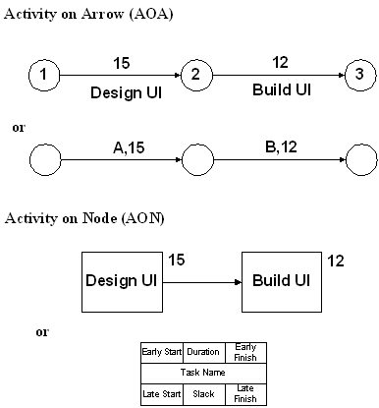

Phương pháp đường thiết yếu là một trong những kỹ thuật thuộc nhóm sơ đồ mạng. Một số khái niệm và nhận định về phương pháp này như sau

* Đường cốt yếu là “một chuỗi các công việc cụ thể liên tiếp nhau quyết định thời gian hoàn thành dự án” hoặc "đường đầy đủ dài nhất”. Đường đầy đủ có nghĩa là cần phải đi qua hết tất cả các công việc thuộc đường cốt yếu này thì dự án mới có thể hoàn thành đươc. Một số công việc có thể được thực hiện song song với các công việc nằm trên đường này nên độ dài của đường chính là tổng số thời gian ít nhất cần để hoàn thành dự án.
* Tất cả các dự án đều có đường thiết yếu
* Tăng tốc độ hoàn thành của các công việc không thuộc đường thiết yếu không làm ngắn khoảng thời gian hoàn thành dự án một cách trực tiếp mà chỉ những công việc trên đường thiết yếu mới ảnh hưởng trực tiếp đến thời gian hoàn thành dự án
* Ví dụ về đường thiết yếu trong hình vẽ dưới đây là chuỗi ABCE.

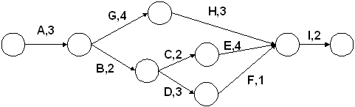

Tổng thời gian nhỏ nhất cần để thực hiện dự án là 3 (A) + 2(B) + 2(C) + 4 (E) + 2(I) =13. Các công việc G, H, D, F có thể được thực hiện trong khi thực hiện B, C, E mà không ảnh hưởng gì đến độ dài của đường thiết yếu. Khi thay đổi thời gian thực hiện công việc B,C,E thì có thể đường thiết yếu của dự án sẽ thay đổi (có thể là AGHI nếu độ dài của E giảm từ 4 xuống 2).

Phương pháp đường thiết yếu là quá trình xác định và tối ưu đường thiết yếu của một dự án:

* Các công việc không thiết yếu có thể bắt đầu sớm hơn hoặc muộn hơn mà không ảnh hưởng tới thời gian hoàn thành dự án
* Chú ý: Đường thiết yếu có thể thay đổi khi bạn làm ngắn đường thiết yếu hiện tại bằng cách giảm chi phí của một số công việc nằm trên đường hiện tại.
* Bạn nên thực hiện cùng với người quản lý theo chức năng của tổ chức hay công ty để lập lịch theo phương pháp này.

***Xét một ví dụ để mô tả cách lập lịch thực hiện các công việc của một dự án.*** Các công việc của dự án được mô tả trong sơ đồ mạng dưới đây, mỗi nút được thể hiện bằng phương pháp gán nhãn. Tại bước 1, các công việc được gán nhãn với tên công việc, khoảng thời gian cần thiết để thực hiện công việc đó. Trật tự thực hiện các công việc cũng được xác định trước quá trình gán nhãn đầy đủ. Mạng sơ đồ ở bước 1 được thể hiện như hình vẽ dưới đây

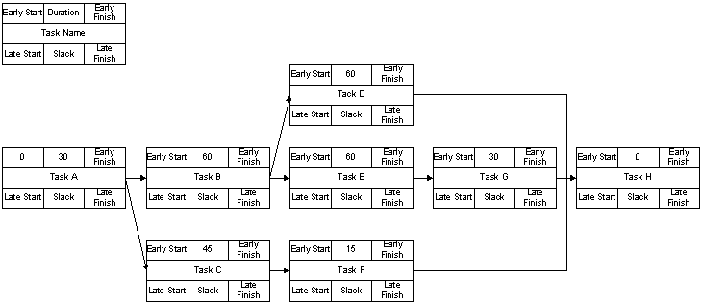

***Thuật toán tính theo hướng truyền đi (Forward)***

* Xác định thời điểm bắt đầu sớm nhất có thể (ES) và kết thúc sớm nhất (EF) có thể của mỗi công việc
* Việc tính toán các giá trị trên được tiến hành từ trái sang phải cho đến công việc cuối cùng.
* Đưa thời gian vào mỗi đường truyền theo luật: khi một số công việc song song kết thúc, thời gian bắt đầu sớm nhất có thể của công việc tiếp theo là con số lớn nhất trong số các EF của các công việc trước đó

**Sau khi thực hiện quá trình tính toán theo hướng truyền đi từ trái sang phải ta thu được kết quả được thể hiện trong hình vẽ dưới đây (bước 2)**

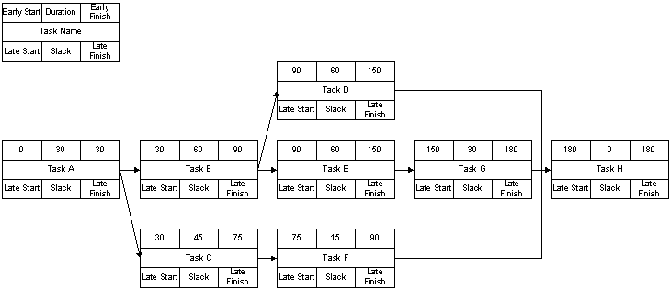

***Thuật toán tính toán theo hướng truyền ngược lại (Backward)***

* Xác định thời điểm kết thúc muộn nhất (LF) và bắt đầu muộn nhất (LS)
* Xuất phát từ nút cuối rồi tính từ phải sang trái đến nút đầu tiên
* Tính cặp số bên dưới trong ô hình chữ nhật theo luật: Lấy thời điểm bắt đầu sớm nhất có thể của nút kết nối tới trừ đi khoảng thời gian thực hiện công việc đó

Sau khi tính toán theo chiều ngược lại, ta thu được kết quả như hình vẽ dưới đây

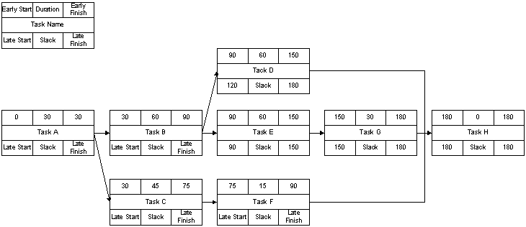

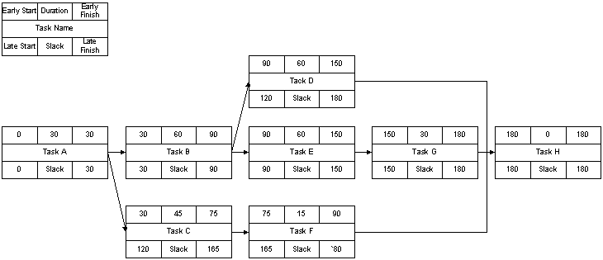

Cuối cùng ta thu được kết quả các nút đã được gán nhãn một cách đầy đủ để bắt đầu việc lập lịch thực hiện cụ thể bằng cách gán một ngày bắt đầu dự án làm thời điểm thực hiện công việc đầu tiên của dự án, rồi gán dần dần các công việc tiếp theo bằng cách dựa trên các nhãn của mỗi nút công việc tương ứng.

***Nhận xét về thời gian trễ (Slack) và thời gian dự trù (Reserve)***

* Thời gian trễ có bao giờ âm được không ? có thể xảy ra, lúc đó thời điểm sớm nhất thực hiện công việc sau ngày dự kiến kết thúc dự án
* Bạn có thể giải quyết tình huống đó thế nào?



* ***Ưu điểm của sơ đồ mạng:***
  + Thể hiện thứ tự trước sau rõ ràng
  + Thể hiện sự phụ thuộc lẫn nhau mà các kỹ thuật khác không có
  + Khả năng tính đường thiết yếu
  + Khả năng thực hiện luyện tập tình huống
* ***Nhược điểm của sơ đồ mạng***
  + Mô hình ngầm định là tài nguyên không hạn chế
    - Bạn cần tự phối hợp với bản thân (những sự phụ thuộc về tài nguyên) khi xác định đường thiết yếu thực sự
  + Khó theo dõi với dự án lớn

### 5.2.2 Các loại phương pháp khác không sử dụng sơ đồ mạng:

***Biểu đồ mốc thời gian***

* Đôi khi còn được gọi là "biểu đồ thanh ngang": trục ngang thể hiện thời gian tăng dần, trục dọc thể hiện các công việc
* Biểu đồ Gantt đơn giản
  + Hoặc chỉ thể hiện các thanh ngang với giá trị cao nhất
  + hoặc chỉ các mốc thời gian quan trọng

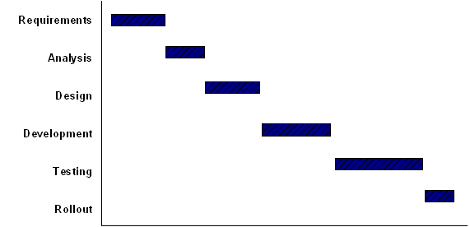

* Nhược điểm của biểu đồ Gantt
  + Không chỉ ra sự phụ thuộc lẫn nhau một cách rõ ràng
  + Không thể hiện sự không chắc chắn của một hoạt động nào đó
* Ưu điểm của biểu đồ Gantt
  + Dễ hiểu
  + Dễ tạo ra và duy trì
* Chú ý: phần mềm hiện nay thể hiện sự phụ thuộc giữa các công việc trong biểu đồ Gantt
  + Trước đây, biểu đồ Gantt không thể hiện những sự phụ thuộc này, còn biểu đồ thanh ngang thì thường là không

***Một ví dụ về biểu đồ Gantt được thể hiện như hình vẽ dưới đây***



### 5.2.3 Các kỹ thuật nén lịch

Mục đích của các kỹ thuật nén là giảm tổng thời gian thực hiện dự án, bao gồm các kỹ thuật sau:

***Kỹ thuật rút ngắn (Crashing)***

* Nhắm vào sự bù trừ của chi phí và lịch thực hiện các công việc (tradeoff), nếu muốn tăng tiến độ, giảm thời gian thực hiện thì có cách tăng tài nguyên thực hiện công việc của dự án.
* Rút ngắn nhiều nhất với chi phí thấp nhất
* Thêm tài nguyên tới các công việc trên đường thiết yếu hoặc
* Hạn chế và giảm các yêu cầu của dự án (hay phạm vi của dự án)
* Thay đổi trật tự của các nhiệm vụ

***Kỹ thuật đi đường nhanh***

* Thực hiện các pha, các hoạt động và công việc đan xen nhau mặc dù thực ra chúng phải tuần tự.
* Hậu quả là sẽ xảy ra một số rủi ro, nên cần quan tâm tới việc quản lý những rủi ro có thể xảy ra này.
* Xác suất có thể phải thực hiện lại một số công việc

# CHƯƠNG 6: QUẢN LÝ RỦI RO VÀ NHỮNG THAY ĐỔI

**Nội dung bài học bao gồm 3 phần:**

1. Quản lý rủi ro
2. Kiểm soát những thay đổi
3. Quản lý cấu hình

## 6.1 Quản lý rủi ro

**Đặt vấn đề:** Rủi ro là những vấn đề chưa xảy ra tại thời điểm khởi đầu của dự án nhưng có thể sẽ xảy ra trong quá trình phát triển dự án. Đây là một vấn đề khó đối với giám đốc dự án bởi vì không ai muốn là người mang tin xấu đến cho người khác cũng như không muốn đón nhận những tin xấu hoặc được coi là người hay lo lắng. Bất chấp những thực tế đó giám đốc dự án vẫn cần xác định một chiến lược để quản lý rủi ro ngay từ giai đoạn đầu của dự án.

### 6.1.1 Định nghĩa rủi ro

Một sự kiện hoặc một trạng thái không chắc chắn mà nếu nó xảy ra sẽ có ảnh hưởng tốt hoặc xấu đối với các mục tiêu của dự án.

Những công việc liên quan tới quản lý rủi ro là: Xác định các rủi ro, Phân tích những rủi ro và Kiểm soát chúng. Mục đích của những công việc này là để tránh cho dự án khỏi bị rơi vào trạng thái khủng hoảng, nhiều khả năng dẫn tới sự thất bại của dự án.

Phân biệt quản lý rủi ro với quản lý dự án: Các công việc để quản lý rủi ro đặc thù riêng cho từng dự án cụ thể và được sử dụng mang tính phòng bị, còn các công việc quản lý dự án được thiết kế chung cho tất cả các dự án khác nhau và được sử dụng mang tính phản ứng với thực tế.

***Các đặc trưng của Rủi ro của một dự án***

* Độ không chắc chắn được thể hiện qua một xác suất xảy ra nằm trong khoảng 0 đến 1.
* Một hậu quả mất mát liên quan ví dụ như một khoản tiền, cuộc sống hay danh dự của một tổ chức, công ty nào đó, v.v…
* Khả năng quản lý rủi ro đó **–** hay một số hành động để có thể kiểm soát rủi ro
* Thể hiện mức độ của rủi ro được tính bằng tích của xác suất xảy ra của rủi ro với hậu quả mất mát tiềm năng.

***Phân loại rủi ro***

Theo tiêu chí là các khía cạnh cần quản lý một dự án, rủi ro có thể được phân loại thành các loại sau

* Rủi ro về lịch thực hiện các công việc của dự án: các rủi ro loại này rất hay xảy ra khi giám đốc dự án thực hiện việc nén lịch (như đã trình bày trong phần Lập lịch)
* Rủi ro về chi phí: xảy ra với trường hợp một dự án có ngân sách không hợp lý
* Rủi ro về quản lý các yêu cầu của dự án: quản lý các yêu cầu của khách hàng với dự án là một công việc rất dễ gây ra các rủi ro như xác định không đúng các yêu cầu, xác định không đủ yêu cầu, yêu cầu không được thể hiện rõ ràng và không đồng nhất, dễ mất.
* Rủi ro về chất lượng dự án
* Rủi ro về thao tác
* Rủi ro nếu dự án mắc nhiều lỗi cơ bản: Hầu hết các lỗi cơ bản cổ điển được trình bày trong bài 1 nếu bị mắc thường xuyên cũng sẽ được coi là rủi ro.

***Còn một cách khác để phân loại các rủi ro như sau:***

* Các rủi ro biết trước: ví dụ như rủi ro về yêu cầu của khách hàng không rõ ràng, đội ngũ làm việc của dự án không có kinh nghiệm.
* Các rủi ro không biết trước nhưng có thể dự đoán được dựa trên kinh nghiệm: ví dụ như khó khăn trong việc trao đổi với khách hàng, đội ngũ phát triển dự án không vững chắc (nhân viên không toàn tâm toàn ý với dự án, hay có người nghỉ ốm…)
* Các rủi ro không có khả năng biết trước, tiên đoán trước: ví dụ như một nửa đội phát triển dự án bị ngộ đọc thức ăn trong bữa tiệc bắt đầu dự án; động đất quét sạch toàn bộ nhà máy sản xuất hay công ty nơi nhân viên phát triển phần mềm.

### 6.1.2 Việc quản lý rủi ro

Các xử lý mang tính hệ thống việc xác định, phân tích và đáp ứng tới các rủi ro của dự án. Nó cũng bao gồm việc làm tối thiểu hóa các hậu quả tới mục tiêu của dự án do rủi ro mang lại.

***Các bước cho việc quản lý rủi ro***

* Lập kế hoạch quản lý rủi ro
* Xác định các rủi ro
* Phân tích các rủi ro tìm được ở bước trước đó
* Lập kế hoạch để giải quyết những rủi ro có thể xảy ra đó
* Kiểm soát và theo dõi việc xử lý các rủi ro đó.

***Lập kế hoạch quản lý rủi ro*:** mục đích của quá trình này là xác định cách tiếp cận và lên kế hoạch cho các hoạt động quản lý rủi ro cho một dự án.

Đầu vào bao gồm:

+ Chính sách quản lý rủi ro của một tổ chức

+ Trách nhiệm và vai trò của các thành viên trong đội đã được định nghĩa trước

+ Khả năng chấp nhận rủi ro của những người tham gia dự án

+ Cấu trúc phân rã công việc của dự án

Công cụ và kỹ thuật: Lập kế hoạch cho các buổi họp để thảo luận và trao đổi

Đầu ra bao gồm:

+ Phương pháp luận

+ Đặt thời gian

+ Xác định mức độ rủi ro thông qua định lượng và chuyển sang định tính

+ Các ngưỡng chịu đựng

+ Các định dạng báo cáo

***Xác định các rủi ro:*** mục đích của quá trình này là xác định các rủi ro có thể xảy ra

Các yếu tố ảnh hưởng bao gồm:

+ Mục tiêu của dự án

+ Định nghĩa sản phẩm

+ Cấu trúc phân rã công việc của dự án

+ Kinh nghiệm của người tham gia dự án

+ Bảng danh sách các rủi ro cần kiểm tra

***Kỹ thuật xác định rủi ro:***

+ Tổ chức các khóa học nhỏ nhằm trao đổi và thảo luận để xác định rủi ro

+ Báo cáo định kỳ các rủi ro

+ Phỏng vấn nói chuyện với những thành viên cốt yếu của dự án

+ Kỹ thuật phân rã nhỏ cấu trúc

***Các sự kiện rủi ro:***

+ gắn chặt với các mục tiêu của dự án

+ Liên quan tới cấu trúc phân rã công việc của dự án (WBS)

+ Việc xác định thứ tự ưu tiên ban đầu.

Kỹ thuật phân rã để xác định các rủi ro một cách hệ thống: Xuất phát từ ba mục tiêu cơ bản của dự án là: dự án thành công (Win), dự án được thực hiện trong ngân sách cho phép (Budget), dự án làm hài lòng khách hàng (Satisfaction).

Với mỗi một mục tiêu cơ bản của dự án, ta sẽ thiết lập cấu trúc phân rã với phân cấp lớp tiếp theo bao gồm các lĩnh vực cần quan tâm (focus area). Bản chất của các lĩnh vực cần quan tâm này là các nguồn gốc tiềm năng của các rủi ro. Mỗi nguồn gốc của sự rủi ro lại được phân rã thành các tác nhân gây ra rủi ro (risk driver).



Bản chất của các tác nhân gây ra rủi ro là điều kiện làm tăng xác suất một sự kiện rủi ro sẽ xảy ra. Mỗi tác nhân gây ra rủi ro sẽ được phân rã thành các sự kiện rủi ro liên quan. Một ví dụ về sự phân rã cấu trúc rủi ro này được thể hiện ở hình vẽ dưới đây



***Phân tích các rủi ro:***

Pha phân tích này còn được gọi là đánh giá các rủi ro. Các công việc chính của pha này bao gồm:

* việc xác định xác suất xảy ra rủi ro
* Xác định ảnh hưởng của rủi ro đó tới các mục tiêu của dự án trong trường hợp rủi ro đó xảy ra
* Xác định độ nguy hiểm của rủi ro = tích của xác suất xuất hiện rủi ro đó với mức độ ảnh hưởng của nó tới các mục tiêu của dự án.

Trong số các rủi ro của một dự án, ta cần xác định thêm rủi ro nào có thể làm giảm xác suất xảy ra, làm giảm hậu quả mà nó sẽ gây ra, rủi ro nào không thể làm giảm được. Mục tiêu là càng giảm bớt mức độ nguy hiểm của các rủi ro càng nhiều càng tốt.

Việc phân tích rủi ro này chia làm hai loại: định tính (dựa trên các con số ước lượng và mô phỏng) và định lượng. Hai cách phân tích này thực hiện có thể chuyển đổi lẫn nhau, tức là từ định tính sang định lượng hoặc ngược lại theo một quan hệ sẽ trình bày dưới đây

***Về tiêu chí xác suất xảy ra rủi ro:***

|  |  |  |
| --- | --- | --- |
| Đánh giá về định tính | Đánh giá về định lượng | Mô tả |
| Rất cao | > 84% | Gần như chắc chắn xảy ra |
| Cao | 60-84% | Nhiều khả năng sẽ xảy ra |
| Trung bình | 35-59% | Có vẻ như sẽ xảy ra |
| Thấp | 10-34% | Nhiều khả năng là không xảy ra |

***Về tiêu chí độ ảnh hưởng***

|  |  |
| --- | --- |
| Đánh giá về định tính | Mô tả |
| Rất cao | Nhiều khả năng gây ra việc hủy bỏ dự án |
| Cao | Có vẻ như sẽ gây ra sự gián đoạn đáng kể đối với lịch thực hiện dự án, hoặc làm tăng chi phí dự án hoặc làm giảm năng suất làm việc một cách đáng kể |
| Trung bình | Có vẻ như sẽ gây ra một sự gián đoạn với lịch thực hiện dự án, hoặc làm tăng chi phí dự án hoặc làm giảm năng suất làm việc |
| Thấp | Có vẻ như sẽ gây ra một sự gián đoạn không đáng kể với lịch thực hiện dự án, hoặc làm tăng chi phí dự án hoặc làm giảm năng suất làm việc một cách không đáng kể |

Bảng dưới đây thể hiện mức độ nghiêm trọng (nguy hiểm) của mỗi một rủi ro được xác định một cách định tính theo mức độ ảnh hưởng và xác suất xuất hiện rủi ro

|  |  |  |  |  |  |
| --- | --- | --- | --- | --- | --- |
| Mức độ nghiêm trọng | | Mức độ ảnh hưởng | | | |
| Rất cao | Cao | Trung bình | Thấp |
| Xác suất | Rất cao | Không chấp nhận được | Rất cao | Cao | Cao |
| Cao | Rất cao | Cao | Cao | Trung bình |
| Trung bình | Cao | Cao | Trung bình | Trung bình |
| Thấp | Cao | Trung bình | Trung bình | Thấp |

***Phân hạng các rủi ro:*** Có nhiều cách phân hạng các rủi ro dựa trên các tiêu chí sau đây

+ mức độ nghiêm trọng của rủi ro

+ thời gian rủi ro bắt đầu xuất hiện

+ khoảng thời gian cần thiết để làm giảm hay loại bỏ rủi ro (chỉ là ước lượng ban đầu)

+ một số các tiêu chí khác tùy theo từng dự án

Sau khi xếp hạng các rủi ro ta nên áp dụng cách tiếp cận xác định 10 rủi ro đứng đầu danh sách xếp hạng với mục đích

+ Tập trung phát triển các chiến lược để làm giảm hoặc loại bỏ 10 rủi ro đó

+ Đưa danh sách 10 rủi ro đó vào các mục cần bàn luận trong các buổi họp dự án

Các thông tin tổng hợp liên quan tới quản lý rủi ro được thể hiện trong bảng dưới đây. Các thông tin trong bảng là các ví dụ minh họa, thay đổi cho từng dự án cụ thể.

|  |  |  |  |  |
| --- | --- | --- | --- | --- |
| Mã rủi ro | Số hiệu trong WBS | Sự kiện rủi ro | Người chịu trách nhiệm | Phạm vi ảnh hưởng (W/B/S) |
| 1 | 2.04.05 | Yêu cầu sẽ tăng nhanh không kiểm soát được | Giám đốc dự án | Ngân sách (B)/thỏa mãn khách hàng(S) |
|  |  |  |  |  |
|  |  |  |  |  |

|  |  |  |  |  |
| --- | --- | --- | --- | --- |
| Ngày ảnh hưởng dự kiến | Xác suất xuất hiện rủi ro | Ảnh hưởng của rủi ro | Mức độ nghiêm trọng | Xếp hạng |
| 20.07.2009 | Cao | Rất cao | Rất cao | 1 |
|  |  |  |  |  |

***Kế hoạch giải quyết rủi ro:***  sau khi phân tích và xếp hạng các rủi ro, chúng sẽ được giải quyết theo các bước thể hiện trong sơ đồ dưới đây trong đó

Bước 1: Thiết lập những phương án làm giảm mức độ của rủi ro

Bước 2: Phát triển kế hoạch thực hiện phương án trong số những phương án xác định ở bước 1

Bước 3: Đánh giá lại rủi ro đó và các rủi ro khác sau khi phương án được thực hiện. Sau đó lại lặp lại bước 1 với tập rủi ro với mức độ mới. Nếu sau khi đánh giá các rủi ro mà thỏa mãn một số mức độ được coi là ngưỡng tối thiểu, thì quá trình lặp sẽ dừng.



Kế hoạch giải quyết các rủi ro như chúng ta thấy ở trên chủ yếu liên quan tới các phương án làm giảm nhẹ các rủi ro, chính vì vậy kế hoạch giải quyết rủi ro thường được gọi là việc làm giảm nhẹ các rủi ro.

***Các chiến lược làm giảm nhẹ các rủi ro***

* Tránh cách phát triển dự án gây rủi ro: giống như bạn đi trên một con đường, bạn biết rằng đường đó có tắc nghẽn giao thông, vậy tốt nhất là bạn tránh đi tiếp con đường đó, thay vào đó chuyển sang đi con đường khác để tránh việc đến công sở muộn.
* Mặc kệ rủi ro và chấp nhận nó cũng như những hậu quả mà nó gây ra nếu rủi ro xảy ra. Chiến lược này chỉ dùng trong trường hợp chúng ta chịu được hậu quả và không gây ảnh hưởng quá lớn đối với mục tiêu của dự án hoặc là chúng ta không còn cách nào khác để làm giảm nhẹ rủi ro đó.
* Chuyển toàn bộ hay một phần rủi ro đó sang tổ chức khác chịu trách nhiệm. Thông thường đối với các nước phát triển, việc mua bảo hiểm cho dự án hay một phần dự án là một lựa chọn của các công ty làm phần mềm.
* Thực hiện một hành động cụ thể để làm giảm xác suất xuất hiện rủi ro và/hoặc ảnh hưởng của rủi ro tới mục tiêu của dự án
* Thiết lập một quỹ phòng bị để sử dụng đến trong trường hợp rủi ro xảy ra.

Sau khi xác định các chiến lược làm giảm nhẹ rủi ro thích hợp, các tài liệu được mở rộng bao gồm các thông tin này theo dạng như bảng dưới đây

|  |  |  |  |  |
| --- | --- | --- | --- | --- |
| Mã rủi ro | Chiến lược làm giảm nhẹ | Công việc làm giảm nhẹ | Người chịu Trách nhiệm | Trạng thái |
| 1 | Làm giảm xác suất | Sử dụng việc chia giai đoạn | Giám đốc dự án | Đang thực hiện |

Sau khi xác định xong chiến lược để đáp ứng với các rủi ro, việc thực thi các hoạt động để làm giảm mức độ các rủi ro. Lưu ý là các nhiệm vụ làm giảm rủi ro này phải được tích hợp vào trong bản kế hoạch của dự án (cụ thể là vào bản cấu trúc phân rã chức năng WBS). Việc thực thi các công việc giảm nhẹ rủi ro này phải được giám sát một cách chặt chẽ để tránh nhầm lẫn và để có tác dụng hiệu quả nhất. Các rủi ro phải được đánh giá lại sau khi các hoạt động làm giảm nhẹ kết thúc để đánh giá xem phương án lựa chọn có hiệu quả không. Kết quả mà giám đốc dự án mong đợi nhất là mức độ nghiêm trọng của rủi ro được đưa về mức độ thấp nhất.

***Kiểm soát và theo dõi việc xử lý các rủi ro:*** là bước cuối cùng của quá trình quản lý rủi ro. Công việc bao gồm

* Việc cài đặt, kiểm tra từng bước và đánh giá lại các chiến lược làm giảm nhẹ rủi ro.
* Thông báo trạng thái kế hoạch quản lý rủi ro với những người tham gia dự án
* Cập nhật các tài liệu liên quan

### 6.1.3 Những thời điểm đánh giá lại rủi ro

* Thời điểm đánh giá rủi ro thông thường như đã trình bày ở những phần trên
* Những sự kiện quan trọng: + Bắt đầu và kết thúc một giai đoạn

+ Các thời điểm xem lại dự án (milestones)

+ Các quyết định quan trọng

* Khi khách hàng thực hiện những thay đổi về yêu cầu của dự án, thay đổi về đội ngũ lãnh đạo hay thái độ đối với nhóm xây dựng dự án.
* Xuất hiện một số vấn đề về mặt kỹ thuật như việc áp dụng công nghệ thất bại, không sẵn có tài nguyên về công nghệ, không tương thích về công nghệ.
* Khi môi trường thay đổi chẳng hạn như có sự thay đổi về chính trị, về xã hội hay về luật pháp
* Khi có sự thay đổi về tài nguyên, về phạm vi của dự án và môi trường làm việc.

### 6.1.4 Tối thiểu hóa các mốc milestone

Phần này giới thiệu thêm một kỹ thuật làm giảm rủi ro- kỹ thuật sử dụng các mục tiêu nhỏ trong lịch hoạt động của dự án: khoảng cách giữa các mốc xem xét lại dự án rút ngắn lại nhiều nhất có thể. Đây là một cách tiếp cận rất ổn định và tương đối dễ dàng để lập kế hoach và theo dõi quá trình thực hiện, vì vậy nó được sử dụng phổ biến trong thực tế.

Hiệu quả của dự án này là làm giảm các loại rủi ro liên quan tới việc trượt lịch thực hiện các công việc của dự án, đây là loại rủi ro khó phát hiện được ngay từ đầu.

Ưu điểm của kỹ thuật này là cải thiện tính trực quan của trạng thái công việc và tốt cho việc khôi phục lại dự án hoặc một phần của dự án. Nhược điểm của kỹ thuật này là sẽ phải dùng nhiều công để theo dõi việc thực hiện dự án.

Chính vì những đặc điểm như vậy nên kỹ thuật này được khuyến cáo dùng cho các dự án phát triển phần mềm từ đầu, không dùng cho dự án bảo trì một phần mềm đã xây dựng từ trước. Và kỹ thuật có ích đối với các hoạt động và phương thức khó quản lý của việc phát triển dự án. Một ví dụ là nếu phát triển dự án theo mô hình lập mẫu phát triển dần dần (evolutionary prototyping) thì việc áp dụng kỹ thuât này là rất hữu dụng. Hơn thế nữa, kỹ thuật còn làm giảm những bất ngờ không mong đợi, và có thể cải thiện các mục tiêu của dự án thông qua những thành tựu đã đạt được.

Để thực hiện được đúng kỹ thuật này, giám đốc dự án phải thực hiện đảm bảo một số yêu cầu như:

+ Có một lịch thực hiện các công việc rất chi tiết

+ Có những mốc kiểm tra xem xét lại dự án (milestones) ngay từ những giai đoạn đầu của dự án.

+ Khoảng cách giữa hai mốc xem xét của dự án được khuyến cáo là từ 1 đến 2 ngày, nhưng khoảng cách này cũng có thể tăng dài lên từ 1 đến 2 tuần kỹ thuật vẫn tốt.

+ Rất thích hợp với những dự án phát triển theo mô hình lặp đi lặp lại (iterative)

+ Sử dụng các mốc kiểm tra theo kiểu nhị phân gồm hai trạng thái làm xong hoặc chưa xong.

## 6.2 Kiểm soát những thay đổi

### 6.2.1 Các định nghĩa và Mục đích

Bản kế hoạch tức thời (baseline): Là những kế hoạch được thông qua ngay từ ban đầu cộng với những thay đổi được thông qua sau đó.

**-** Được dùng để so sánh năng suất làm việc thực tế với sự dự báo trước của dự án được ghi trong bản kế hoạch ban đầu.

Mọi phát sinh so với một bản kế hoạch (baseline) đã được thông qua trước đó.

Sự thay đổi là

* Những nguồn thay đổi nội bên trong dự án là sự thay đổi về thiết kế, về việc cài đặt, về chi phí của dự án, v.v…
* Những nguồn thay đổi từ bên ngoài của dự án là sự thay đổi về phạm vi của dự án, thay đổi về yêu cầu của khách hàng, về việc lập lịch các công việc cần thực hiện của dự án, về chi phí phát sinh do tác động của bên ngoài
* Ngoài ra, còn các nguồn phát sinh các thay đổi khác ví dụ như các vấn đề phát sinh hoặc các rủi ro xuất hiện trong dự án khiến cho dự án cần thay đổi để giảm thiểu rủi ro tiềm ẩn về sau.

***Mục đích của việc quản lý thay đổi***

* Ngăn chặn nguy cơ thiếu hụt phạm vi dự án, điều dễ xảy ra khi khách hàng yêu cầu thêm những chức năng mới của phần mềm hoặc thêm những yêu cầu về chất lượng
* Cho phép sự ảnh hưởng của tất cả những thay đổi được hiểu rõ và được quản lý , nhất là sự ảnh hưởng tương tác ràng buộc bộ ba (được trình bày trong bài 1): không thể làm thỏa mãn tất cả các ràng buộc mà chỉ có thể thỏa mãn một hoặc hai mà thôi.
* Cho phép mỗi thay đổi được chấp nhận, từ chối hoặc trì hoãn bởi một người có trách nhiệm và đủ khả năng quyết định có thể là các cấp lãnh đạo trong công ty, khách hàng hay những người tham gia ký hợp đồng.

### 6.2.2 Quá trình kiểm soát những thay đổi

được thể hiện trong hình vẽ dưới đây



Giải thích ý nghĩa của một số công việc được thể hiện trong hình vẽ trên như sau:

“Change Request” có nghĩa là yêu cầu thay đổi;

“Identify impact on activities” có nghĩa là xác định những ảnh hưởng đối với những công việc của dự án

“Identify impact on cost and schedule” có nghĩa là xác định những ảnh hưởng trên các chi phí và lịch thực hiện các công việc của dự án

“Evaluate benefits and costs” có nghĩa là Đánh giá những lợi ích thu được và chi phí phải trả

“Identify alternatives” có nghĩa là Xác định những phương án để lựa chọn

“Accept or reject changes” có nghĩa là Chấp nhận hoặc từ chối những yêu cầu thay đổi đó

“Implement changes” có nghĩa là Thực thi những thay đổi

**Các hành động tiếp theo**

* 1. Nếu những thay đổi được chấp nhận:
     + lập kế hoạch phối hợp sự thay đổi đó với các công việc của hệ thống
     + Tạo mới một bản kế hoạch tức thời (baselines)
     + Thay đổi lịch thực hiện các công việc cho phù hợp và cấp thêm tài nguyên
  2. Nếu những thay đổi bị từ chối: trao đổi với khách hàng và đưa ra những quyết định bằng văn bản
  3. Nếu những thay đổi bị trì hoãn:
     + Thực hiện những phân tích thêm
     + Cân nhắc những lựa chọn khác nữa
     + Giữ trạng thái hệ thống đó đến một thời điểm cụ thể

***Tóm tắt về quá trình kiểm soát những thay đổi về phạm vi dự án***

Mục đích của quá trình kiểm soát

Đầu vào

* Phân rã cấu trúc công việc
* Các báo cáo về năng suất
* Những yêu cầu thay đổi
* Kế hoạch quản lý phạm vi

Công cụ và kỹ thuật: kỹ thuật kiểm soát những thay đổi về phạm vi dự án, đo lường hiệu năng làm việc, lập các kế hoạch thêm

Đầu ra: gồm những thay đổi về phạm vi, hành động sửa chữa lại cho đúng, kế hoạch được chỉnh sửa theo những thay đổi

### 6.2.3 Quản lý cấu hình

Trong quá trình kiểm soát những thay đổi của hệ thống phần mềm, việc quản lý cấu hình đóng một vai trò khá quan trọng, nhằm đảm bảo cho hệ thống được cập nhật và thực hiện một cách chính xác và khoa học. Đối với những dự án nhỏ, giám đốc dự án thường không quan tâm đến việc quản lý cấu hình vì tác dụng của nó đối với hiệu quả và chất lượng của dự án không rõ ràng. Nhưng với những dự án có quy mô lớn, việc quản lý cấu hình là rất cần thiết. Vậy quản lý cấu hình là gì và ảnh hưởng của nó tới dự án như thế nào, ta sẽ xét dưới đây.

***Định nghĩa kiểm soát cấu hình***

Là một chức năng hỗ trợ cho việc quản lý dự án rất hiệu quả khi dự án có những sự thay đổi về mã nguồn chương trình (việc này chắc chắn xảy ra nhất là trong giai đoạn viết mã nguồn cho hệ thống, các thành viên cập nhật mã nguồn mới theo từng ngày, từng giờ…), khi có những thay đổi về yêu cầu của khách hàng và thiết kế, khi có những phiên bản mới của chương trình phần mềm. Vì vậy việc kiểm soát cấu hình rất thiết yếu cho các mục được phát triển như mã nguồn hay những tài liệu của dự án.

***Một số các thuật ngữ dùng khi kiểm soát cấu hình***

* Các đầu mục kiểm soát cấu hình phần mềm (kí hiệu là SCCI): tất cả các mục liên quan tới mã nguồn được xây dựng, tài liệu phát triển dự án và lược đồ, v.v…
* Kiểm soát những thay đổi là quá trình kiểm soát những thay đổi liên quan tới bản đề xuất, tài liêu đánh giá, quyết định thông qua, tài liệu về lập lịch dự án, về cài đặt hệ thống phần mềm và tài liệu kiểm soát những công việc của dự án
* Kiểm soát phiên bản phần mềm: dùng để quản lý các phiên bản phần mềm của dự án như lưu các phiên bản tại các vị trí riêng biệt để tránh nhầm lẫn khi gửi sản phẩm cho khách hàng cũng như cần viết tài liệu thể hiện sự khác nhau giữa những phiên bản phần mềm đó.
* Kiểm soát cấu hình là quá trình đánh giá, thông qua và không thông qua và quản lý sự thay đổi của các đầu mục.

Ngoài ra việc quản lý cấu hình phần mềm còn liên quan tới việc đưa ra những nguyên tắc kỹ thuật chính thức cho toàn bộ đội dự án chẳng hạn như thống nhất với toàn đội cách thức đặt tên hàm, tên thủ tục, chương trình hay thậm chí tên biến lúc viết chương trình, các vị trí lưu trữ các tệp dữ liệu và thông tin quản lý dự án, hay phương thức và công cụ để xác định và quản lý các phần của dự án phần mềm thông qua việc sử dụng chúng như thế nào.

***Các công việc cần thiết của giám đốc dự án quản lý cấu hình***

Để thực hiện việc quản lý cấu hình một cách hiệu quả, giám đốc dự án (hoặc nhân viên kiểm soát cấu hình) cần phải thực hiện tốt một số công việc sau đây:

* Thiết lập quyền quản lý và phạm vi truy nhập vào hệ thống cho các thành viên của đội một cách cẩn thận và rõ ràng, để tránh những lỗi về ghi đè và xóa những tài liệu quan trọng không thuộc phạm vi của mình.
* Thiết lập các chuẩn kiểm soát, các thủ tục và hướng dẫn cần thiết (ví dụ những tài liệu về yêu cầu dự án, kiểm thử, các công cụ cài đặt được để ở đâu trên máy chủ, cách lấy thông tin về máy cá nhân và đưa thông tin từ máy cá nhân lên máy chủ thế nào…) cho toàn bộ thành viên trong dự án.
* Yêu cầu cung cấp những công cụ và cơ sở hạ tầng thích hợp của hệ thống
* Bản kế hoạch quản lý cấu hình (thường là một phần của bản kế hoạch phát triển phần mềm) phải được hoàn thành ngay trong giai đoạn lên kế hoạch của dự án.

Lưu ý là việc quản lý cấu hình của hệ thống rất quan trọng cho tất cả các giai đoạn phát triển của dự án từ những pha ban đầu như tìm hiểu yêu cầu của khách hàng đối với hệ thống cần xây dựng đến pha cuối cùng là bảo trì bảo dưỡng hệ thống phần mềm đó.

***Nội dung của bản kế hoạch quản lý cấu hình có thể bao gồm những nội dung sau:***

* Vai trò và trách nhiệm của mỗi thành viên trong đội dự án, bao gồm cả việc xác định ai đóng vai trò là người kiểm soát cấu hình (CC- onfiguration controller), những ai đóng vai trò là nhóm kiểm soát sự thay đổi (CCB- change control board). Thông thường với dự án lớn thì cần một người chuyên trách để thực hiện các công việc kiểm soát cấu hình được gọi là CC. Còn đối với dự án nhỏ hơn thì giám đốc dự án hoặc trưởng nhóm kỹ thuật có thể kiêm luôn nhiệm vụ của CC. Thành viên của CCB thông thường bao gồm giám đốc dự án, nhân viên lấy yêu cầu và nhân viên quản lý cấu hình, có thể có thêm quản lý cấp cao nữa…
* Các định nghĩa và các từ viết tắt được sử dụng trong bản kế hoạch quản lý cấu hình (nên kẻ bảng gồm ba trường: từ viết tắt, định nghĩa, ghi chú để liệt kê cho đầy đủ)
* Định danh các mục cấu hình: liệt kê ra tất cả các mục cấu hình cần được kiểm soát bao gồm ba loại chính là các tệp mã nguồn chương trình, các tệp tài liệu của dự án, các thiết bị phần cứng và cơ sở hạ tầng (cho cả môi trường phát triển hệ thống và môi trường kiểm thử cũng như các cơ sở hạ tầng phần cứng, phần mềm, hệ thống đường truyền kết nối mạng,…). Trong nội dung định danh đó cần chỉ rõ xem nguồn gốc, người làm chủ, tiêu chí lưu trữ tại các điểm chốt (baselines) và mức độ bảo mật ….
* Cách đặt tên theo chuẩn cho các định danh để mỗi khi có định danh mới được sinh ra trong dự án, chúng sẽ được đặt tên theo cách thức đó để tiện cho việc kiểm soát
* Thư mục lưu trữ thường được phân một cách logic thuộc bốn khu vực kiểm soát (Promotion Area):
  + Khu vực dành cho phát triển hệ thống: nơi dành riêng để lưu trữ các mục của những người sử dụng khác nhau
  + Khu vực dành cho kiểm tra lại: nơi dành riêng để lưu các mục sẵn sang cho kiểm tra lại (review)
  + Khu vực dành cho kiểm thử hệ thống: nơi dành riêng để lưu trữ các tệp mã nguồn đã được kiểm thử thành công qua quá trình kiểm thử đơn vị và kiểm tra mã
  + Khu vực dành cho phân phối sản phẩm: nơi dành riêng cho việc lưu trữ các mục sẵn sàng để phân phối và tất cả các phiên bản phân phối của các sản phẩm. Người sử dụng có thể lấy được các phiên bản gần đây nhất để dùng từ khu vực này
  + Khu vực dành cho sao lưu và cất giữ: nơi dành riêng cho việc sao lưu tất cả các phiên bản phân phối của các mục cấu hình. Khu vực này được bảo vệ cho việc sao lưu phiên bản mốc của dự án nơi mà các mục cấu hình không thể được thay đổi bởi bất kể một thành viên nào.
* Cấu trúc thư mục của máy chủ lưu trữ và quyền truy nhập vào các thư mục đó (do nhân viên quản lý cấu hình sẽ phân quyền cho tất cả thành viên trong đội dự án để tránh trường hợp xóa nhầm cũng như gây hỏng không đáng có trong quá trình thực hiện dự án). Cần mô tả rõ tên và địa chỉ của máy chủ, tên thư mục chính, thư mục phụ, mục đích sử dụng của thư mục đó, thư mục đó thuộc vào khu vực kiểm soát logic nào (5 khu vực trình bày cụ thể ở trên) và quyền truy nhập cụ thể của từng thư mục con đó.
* Mô tả thủ tục lưu trữ các phiên bản chốt cho các mục cấu hình: thông thường mỗi loại mục cấu hình (ví dụ loại các tệp mã nguồn chương trình hoặc loại sẽ có các thủ tục lưu trữ cụ thể riêng biêt, trong đó mô tả rất rõ các mục cấu hình đó được chuyển từ thư mục ở khu vực nào sang khu vực nào khác
* Lịch lưu trữ phiên bản chốt cho các dự án: liệt kê thông tin của những phiên bản chốt từng giai đoạn bao gồm tên, tiêu chí khi nào thì chốt (chứ không nên lưu thời gian cụ thể chốt phiên bản) và người chịu trách nhiệm thực hiện việc này. Nhìn chung các phiên bản chốt thường bao gồm ít nhất là có sau quá trình khởi tạo (sau khi đơn đặt hàng được phân phối khoảng một tuần) được gọi là startup baseline và sau quá trình đóng gói sản phẩm (sau khi sản phẩm được phân phối bản cuối thì tất cả các mục cấu hình được lưu trữ cất giữ trong một thư mục lưu trữ riêng biệt). Tùy vào các dự án mà có thêm nhiều hay vài phiên bản lưu trữ mốc nữa trong quá trình định nghĩa, thiết kế giải pháp, phát triển hệ thống và kiểm thử…
* Quy tắc đánh phiên bản cho các mục cấu hình cho những thay đổi ở các mức khác nhau (nhiều, ko nhiều, ít, rất ít,…). Vẫn nên phân ra các loại mục cấu hình để có các quy tắc đánh phiên bản thích hợp ví dụ cho các tệp mã nguồn chương trình và tệp tài liệu là khác nhau. Quy tắc nên viết cụ thể rõ ràng dễ hiểu .
* Thủ tục kiểm soát sự thay đổi trong quá trình làm dự án
* Các chiến lược sao lưu khôi phục cho dự án: cần nêu rõ các khu vực lưu trữ cần sao lưu và nơi sẽ sao lưu, kiểu sao lưu (đầy đủ hay một phần) và tần suất sao lưu (hàng tuần hay tuần hai lần, …), người có trách nhiệm thực hiện nhiệm vụ này.
* Các luật quản lý cấu hình khác như quản lý cho mượn và thu hồi tài sản phần cứng (ví dụ máy điện thoại để chạy những kiểm thử hệ thống, các thiết bị cần thiết để chạy hệ thống…)

Bài tập về nhà:

* Đọc chương về quản lý tài nguyên con người trong sách PMBook
* Liệt kê 10 rủi ro có thứ hạng cao nhất cho dự án trong bài tập lớn của nhóm
* Đọc phần giá trị thu được (earned value) trong sách

# CHƯƠNG 7: QUẢN LÝ TÀI NGUYÊN CON NGƯỜI

**Nội dung chương bao gồm bao gồm 3 phần:**

1. Các vị trí trong nhóm thực hiện dự án
2. Cấu trúc của nhóm dự án
3. Phát triển nhóm làm việc cho dự án
4. Phương pháp lãnh đạo

## 7.1 Các vị trí trong nhóm thực hiện dự án

* Lập trình viên (là các kỹ sư hệ thống) phân chia thành nhiều cấp quản lý khác nhau phụ thuộc vào kỹ năng lập trình của từng thành viên

+ nhóm trưởng kỹ thuật (technical lead)

+ kiến trúc sư hệ thống

+ lập trình viên và lập trình viên nhiều kinh nghiệm

* Kỹ sư đảm bảo chất lượng dự án (QA: người kiểm tra dự án) bao gồm vị trí quản lý QA, phụ trách trực tiếp một nhóm QA (QA lead), nhân viên đảm bảo chất lượng (QA)
* Người quản trị cơ sở dữ liệu bao gồm quản trị hệ thống cơ sở dữ liệu, người lập trình cơ sở dữ liệu, người thiết kế mô hình cơ sở dữ liệu
* Kỹ sư quản lý cấu hình của hệ thống phát triển dự án
* Kỹ sư mạng, quản trị hệ thống
* Nhà phân tích nghiệp vụ kinh doanh của hệ thống cần xây dựng: đây là người sẽ làm việc trực tiếp với khách hàng để lấy yêu cầu về nghiệp vụ cần xây dựng cho hệ thống phần mềm.
* Người thiết kế giao diện với người sử dụng
* Người thiết lập kiến trúc trao đổi thông tin trong hệ thống
* Người viết tài liệu cho hệ thống (bao gồm vị trí biên tập và chuyên gia viết tài liệu)
* Giám đốc dự án
* Còn một số vị trí đặc thù khác nữa tùy theo từng dự án ví dụ như giám đốc quản lý cấu hình, người kiểm thử hệ thống, người phụ trách phân phối sản phẩm tới khách hàng

Nói chung tập các vị trí trong mỗi dự án là khác nhau tùy thuộc vào tính chất và kích cỡ của dự án. Với những dự án nhỏ thì thường một thành viên thường phải đảm nhận một hoặc hai, ba vị trí để giảm chi phí cho dự án, bởi vì công việc của một vị trí không đủ cho một người thực hiện một cách đều đặn hàng ngày.

Với bài tập lớn trong trường, sinh viên nên thảo luận để quyết định lựa chọn những vị trí thích hợp cho dự án thử nghiệm của nhóm mình. Việc lựa chọn phụ thuộc nhiều vào bản chất của sản phẩm bạn cần xây dựng và ngân sách của dự án. Các câu hỏi sau có thể làm cho việc lựa chọn đó dễ dàng hơn:

+ Độ lớn của dự án thế nào?

+ Dự án có thiên về xây dựng giao diện với người sử dụng không? Có liên quan nhiều tới dữ liệu không?

+ Dự án có quản lý và cài đặt phần cứng không?

+ Bạn có cần quản lý một trung tâm điều hành cho dự án không?

+ Loại dự án là gì?

Đội ngũ làm việc của dự án thường không cố định về kích cỡ và cấu trúc. Thành viên của nhóm phát triển dự án và số lượng người của nhóm thay đổi tùy theo nhu cầu về nhân lực tại từng thời điểm phát triển dự án. Sinh viên có thể tham khảo hình vẽ dưới đây để hình dung được nhu cầu nhân lực trong các giai đoạn thực tế của dự án so với bản kế hoạch. Giai đoạn xây dựng chương trình thường là chiếm nhiều nhân lực hơn dự tính nhất, còn các giai đoạn còn lại có thể ít hơn hoặc bằng dự tính.

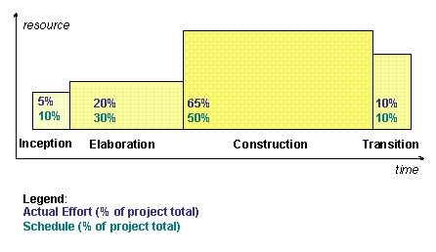

Copyright: Rational Software 2002

Ngoài lý do số lượng của đội ngũ dự án có thể thay đổi theo nhu cầu nhân lực của các giai đoạn, số lượng này còn có thể thay đổi do các thành viên có thể xin rút khỏi dự án vì một lý do nào đó và cũng sẽ có trường hợp gia nhập dự án để đáp ứng nhu cầu nhân lực.

Giám đốc dự án cần có kế hoạch về thời điểm và cách thức thực hiện cho việc rút khỏi dự án (roll-off) hay đưa người thêm vào (roll-on). Đối với việc thêm người vào dự án, giám đốc dự án có thể thuê hoặc dự trữ tài nguyên nhân lực từ trước. Khi một thành viên mới gia nhập nhóm của dự án, một khoảng thời gian đệm (ramp-up time) cần được xác lập để thành viên đó có thời gian học hỏi về công ty và về dự án. Nếu thành viên mới đó là một người còn ít kinh nghiệm thì khoảng thời gian này cần đủ lớn để đảm bảo rằng thành viên đó có đủ thời gian, còn với người nhiều kinh nghiệm hơn thi khoảng thời gian đó có thể rút ngắn lại. Đối với việc rút khỏi dự án của một thành viên, một khoảng thời gian đệm cần thiết cũng cần được thiết lập để chuyển đổi những tri thức về công việc của người hiện tại cho người thay thế, để viết những tài liệu cần thiết để hướng dẫn và chuyển giao sản phẩm, kỹ thuật và những hiểu biết của thành viên hiện tại, để dọn dẹp những thứ không cần thiết của thành viên cũ trước khi chuyển đi.

Để quản lý nguồn nhân lực một cách hiệu quả, giám đốc dự án cần lập **một bản kế hoạch về nhóm làm việc** như một phần trong bản kế hoạch tổng thể ban đầu cho việc phát triển phần mềm. Nội dung của bản kế hoạch về nhân lực này bao gồm

- các vị trí cần thiết, số lượng cần thiết với mỗi vị trí, khi nào cần và vị trí đó là nhân viên nào.

- thông tin về việc gán nhân viên nào và vị trí nào với ngày bắt đầu và kết thúc công việc, cùng với chi phí/lương trả cho vị trí đó

- thư mục dự án : đơn giản là một bản danh sách liệt kê những thành viên trong nhóm phát triển dự án và thông tin để tiện liên lạc

- kích cỡ của nhóm phụ thuộc vào ngân sách của dự án và một số các yếu tố khác nữa.

## 7.2 Cấu trúc của nhóm dự án

Việc thành lập đội ngũ làm việc cho dự án cũng mất khá nhiều công sức (nhất là các nhóm được hình thành từ đầu, sẽ được trình bày ở phần sau), và dựa trên mục tiêu của nhóm

* Để giải quyết vấn đề phức tạp, định nghĩa không rõ ràng hay tập trung vào một vài vấn đề cụ thể, hay để khắc phục một lỗi nào đó của chương trình hay để giải quyết một vấn đề gấp gáp.
* Tập trung vào tính sáng tạo : đối với việc phát triển dự án trong lĩnh vực mới.
* Thực hiện dự án một cạc khéo léo: thường tiến hành một kế hoạch được xác định chuẩn và rõ ràng, tập trung vào những nhiệm vụ và xác định các vai trò trong dự án một cách rất rõ ràng.

### 7.2.1 Mô hình nhóm làm việc của dự án

Hai loại mô hình xây dựng nhóm làm việc: không tập trung/dân chủ và tập trung/tự động. Một loại phái sinh từ hai loại trên là không tập trung kiểm soát được.

Các mô hình tạo nhóm làm việc :

* Nhóm làm việc theo nghiệp vụ (Business team) : đây là mộtmô hình phổ biến nhất bao gồm một người đứng đầu về kỹ thuật hướng dẫn tất cả các thành viên còn lại. Những thành viên này có vai trò và trạng thái đồng đều nhau. Mô hình theo kiểu phân cấp và có một người đứng đầu từng nhóm nhỏ làm người liên hệ chính. Hệ thống này có khả năng thích nghi và tổng quát hóa lên từ hệ thống nhỏ. Một phái sinh của kiểu nhóm này là dạng mô hình dân chủ trong đó tất cả các thành viên của nhóm đều có thể ra quyết định.
* Nhóm siêu sao- lập trình: kiểu lập nhóm của hãng máy tính IBM từ những thập kỷ 70 và còn được gọi là ‘nhóm phẫu thuật’. Mô hình này đặt một siêu sao lên làm nhân vật chính còn những thành viên còn lại được tổ chức để thực hiện những công việc phụ trợ cụ thể phục vụ cho công việc của người đứng đầu đó ví dụ như lập trình phòng bị, dẫn đường, quản trị hệ thống, luật sư ngôn ngữ v.v... Khó khăn của loại nhóm này là khó đạt được sự thỏa mãn của cả hai nhóm người : siêu sao và phần còn lại của đội. Loại này chỉ thích hợp với những dự án có mục đích sáng tạo hoặc thực thi một cách khéo léo.
* SWAT team : nhóm có kỹ năng cao, các kỹ năng này phù hợp với mục tiêu của dự án và các thành viên thường làm việc cùng nhau. Mô hình này được áp dụng đối với đội xây dựng chiến lược an toàn cho SWAT và đội kiểm tra hiệu năng của Oracle.

Với những đội có số lượng thành viên lớn, vấn đề giao tiếp cần thiết giữa các thành viên trong đội sẽ tăng theo cấp số nhân hay tăng the bình phương số lượng thành viên. Ví dụ có 50 lập trình viên trong một nhóm thì số kênh giao tiếp giữa các thành viên lên tới 1200. Vì thế, việc truyền thông hay giao tiếp trong đội cần được chính thức hóa và chuẩn hóa theo mô hình nào đó để đảm bảo việc lan truyền là nhanh nhất, hiệu quả nhất và tốn ít công sức nhất. Một mô hình lan truyền hay được áp dụng là mô hình phân rã, phân chia nhóm thành nhiều nhóm nhỏ với số lượng thành viên tối ưu, thường là nhỏ hơn 10.

Kích cỡ tối ưu của một nhóm làm việc là 4-6 người trong đó có một người quản lý và còn lại là các lập trình viên. Nhóm nhỏ có thể làm tăng khả năng hiểu lẫn nhau và hiểu công việc kỹ càng hơn, các thiết kế, công việc đảm bảo chất lượng, thực thi phát triển hệ thống đều dựa trên kích cỡ nhóm lập trình mới dễ quản lý.

### 7.2.2 Ma trận phân chia trách nhiệm các việc trong dự án

Là một công cụ lên kế hoạch cho tài nguyên con người của dự án, thể hiện sự phân công các thành viên cụ thể trong dự án chịu trách nhiệm làm công việc gì. Bản phân công này sẽ được dùng cho cả việc lập kế hoạch và quá trình kiểm soát thực hiện dự án. Nó dùng để xác định quyền, nghĩa vụ và trách nhiệm. ở đây, việc phân công có thể xác định cho cá nhân một thành viên trong nhóm hoặc cho một nhóm nhỏ hoặc một phòng ban. Và hàng/cột cuối cùng của bảng phân công luôn luôn có dữ liệu tổng/ tóm tắt (ví dụ : tổng số những người tham gia hoàn thành một công việc)

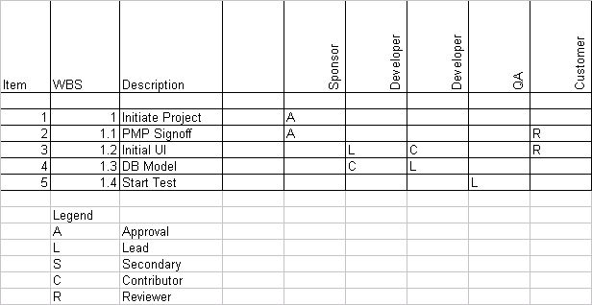

**Một bảng phân chia công việc đơn giản**

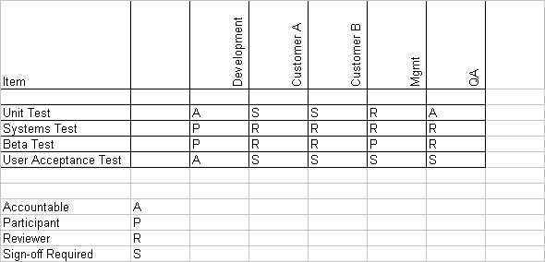

Một công cụ quản lý tài nguyên khác đựoc gọi là ma trận kỹ năng. Một chiều mô tả các tài nguyên con người (tên từng thành viên cụ thể của nhóm), chiều kia dùng để mô tả các kỹ năng , có thể được thể hiện ở mức độ cao ví dụ như khả năng phân tích, cũng có thể được mô tả ở mức độ rất cụ thể ví dụ như kỹ năng lập trình ngôn ngữ Java. Giá trị của các ô trong ma trận hai chiều đó sẽ được đánh dấu là X hoặc được đánh dấu bằng số để thể hiện mức độ hay số năm kinh nghiệm. Xem ví dụ ở hình dưới đây

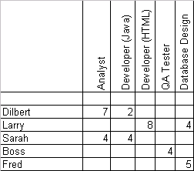

## 7.3 Phát triển nhóm làm việc cho dự án

Lý do cần phải xây dựng nhóm làm việc được thể hiện trong bảng dưới đây

|  |  |
| --- | --- |
| **Lợi ích đối với tổ chức, công ty** | **Lợi ích đối với từng cá nhân** |
| Tăng hiệu quả làm việc | Giảm áp lực trong công việc |
| Tăng chất lượng | Trách nhiệm với công việc được chia sẻ |
| Tăng tính chân thật của dự án | Giải thưởng và sự công nhận được chia sẻ |
| Tăng khả năng giải quyết vấn đề | Cá nhân chịu sự ảnh hưởng của người khác |
| Tăng tính sáng tạo  Đưa ra những kết luận tốt hơn | Tất cả các thành viên được trải nghiệm về việc đạt được thành quả là dự án thành công |

### 7.3.1 Định nghĩa đội dự án

Một nhóm nhỏ người làm việc có các kỹ năng bổ trợ nhau, cùng cam kết để đạt được một mục đích chung, mục tiêu chung về năng suất, cùng cách tiếp cận và thông qua đó, mỗi cá nhân trong nhóm đều được hưởng quyền lợi.

Lưu ý là một nhóm người làm việc bất kỳ không được gọi là đội dự án, phải những nhóm thỏa mãn các tính chất như nêu trong định nghĩa trên mới được gọi là đội dự án.

Một đội dự án thường có từ 7 đến 10 người, nhiều nhất là 25 người, nếu dự án quá to thì sẽ bao gồm nhiều đội dự án cùng thực hiện.

### 7.3.2 Các giai đoạn phát triển đội dự án

Các giai đoạn phát triển một dự án được thể hiện trong hình vẽ dưới đây

Forming: giai đoạn hình thành đội dự án

Storming: giai đoạn xung đột trong dự án

Norming: giai đoạn bình thường hóa

Performing: giai đoạn phát triển tốt

Adjourning: giai đoạn đóng dự án

Adjourning: giai đoạn kết thúc đội dự án



Với mỗi một giai đoạn phát triển của đội dự án, chúng ta sẽ xem xét những khía cạnh liên quan bao gồm trạng thái tinh thần của các thành viên trong nhóm, các vấn đề nảy sinh trong quan hệ giữa các thành viên dẫn đến các chiến lược hành động cần thiết của giám đốc dự án và đánh giá khả năng hoàn thành nhiệm vụ của cả nhóm.

Giai đoạn hình thành đội dự án : đây là giai đoạn đầu tiên

|  |  |
| --- | --- |
| **Trạng thái tinh thần của các thành viên** | **Chiến lược hành động của giám đốc dự án** |
| + Cảm giác khá nôn nóng với một mong đợi tố đẹp về công việc mà đội dự án sẽ thực hiện  + Cảm giác hơi lo lắng về việc mình sẽ hòa nhập với đội dự án thế nào và công việc của mình sẽ làm gì  + Cảm giác lo lắng về những thành viên khác của đội  + Phụ thuộc vào quyền quyết định phân công và hướng dẫn của trưởng nhóm | + Thiết lập những mục tiêu thiết thực  + Hình thành các chuẩn để các thành viên tương tác được với nhau  + Làm rõ vai trò và trách nhiệm, các mối quan hệ giữa các thành viên  + Đưa ra những quyết định và cung cấp các phương hướng công việc  + Theo dõi và đưa ra những nhận xét về hiệu quả làm việc của đội  + Trình diễn và hướng dẫn các kỹ năng |
| Những vấn đề giữa các thành viên trong nhóm | Khả năng hoàn thành công việc |
| + Gắn kết và tin tưởng nhau  + Sẵn sàng nghĩ đến lợi ích của thành viên khác khi đưa ra quyết định  + Mở rộng đến việc mỗi thành viên đều tin tưởng vào trưởng nhóm | + Khả năng hoàn thành khối lượng công việc với mức độ từ thấp đến trung bình  + Tập trung vào xác định mục tiêu, nhiệm vụ và chiến lược của dự án |

Giai đoạn xung đột trong dự án: đây là giai đoạn thứ hai sau thời gian thăm dò

|  |  |
| --- | --- |
| **Trạng thái tinh thần của các thành viên** | **Chiến lược hành động của giám đốc dự án** |
| + Trải nghiệm một vài sự khác nhau giữa mong đợi ban đầu và thực tế  + Bắt đầu không hài lòng với việc phụ thuộc vào những hướng dẫn của trưởng nhóm  + Có cảm giác mơ hồ về mục tiêu của dự án và nhiệm vụ của bản thân và có thể phản ứng tiêu cực với trưởng nhóm hoặc những thành viên khác  + Có thể có cảm giác không cạnh tranh và lộn xộn  + Có thể cạnh tranh để dành quyền lực và sự chú ý | + Xác định lại mục tiêu, sự mong đợi, vai trò và các mối quan hệ của các thành viên trong nhóm dự án  + Khuyến khích và hỗ trợ sự phụ thuộc lẫn nhau  + Cung cấp cơ hội để xây dựng kỹ năng  + Tiếp nhận những ý kiến khác nhau  + Quản lý những xung đột  + Khen ngợi những thành viên có thái độ tích cực và xây dựng dự án |
| **Những vấn đề giữa các thành viên trong nhóm** | **Khả năng hoàn thành công việc** |
| + Xuất hiện sự kiểm soát, tranh chấp quyền lực và xung đột  + Có thể mở rộng đến mức các thành viên muốn theo hướng dẫn cả một người khác  + Cần xác định người ảnh hưởng chính đến hướng phát triển của dự án | + Việc phát triển dự án sẽ bị ngừng trệ bởi những cảm giác tiêu cực về dự án  + Sẽ phát triển với tốc độ chậm khi các xung đột được giải quyết |

Giai đoạn dự án phát triển bình thường: đây là giai đoạn giữa của chu kỳ sống

|  |  |
| --- | --- |
| **Trạng thái tinh thần của các thành viên** | **Chiến lược hành động của giám đốc dự án** |
| + Sự không hài lòng giảm xuống khi cách thức làm việc cùng nhau bắt đầu rõ ràng hơn  + Giải quyết sự khác nhau giữa mong đợi và thực tế  + Bắt đầu tôn trọng sự khác biệt của những thành viên khác và phát triển cảm giác tôn trọng, yêu thương và tin tưởng lẫn nhau  + Cảm giác thoải mái và tăng cường thể hiện bản thân | + Hướng dẫn cả đội tham gia vào việc ra quyết định và giải quyết vấn đề của dự án  + Hỗ trợ các thành viên thiết lập các mục tiêu và các tiêu chuẩn  + Khuyến khích và thông báo tiến độ của toàn đội dự án |
| **Những vấn đề giữa các thành viên** | **Khả năng hoàn thành công việc** |
| + Các thành viên bắt đầu yêu mến nhau  + Sẵn sàng thể hiện tình cản bạn bè  + Chuyển sự quan tâm kiểm soát tù trưởng nhóm sang các thành viên trong nhóm  + Tránh những suy nghĩ về toàn đội | + Hiệu quả làm việc tăng  + Các cảm xúc tích cực làm hậu thuẫn cho tốc độ phát triển của dự án, cũng như kết quả của dự án |

***Giai đoạn phát triển tốt:*** đây là giai đoạn mong đợi nhất của dự án, tiếc là đúng vào lúc dự án cũng sắp chuyển sang đoạn kết thúc.

|  |  |
| --- | --- |
| **Trạng thái tinh thần của các thành viên** | **Chiến lược hành động của giám đốc dự án** |
| + Có cảm giác phấn khích và mong ngóng được tham gia vào các hoạt động của đội dự án  + Có thái độ tự chủ trong công việc (không phụ thuộc vào sự sắp đặt của trưởng nhóm)  + Phối hợp làm việc tốt với cả đội dự án  + Cảm thấy rất tự tin về kết quả của cả đội  + Trao đổi với các thành viên khác một cách cởi mở, thoải mái, mà không e dè, phản đối vad xung đột như trước | + Hoạt động như một thành viên trong nhóm dự án, hỗ trợ nếu cần thiết  + Theo dõi mục tiêu và hiệu quả làm việc (năng suất) thông qua việc xem xét lại các công việc được thực hiện của các thành viên  + Làm trung gian giữa đội dự án và các tổ chức cao hơn |
| **Những vấn đề giữa các thành viên** | **Khả năng hoàn thành công việc** |
| Không có vấn đề quan trọng nào cần được đề cập đến trong giai đoạn này | Sự gắn kết chặt chẽ của toàn đội và danh dự về kết quả của toàn đội đã khiến các công việc của dự án được thực hiện tốt nhất có thể  +Các thành viên đang rất hài lòng với công việc của mình khi kỹ năng, tri thức và sự tự tin tăng lên cao |

***Giai đoạn kết thúc đội dự án:*** Đây là giai đoạn kết thúc chu kỳ sống của một đội dự án.

|  |  |
| --- | --- |
| **Trạng thái tinh thần của các thành viên** | **Chiến lược hành động của giám đốc dự án** |
| + Bắt đầu quan tâm tới việc đội dự án sắp sửa tan rã  + Có cảm giác buồn hoặc tiếc nuối vì dự án sắp kết thúc và phải chia tay với các thành viên trong đội  + Có thể không muốn nói bông đùa, hoặc thể hiện sự không hài lòng  + Có thể có cảm giác rất hài lòng với những thành quả mà đội dự án đẫ đạt được | + Chấp nhận cảm giác mất mát  + Chia sẻ cảm nhận mất mát của những thành viên khác  + Tăng hoạt động hỗ trợ và định hướng với mức độ thích hợp |
| **Những vấn đề giữa các thành viên** | **Khả năng hoàn thành công việc** |
| + Có cảm giác mất mát và chia ly  + Cảm giác buồn, mất mát, giận dữ vì đội dự án sắp sửa giải tán  + Có xu hướng là việc ít hiệu quả hơn | + Nhìn chung là hiệu quả giảm  + Nhưng đôi khi hoạt động dự án hiệu quả tăng khi có hạn chót để xong dự án hoặc vượt qua cảm giác mất mát |

***Sơ đồ dưới đây thể hiện những vấn đề nảy sinh giữa các thành viên trong quá trình phát triển đội ngũ thực hiện dự án***



Tổng kết lại những đặc điểm của các giai đoạn phát triển đội dự án, các hình thức lãnh đạo tương ứng được khuyến cáo dùng được thể hiện ở bảng dưới đây

|  |  |  |  |  |  |
| --- | --- | --- | --- | --- | --- |
| **Giai đoạn** | Hình thành ban đầu | Xung đột | Phát triển bình thường | Phát triển tốt | Kết thúc |
| **Đặc điểm** | Nhận thức và định hướng  Nhiệm vụ cần được làm rõ | Cạnh tranh và mâu thuẫn  Các nhóm trưởng cần các kỹ năng giải quyết mâu thuẫn | Hợp tác  Nhóm sẵn sàng làm việc cùng nhau và thiết lập các thủ tục hợp tác | Tin tưởng và tăng năng suất  Cả đội tập trung vào kết quả và năng suất làm việc | Chia rẽ và chuyển đổi  Toàn đội sẽ tập trung vào tìm hiểu sẽ làm gì tiếp theo |
| Hình thức lãnh đạo | Định hướng (Directing) | Huấn luyện  (Coaching) | Hỗ trợ (Supporting) | Đại biểu (Delegating) |  |

### 7.3.3 Những khó khăn ngăn cản việc phát triển đội dự án

Giám đốc dự án cần nắm được những khó khăn khi xây dựng đội dự án để biết cách tránh. Những khó khăn đó là :

+ Sự tin tưởng vào nhóm trưởng của đội dự án

+ Mục tiêu của dự án không rõ ràng

+ Thay đổi mục tiêu của dự án và thứ tự ưu tiên của các công việc

+ Thiếu định nghĩa và cấu trúc của đội

+ Lẫn lộn về vai trò và trách nhiệm

+ Tuyên dương hiệu quả làm việc của dự án nhưng lại không nhận ra đó là công sức của toàn đội

+ Kích cỡ đội dự án quá lớn.

***Đội dự án ảo***

Định nghĩa  đội dự án ảo là một nhóm người làm dự án trao đổi với nhau chủ yếu thông qua phương tiện điện tử và thỉnh thoảng có gặp mặt nhau. Lý do phát sinh đội dự án ảo bao gồm :

+ Tổ chức làm dự án đặt tại nhiều nơi trên thế giới (global)

+ Dự án được tham gia bởi nhiều tổ chức khác nhau

+ Dự án có người làm việc tại nhà

+ Dự án cần làm việc 24h

Quản lý đội dự án ảo cần quan tâm đến những vấn đề sau :

+ Phát triển nhiều mức độ quan hệ và sự tin tưởng

+ Khuyến khích việc chia sẻ thông tin giữa các thành viên trong nhóm

+ Cần tổ chức gặp mặt trực tiếp ít nhất một lần khởi tạo đầu tiên

+ Cần tổ chức các buổi họp để trao đổi các vấn đề của dự án có định kỳ

+ Cung cấp nhiều buổi trao đổi chính thức hơn

+ Xác định một sơ đồ nhóm dự án

+ Xác nhận và khuyến khích sự đa dạng về vị trí địa lý của các thành viên

## 7.4 Phương pháp lãnh đạo

### 7.4.1 Khái niệm về sự lãnh đạo

Lãnh đạo là khả năng ảnh hưởng đến người khác, khiến người đó sẵn sàng thực hiện tốt một công việc nào đấy.

Lãnh đạo còn là khả năng gắn kết mục tiêu của tổ chức với tinh thần nhiệt huyết của thành viên tham gia thông qua việc chia sẻ tầm nhìn và những hành động được cam kết.

Khái niệm lãnh đạo trong quá trình phát triển một dự án phần mềm bao gồm các phạm vi sau :

+ lãnh đạo toàn bộ dự án : vai trò giám đốc dự án

+ lãnh đạo về kỹ thuật : vai trò giám đốc hay trưởng nhóm kỹ thuật, nhóm quản lý cấu hình, nhóm lập trình, nhóm kiểm thử dự án

+ lãnh đạo các nhóm : vai trò của nhóm trưởng các nhóm các thành viên của dự án tham gia thực hiện một chức năng hay một phần của dự án

Nhiệm vụ của một người chỉ đạo trong môi trường phát triển dự án tập trung vào :

+ thúc đẩy các thành viên của một nhóm làm việc đạt được những kết quả quan trọng của dự án

+ đưa ra những quyết định đúng đắn vào đúng thời điểm cần thiết

+ cung cấp sự liên tục phát triển của dự án và tạo đà phát triển cho các thành viên khác

+ thoát khỏi sự ép buộc các thành viên trong nhóm

Nhiều nhóm trưởng chưa có kinh nghiệm thường hay nhầm lẫn công việc lãnh đạo với việc quản lý. Hai công việc này bản chất hoàn toàn khác nhau, và một người lãnh đạo nhóm cần phải biết phân biệt và thực hiện cả hai loại công việc này. Sự khác nhau giữa chúng được thể hiện ở những đặc tính được trình bày trong bảng dưới đây :

|  |  |
| --- | --- |
| Đặc tính của công việc lãnh đạo (leading) | Đặc tính của công việc quản lý (managing) |
| Cần đưa ra những công việc mới | Làm những công việc quản trị hệ thống |
| Cần phát triển hệ thống | Cần duy trì hệ thống đang được vận hành |
| Mang tính khởi tạo một loạt công việc | Mang tính thực hiện lại công việc sẵn có |
| Dựa vào con người | Dựa vào cấu trúc của hệ thống |
| Thu hút niềm tin của thành viên | Phụ thuộc nhiều vào việc kiểm soát |
| Thường hỏi cần thực hiện cái gì và tại sao lại cần thực hiện công việc đó | Thường hỏi thực hiện những công việc đã xác định trước như thế nào và khi nào thực hiện |
| Cần làm đúng việc | Cần làm công việc đúng cách |

Các cách thức lãnh đạo một nhóm làm dự án được phân loại dựa trên hai tiêu chí. Tiêu chí thứ nhất là mức độ quan tâm tới các nhiệm vụ của dự án (mức độ thấp và cao tương ứng với sự quan tâm ít hay nhiều), tiêu chí thứ hai là mức độ quan tâm tới các cá nhân trong dự án (có mức độ thấp và cao tương ứng với việc nhóm trưởng quan tâm gần gũi với các thành viên ít hay nhiều).

### 7.4.2 Các kiểu lãnh đạo

Các kiểu lãnh đạo được thể hiện trong bảng dưới đây

|  |  |  |
| --- | --- | --- |
|  | Ít quan tâm đến thành viên trong nhóm | Quan tâm nhiều đến các thành viên trong nhóm |
| Quan tâm nhiều tới công việc | Chỉ đạo (directing) | Huấn luyện (coaching) |
| Ít quan tâm tới công việc | Tham dự (delegating) | Hỗ trợ (supporting) |

Việc áp dụng kiểu lãnh đạo nào vào việc quản lý dự án phụ thuộc vào 3 yếu tố : người lãnh đạo, thành viên tham gia nhóm, tình trạng của dự án.

***Lãnh đạo theo kiểu chỉ đạo trực tiếp:*** cung cấp những hướng dẫn cụ thể về công việc dự án là gì, khi nào thực hiện, thực hiện ở đâu và thực hiện như thế nào, đồng thời giám sát chặt chẽ việc thực hiện công việc đó. Kiểu lãnh đạo này thích hợp với các đội dự án chưa nhiều kinh nghiệm trong công việc và các thành viên ít cạnh tranh, và nhất là trong giai đoạn dự án có khủng hoảng.

***Lãnh đạo theo kiểu tham dự như đại biểu tham dự vào dự án:*** chuyển trách nhiệm đưa ra những quyết định hàng ngày cho những người thực hiện dự án. Những lãnh đạo kiểu này thường không đi sâu vào các mối quan tâm tới công việc cũng như tới những thành viên của dự án, họ chỉ lãnh đạo dự án ở một tầm xa. Kiểu lãnh đạo này thích hợp với những dự án mà các thành viên trưởng thành trong các công việc của dự án, có cạnh tranh cao, và có cam kết chặt chẽ.

***Lãnh đạo theo kiểu hỗ trợ:*** hỗ trợ công sức hướng dẫn chỉ đạo thành viên hoàn thành dự án và chia sẻ trách nhiệm với đội dự án trong việc đưa ra các quyết định. Kiểu lãnh đạo này thích hợp với những giai đoạn cuối của quá trình làm dự án và với những thành viên có tính cạnh tranh cao.

***Lãnh đạo theo kiểu huấn luyện viên:*** hoạt động như huấn luyện viên sát cánh cùng đội dự án thực hiện các công việc cụ thể. Giải thích những quyết định được đưa ra, tìm kiếm những đề xuất từ các thành viên, hỗ trợ việc thực hiện dự án trong khi đó vẫn chỉ đạo và giám sát chặt chẽ các công việc của đội. Kiểu lãnh đạo này thích hợp với những giai đoạn đầu trong quá trình phát triển dự án, các thành viên cạnh tranh một cách tương đối và có ít cam kết với đội dự án.

### 7.4.3 Động cơ thúc đẩy (motivation)

***Định nghĩa***: Động cơ là lý do mà con người lựa chọn thực hiện công việc này mà không chọn công việc khác, là lý do mà con người bỏ nhiều công sức và năng lượng vào để làm các công việc của họ

Mỗi người đều có những động cơ thúc đẩy để thỏa mãn các nhu cầu cá nhân khác nhau. Một số nhu cầu được coi là quan trọng hơn, có trọng số cao hơn những nhu cầu khác, đó là các nhu cầu cơ bản. Các nhu cầu cơ bản sẽ cần được thỏa mãn trước, sau đó các nhu cầu còn lại cũng sẽ có một chút ảnh hưởng tới các hành vi của các thành viên. Khi một nhu cầu đã được thỏa mãn, các nhu cầu khác trở thành các nhân tố thúc đẩy các hành vi tiếp theo của các thành viên trong dự án. Để tìm hiểu về các động cơ thúc đẩy, chúng ta tìm hiểu tháp nhu cầu của con người của Maslow để nắm được những nhu cầu cơ bản và cao cấp của con người, nhờ đó phán đoán được hành vi tiếp theo của các thành viên.

***Một số điểm cần lưu ý*** khi phán đoán hành vi của các thành viên là:

+ Mỗi một người không bao giờ có duy nhất một nhu cầu tại một thời điểm.

+ Trật tự của các nhu cầu không phản ánh sự quan trọng của các nhu cầu đó đối với mỗi cá nhân các thành viên

+ Khi một nhu cầu đã được thỏa mãn thì nó không còn được coi là một động cơ thúc đẩy nữa cho đến khi nó được chu kỳ được quay lại

+ mô hình của Maslow cung cấp một sự tăng trưởng đều đặn của mỗi cá nhân, trong đó không tồn tại một thời điểm nào mà toàn bộ nhu cầu đều được thỏa mãn.



### 7.4.4 Sức mạnh

***Định nghĩa sức mạnh*** là khả năng ảnh hưởng tới người khác. Chủ quyền là quyền ảnh thực hiện những tác động ảnh hưởng tới người khác. Sức mạnh là một yếu tố đặc biệt quan trọng trong quá trình thương lượng.

***Các loại sức mạnh (quyền lực) dựa trên vị trí của thành viên trong hệ thống dự án***

+ Chính thống theo luật dựa trên các vị trí chính thức của các thành viên trong dự án

+ Khen thưởng là quyền khen thưởng một thành viên nào đó trong dự án

+ Kỷ luật là quyền phạt một thành viên nào đó trong dự án

+ Quyền kiểm soát tài nguyên

+ Người kết nối các mạng xã hội

***Các loại sức mạnh dựa trên cá nhân được phân thành các loại dưới đây:***

+ Chuyên gia (có tri thức và kinh nghiệm)

+ Người tham khảo tới: thông thường mỗi cá nhân hay có những người giới thiệu là những người ở vị trí cao hơn để người khác có thể tham khảo ý kiến về cá nhân khi cần

+ Danh tiếng (những công việc thực hiện trong quá khứ)

+ Toàn vẹn thể hiện ở tính trung thực và độ đáng tin tưởng

+ Tính văn phòng , công sở thể hiện ở việc hiểu biết các luật, v.v…

+ Khả năng giao tiếp

+ nắm nhiều thông tin (nắm nhiều thông tin quan trọng)

***Việc thể hiện sức mạnh (quyền lực) của các giám đốc dự án***: các giám đốc dự án luôn luôn gặp khó khăn trong việc phối hợp các thành viên trong nhóm thực hiện công việc đặc biệt là trong tổ chức có mô hình ma trận xen kẽ giữa vị trí và chức năng. Giám đốc dự án được khuyến cáo nên dùng những loại sức mạnh sau theo thứ tự giảm dần (cách thức ở vị trí đầu tiên là tốt nhất): chuyên gia, khen thưởng, luật chính thống, dùng người tham khảo, kỷ luật (phạt).

Để kết thúc phần bàn luận về sự lãnh đạo, chúng ta cùng tham khảo một câu nói của Lão tử, một nhà triết gia của Trung Quốc: “Nhà lãnh đạo tốt nhất là không để người khác nhận ra sự tồn tại của mình, thứ hai là để người khác ca ngợi và kính trọng, thứ ba là để người khác sợ hãi, tệ hơn nữa là để họ ghét mình. Khi công việc của một nhà lãnh đạo tốt nhất kết thúc, mọi người nói rằng họ đã tự làm công việc đó một mình”

# CHƯƠNG 8: KIỂM SOÁT DỰ ÁN

**Nội dung chương bao gồm bao gồm 2 phần:**

1. Kiểm soát dự án
2. Phân tích những giá trị dự án thu được (earned value analysis)

## 8.1 Kiểm soát dự án

Trong quá trình phát triển phần mềm, ngoài việc lên kế hoạch và thực thi các công việc của dự án, việc theo dõi và kiểm soát dự án cũng đóng một vai trò quan trọng, liên quan nhiều đến việc trao đổi thông tin giữa các thành viên trong dự án. Quá trình theo dõi và kiểm soát này tốn khá nhiều công sức của đội dự án nhằm mục đích đảm bảo cho dự án phát triển đúng theo kế hoạch và theo tiêu chuẩn chất lượng được đặt ra ban đầu.

### 8.1.1 Các hoạt động chính của việc kiểm soát dự án

+ Lên kế hoạch về hiệu suất thực hiện: việc thực hiện các công việc của dự án kèm theo thời gian hoàn thành được thể hiện trong bản kế hoạch phát triển phần mềm ban đầu (SDP), trong lịch thực hiện dự án, và trong một quá trình kiểm soát.

+ Đo đạc trạng thái thực tế của các công việc đang được tiến hành: đây chính là các con số và tình trạng thực tế các công việc đang được thực hiện thế nào, chắc chắn có khác so với trong bản kế hoạch.

+ So sánh tình trạng thực tế này với những kế hoạch đề ra (tất nhiên là bản kế hoạch đã được cập nhật mới nhất- baseline): để tính toán những sai khác với kế hoạch.

+ Tiến hành những hoạt động sửa sai nếu cần để các công việc được thực hiện gần với kế hoạch nhất có thể.

Việc lên một bản kế hoạch đầy đủ và chính xác (được coi là tốt) là điều kiện tiên quyết để thực hiện được tốt việc kiểm soát dự án. Chính vì vậy một lần nữa giai đoạn lên kế hoạch cho dự án được khẳng định lại là một giai đoạn quan trọng nhất.

Nói đến việc kiểm soát một dự án, người ta thường nghĩ đến cần có một ai đó có sức mạnh, có chủ quyền, hoặc có khả năng thống trị một nhóm người mới thực hiện được công việc này, điều này hoàn toàn không đúng. Trong thực tế, việc kiểm soát dự án là hướng dẫn một loạt các hành động được thực hiện để đạt một mục tiêu nào đó.

***Nguyên tắc của việc kiểm soát***

**+** Kiểm soát những hoạt động của dự án, chứ không phải kiểm soát người thực hiện những công việc đó: kiểm soát giúp cho các thành viên của dự án thực hiện công việc hiệu quả hơn và hiệu suất cao hơn.

**+** Việc kiểm soát dựa vào những công việc đã được hoàn thành xong: dựa vào những sản phẩm chuẩn xác sẽ đem đi giao cho khách hàng.

**+** Cần cân đối mức độ kiểm soát trong quá trình phát triển dự án: không nên kiểm soát quá chặt chẽ và cũng không nên quá lỏng lẻo mà nên chọn một mức độ kiểm soát thích hợp với nhân lực hiện có của dự án, nếu kiểm soát quá chi tiết thì sẽ tốn nhiều nhân công, quá lỏng lẻo thì sẽ khó đảm bảo chất lượng.

### 8.1.2 Theo dõi tiến độ thực hiện công việc của dự án

Để theo dõi tiến độ, người ta thường đặt ra 3 câu hỏi sau để dễ tìm ra những vấn để cần giải quyết:

+ Trạng thái thực sự của dự án là gì?

+ Nếu có sự sai lệch với kế hoạch thì nguyên nhân do đâu?

+ Làm gì với sai lệch đó

Ba cách trả lời các câu hỏi trên là:

+ Bỏ qua những vấn đề phát sinh, mặc kệ sự tồn tại của những sai lệch đó không hành động gì.

+ Thực hiện những hành động sửa sai

+ Xem xét lại kế hoạch ban đầu xem có cần chỉnh sửa gì không hoặc có lỗi gì không

Việc theo dõi tiến độ những công việc của dự án có thể được thực hiện theo tần suất: hàng ngày, hàng tuần hoặc hàng tháng. Nếu có sự cố xảy ra thì tần suất có thể được điều chỉnh vì rất có thể sự cố này cần được theo dõi sát xao hơn, cụ thể hơn, có thể cần được theo dõi liên tục trong một khoảng thời gian xác định nào đó. Và một vài công việc liên quan cũng cần được theo dõi cụ thể hơn.

***Quá trình theo dõi tiến độ đòi hỏi việc làm báo cáo trạng thái của công việc***

Làm báo cáo trạng thái của công việc là một phần được trình bày trong bản kế hoạch quản lý sự trao đổi, giao tiếp trong đội dự án, là một phần trong bản kế hoạch phát triển dự án.

Các báo cáo trạng thái công việc được thực hiện bởi các thành viên trong đội dự án tới giám đốc dự án, và bởi giám đốc dự án tới những khách hàng hoặc những người tham gia dự án khác. Định dạng của một báo cáo điển hình bao gồm:

+ phần tóm tắt báo cáo,

+ những kết quả đạt được trong giai đoạn làm báo cáo (về các nhiệm vụ được giao, về những mốc thời điểm cần hoàn thành, về những đơn vị đo lường)

+ kế hoạch về những công việc cần làm trong giai đoạn tiếp theo

+ phân tích những rủi ro có thể xảy ra và xem xét lại kế hoạch

+ các vấn đề liên quan, những khó khăn gặp phải và các hành động tương ứng để giải quyết.

Một dự án thông thường cần tổ chức một buổi họp toàn đội dự án hàng tuần để cập nhật toàn bộ thông tin cho các thành viên và để trao đổi những vấn đề nảy sinh trong quá trình thực hiện nhiệm vụ của từng thành viên. Trước mỗi buổi họp, giám đốc dự án thường gửi thư điện tử đến các thành viên để thông báo thời gian, địa điểm và nội dung của buổi họp, các thành viên sẽ cần khẳng định lại xem có tham dự được không và cần gửi báo cáo qua email trước nếu cần thiết. Nội dung thực tế của buổi họp được sẽ được thư ký (hoặc cán bộ đảm bảo chất lượng) ghi lại để làm tài liệu tham khảo cho những người tham gia dự án (stakeholders). Nếu dự án trong giai đoạn khủng hoảng hoặc đang có vấn đề nghiêm trọng liên quan tới sự thành công hay thất bại của dự án thì tần xuất họp cần nhiều hơn.

Trong các báo cáo tiến độ công việc, báo cáo tiến độ lập trình là một trong những báo cáo mà giám đốc dự án hay nhận được nhất, sau đó đến báo cáo về tiến độ kiểm thử dự án. Nếu một lập trình viên báo cáo là anh ta đã hoàn thành 90% công việc, điều đó có nghĩa là gì? Hoàn toàn là báo cáo mang tính định lượng, chưa quan tâm tới chất lượng công việc đó thế nào. Ví dụ một thành viên báo cáo đã hoàn thành 4000 dòng lệnh cho một công việc được ước lượng gồm 5000 dòng lệnh, như vậy có phải là anh ta đã hoàn thành 80% công việc rồi không? Không thể trả lời được câu hỏi này bởi vì anh ta cũng không biết chất lượng công việc đó thế nào, cũng khó có thể ước lượng được công việc còn lại còn bao nhiêu. Nếu theo kinh nghiệm để ước lượng cũng có thể sai, nếu không ước lượng được phạm vi và chất lượng của công việc thì thành viên đó khó có thể biết thực tế mình đã thực hiện được bao nhiêu phần công việc. Điều duy nhất mà thành viên đó biết chính xác là chi phí cần để thực hiện phần công việc đã hoàn thành (tương ứng với số giờ mà anh ta đã làm). Vậy liệu có cách nào để cải thiện vấn đề báo cáo tiến độ công việc để nó chính xác hơn.

Một trong số những cải tiến việc đó là làm báo cáo tiến độ một gói công việc nào đó theo chế độ hai trạng thái: hoàn thành và chưa hoàn thành, không có trạng thái làm được một phần, vì như phân tích ở trên, việc báo cáo một phần công việc thường không chính xác.

Phương thức báo cáo này phù hợp với những dự án phân rã cấu trúc công việc theo định hướng chủ đề. Các chủ đề được phân chia nhỏ, sử dụng phân chia công việc ở mức thấp, các tiêu chí phân chia rõ ràng và định hình rõ, phân chia công việc nhỏ đến mức từ 4-80 giờ công trung bình cho một nhiệm vụ.

## 8.2 Phân tích những giá trị thu được (earned value analysis)

Trong quá trình phát triển dự án, một công việc khá quan trọng liên quan tới vấn đề tài chính mà người giám đốc dự án cần phải thực hiện là việc phân tích giá trị thu được của dự án tại thời điểm phân tích. Công việc phân tích này còn có tên khác là quản lý giá trị kinh tế thu được của dự án hay phân tích sự khác biệt giữa thực tế và thông tin trong kế hoạch ban đầu. Nó mang một ý nghĩa quan trọng bởi đây cũng là quá trình nhìn nhận lai những kết quả mà dự án đạt được, cũng là một đơn vị đo lường cho quá trình thực hiện dự án, để xác định xem cần chỉnh sửa gì để đảm bảo chất lượng cũng như tiến độ của dự án.

Nội dung chính của quá trình phân tích này là xác định xem đội dự án đến thời điểm phân tích này đã đạt được những kết quả gì sau khi đội dự án đã bỏ ra một số công sức và chi phí thực tế. Hay nói cách khác đây chính là quá trình phân tích tiến độ vật lý của dự án, không phải tiến độ thông qua báo cáo hay tiến độ được ghi trong bản kế hoạch. Vì vậy, trước khi thực hiện việc phân tích này, đội dự án cần phải thực hiện một số công việc truyền thống sau:

+ Xác định chi phí và thời gian đã sử dụng được ghi trong bản kế hoạch

+ Tính thời gian và chi phí đã sử dụng trong thực tế

+ Phân tích tiến độ bằng cách so sánh các con số về chi phí và thời gian thực tế và các con số đó trong kế hoạch

Trong quá trình phân tích những giá trị thu được, một khía cạnh mới được thêm vào là các loại giá trị bao gồm: giá trị theo kế hoạch, giá trị thực tế và giá trị đạt được. Mô hình dự đoán giá trị đạt được trước kia chỉ bao gồm kinh phí và các loại chi phí trong khi mô hình hiện nay đã thêm cả việc ước lượng về thời gian (lịch thực hiện các công việc của dự án). Vì thế, đơn vị để đo các giá trị đạt được sẽ được xác định bằng đồng đô la và bằng giờ làm việc.

Để thực hiện được phân tích này, giám đốc dự án cần tham khảo bản kế hoạch đo năng suất và hiệu quả làm việc. Trong bản kế hoạch này, kế hoạch ngân sách dùng cho từng giai đoạn thời gian so sánh với năng suất đã được ký hợp đồng với khách hàng đã được tính toán. Sự thay đổi về chi phí và lịch hoạt động cũng sẽ được so sánh với các con số đó trong bản kế hoạch, cách tốt nhất là thông qua bản kế hoạch chi tiết nhất. Các phương pháp báo cáo khác nhau có hỗ trợ việc phân tích những kết quả đạt được là phương pháp báo cáo nhị phân, hay các phương pháp có chỉ rõ phần trăm lượng công việc đã được hoàn thành và các trọng số tương ứng của chúng đối với các mốc kiểm tra của dự án. Việc phân tích những giá trị thu được có thể cảnh báo sự sai khác giữa kế hoạch và thực tế với đội dự án khi mức độ gây lỗi nhỏ nhất là 15%.

### 8.2.1 Các thuật ngữ liên quan tới việc phân tích các giá trị đạt được

Ba thành phần chính của việc phân tích này là:

+ BCWS (Budgeted Cost of Work Scheduled): thể hiện chi phí theo kế hoạch ngân sách ban đầu của công việc được lập lịch thực hiện theo kế hoạch ban đầu tính đến thời điểm hiện tại.

Hiện nay với mô hình phân tích mới người ta thuật ngữ này thành PV-Planned Value hay giá trị theo kế hoạch. Giá trị này dùng để trả lời câu hỏi: Lượng công việc được thực hiện đến thời điểm hiện tại theo kế hoạch là bao nhiêu? Theo kế hoạch thì chi phí cần là bao nhiêu?

+ BCWP (Budgeted Cost of Work Performed): thể hiện chi phí theo kế hoạch ngân sách ban đầu của công việc đã được thực hiện trong thực tế tính đến thời điểm hiện tại.

Hiện nay với mô hình phân tích mới người ta thuật ngữ này thành EV-Earned Value hay giá trị đạt được. Giá trị này dùng để trả lời câu hỏi: Lượng công việc thực tế đã hoàn thành là bao nhiêu? Lưu ý là BCWP= BCWS* % công việc đã hoàn thành.

+ ACWP (Actual Cost of Work Performed): thể hiện chi phí thực tế của các công việc đã được hoàn thành trong thực tế.

Hiện nay với mô hình phân tích mới người ta thuật ngữ này thành AC-Actual Cost hay chi phí thực tế. Giá trị này dùng để trả lời câu hỏi: Lượng công việc thực tế đã hoàn thành đã tốn bao nhiêu chi phí?

Các giá trị phái sinh khác từ ba thành phần cơ bản trên bao gồm:

+ SV( Schedule Variance) = BCWP – BCWS ; thể hiện sự sai khác về lịch thực hiện công việc của dự án hay sự chênh lệch giữa lịch thực hiện theo kế hoạch và thời gian hoàn thành thực tế của các công việc.

+ CV (Cost Variance) = BCWP – ACWP; thể hiện sự sai khác về chi phí theo kế hoạch và chi phí thực tế của các công việc theo kế hoạch sẵn.

+ Nếu các giá trị SV hoặc CV < 0 dự án sẽ được coi là không thuận lợi.

+ Các giá trị này đều có thể được xác định trên “đường cong chi phí” (xem hình vẽ dưới để thấy điều đó) trong đó các chi phí tính tích lũy được thể hiện ở trục Y, thời gian được thể hiện ở trục X. Đường cong tích lũy chi phí này thường ở dạng chữ “S”.

Giám đốc dự án có thể dùng những thông số cơ bản và phái sinh trên để xác định tình trạng hiện tại về chi phí và tiến độ của dự án. Hình vẽ dưới đây thể hiện đường cong chi phí của dự án và sự liên quan của các thông số (giá trị) trình bày ở trên với đường cong đó. Đây là một các thể hiện trực quan các thông số vừa trình bày để làm cho các con số đó dễ hình dung và theo dõi hơn.

***Các chỉ số phát sinh từ quá trình phân tích các kết quả đạt được:***

+ SPI (Schedule Performance Index)- chỉ số năng suất về thời gian = BCWP / BCWS: so sánh chi phí theo kế hoạch của các công việc đã hoàn thành với chi phí thực tế, thể hiện **hiệu quả**  của dự án.

+ CPI (Cost Performance Index)- chỉ số năng suất về chi phí= BCWP / ACWP: so sánh lượng công việc đã thực hiện với lượng công việc cần được thực hiện theo kế hoạch. Thể hiện tiến độ của dự án trong thực tế so với tiến độ của dự án theo như trong kế hoạch ban đầu.

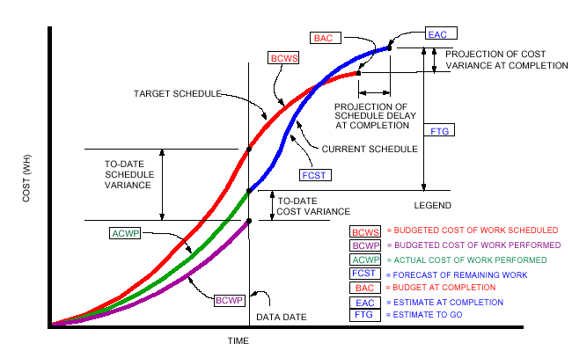

Các giá trị phái sinh khác được sinh ra từ các chỉ số cơ bản ban đầu:

+ BAC (budget at completion): tổng chi phí của cả dự án, giá trị = BCWS(tại thời điểm kết thức dự án theo kế hoạch)= chi phí dự trù ban đầu của dự án

+ EAC (Estimate at Completion): ước lượng chi phí cho đến thời điểm kết thúc dự án trong thực tế .

+ CEAC (Calculated Estimate At Completion): các cách tính chi phí đến thời điểm kết thúc dự án trong thực tế phụ thuộc nhiều vào những kiểu sai lệch trong thời điểm hiện tại

* Nếu sự sai khác tại thời điểm hiện tại là điển hình cho giai đoạn sau thì ngân sách cần được thay đổi cho phù hợp với năng suất làm việc thực tế.

Lúc này EAC= CEAC1= ((BAC – BCWP)/CPI) + ACWP =BAC/CPI. Nhìn vào công thức này ta thấy nếu CPI < 1 thì EAC > BAC

* Nếu sự sai khác tại thời điểm hiện tại là không điển hình cho giai đoạn sau thì chi phí sẽ bằng chi phí thực tế đến thời điểm hiện tại cộng với ngân sách còn lại

CEAC2=ACWP + BAC – BCWP hay CEAC2=AC + BAC – EV

* Nếu việc ước lượng ban đầu hoàn toàn sai thì chi phí sẽ bằng chi phí thực tế cộng với chi phí theo cách ước lượng mới của các công việc còn lại.

CEAC3=ACWP + FTG hay AC + FTG

+ TCPI (To Complete Performance Index): thể hiện năng suất cần thực hiện để hoàn thành lượng công việc còn lại với khoản tiền còn lại trong ngân sách

TCPI= BAC-BCWP/BAC- ACWP hay TCPI= BAC-EV/BAC-AC

+ Chỉ số thiết yếu CR (Critical Ratio): là tích của CPI và SPI

***Ý nghĩa của các thông số- chỉ số phân tích: thông thường các thông số giá trị này sẽ ổn định (nhận một giá trị xác định nào đó) sau khoảng thời gian 20% thời gian thực hiện dự án.***

CPI < 1: Chi phí của dự án đang vượt quá ngân sách cho phép

CPI >1: Chi phí của dự án đang dùng trong ngân sách cho phép

SPI >1: Dự án đang có tiến độ nhanh hơn kế hoạch

SPI <1: Dự án đang bị chậm tiến độ so với kế hoạch ban đầu

Như vậy hoặc CPI hoặc SPI < 1 thể hiện dự án đang có vấn đề hoặc về chi phí hoặc về tiến độ.

CR =1 thể hiện mọi vấn đề của dự án đều đúng theo kế hoạch; nếu CR > 0.9 hoặc < 1.2, dự án ở tình trạng bình thường.

***Một số các luật có thể sử dụng khi phân tích các giá trị thu được***

Luật 1: việc xác định các thông số nên được kiểm tra lại bằng cách kiểm tra lại các sản phẩm của các công việc đã được thực hiện trên thực tế, tránh kiểm tra trên giấy tờ, dễ gây ra sai sót và quan liêu.

Luật 2: Đối với những công việc chưa hoàn thành, việc ước lượng các giá trị thu được thường là đoán, khi đó nên áp dụng một trong những luật sau một cách thống nhất với các công việc

+ Luật 50/50: một công việc được coi là hoàn thành 50% khi nó được bắt đầu và được coi là hoàn thành 100% khi nó được hoàn thiện

+ Luật 20/80: một công việc được coi là hoàn thành 20% khi nó được bắt đầu và được coi là hoàn thành 100% khi nó được hoàn thiện.

+ Luật 0/100: một công việc đựoc coi là chưa hoàn thành khi nó được bắt đầu thực hiện hoặc đã hoàn thành xong một phần nào đó, nó chỉ được coi là hoàn thành khi 100% công việc được hoàn thiện.

### 8.2.2 Một bài tập về phân tích giá trị thu được

Một dự án có 5 mốc kiểm tra quan trọng là A, B, C, D, E với các ngày dự kiến sẽ diễn ra ở cột số 2 (Planned) nhưng thực tế thì các mốc này bị lùi đi một số ngày nhất định và được thực hiện với ngày thực tế ở cột số 3 (Actual). Chi phí thực tế cần thiết tại mỗi mốc được thể hiện ở cột số 4 và chi phí thực tế ở cột số 5. Nếu ngày hiện tại là ngày 1/7 (1-Jul) thì mốc D chưa được thực hiện nên chỉ có 3 ngày thực tế đã diễn ra A, B, C với chi phí thực tế đã tiêu ở cột số 5 (Actual).

Số liệu về dự án được thể hiện trong bảng dưới đây

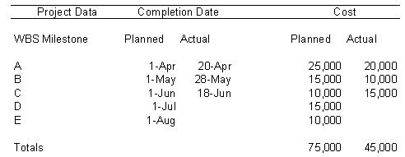

Bài tập cần tính những thông số và chỉ số cần thiết cho việc phân tích như trong bảng dưới đây

|  |  |  |
| --- | --- | --- |
| **Thông số** | **Giá trị tại ngày 1 tháng 7 (1-jul)** | **Chú thích** |
| BCWS hay PV |  |  |
| BCWP hay EV |  |  |
| ACWP hay AC |  |  |
| CV |  |  |
| SV |  |  |
| CI |  |  |
| BAC |  |  |
| CPI |  |  |
| SPI |  |  |
| TCPI |  |  |
| CEAC |  |  |

Một số lưu ý khi phân tích những giá trị thu được: Đây là những con số mang tính tích hợp do đó có thể không chỉ rõ vấn đề của dự án nằm ở trên. Ví dụ con số CR > 1 thể hiện dự án có vấn đề nhưng không biết vấn đề nằm ở việc vượt quá chi phí ngân sách hay là tiến độ bị chậm so với kế hoạch và vấn đề xảy ra trên một phạm vi của dự án hay là trên nhiều phạm vi của dự án.

Lợi ích của việc phân tích giá trị thu được đem lại:

+ Giá trị thu được này là một đơn vị đo lường đồng nhất cho toàn bộ các quá trình phát triển dự án

+ Là một phương pháp luận đồng nhất thông qua các chi phí và hoạt động đã hoàn thành

+ Cung cấp khả năng dự đoán chi phí và lịch thực hiện của các hoạt động

+ Có thể đưa ra những cảnh báo có ích sớm.

Để việc phân tích thành công cần có một bản cấu trúc phân rã công việc đầy đủ và hoàn chỉnh (trên tất cả các phạm vi của dự án), và nhận thức sâu sắc câu :cái gì đến rồi nó sẽ đi, để an tâm phân tích và điều chỉnh dự án cho phù hợp.

# CHƯƠNG 9: QUẢN LÝ CHẤT LƯỢNG VÀ KẾT THÚC DỰ ÁN

**Nội dung bao gồm các phần**

1. Đảm bảo chất lượng của dự án thông qua kiểm thử
2. Các vấn đề liên quan tới kiểm thử hệ thống
3. Chuyển đổi sang hệ thống mới
4. Kết thúc dự án

## 9.1 Quản lý chất lượng dự án

### 9.1.1 ***Đảm bảo chất lượng dự án thông qua kiểm thử***



Chi phí cho quá trình kiểm thử và tích hợp hệ thống của một dự án phần mềm chiếm khoảng 29% tổng kinh phí của dự án, nhiều nhất trong số những quá trình còn lại bao gồm thiết kế ban đầu, thiết kế chi tiết, viết mã chương trình và kiểm thử từng chức năng, xác định yêu cầu. Quá trình kiểm thử và tích hợp hệ thống thực sự chiếm một vai trò quan trọng trong cả qui trình phát triển phần mềm vì nó cần thiết để đảm bảo chất lượng dự án, đảm bảo những dòng mã chương trình thực hiện đúng những yêu cầu của hệ thống đặt ra ban đầu. Ba hoạt động xây dựng mã chương trình cho hệ thống, tích hợp các chức năng với nhau và kiểm thử hệ thống thường được có một số các công việc và lịch thực hiện giao nhau, chính vì thế đôi khi tích hợp hệ thống và kiểm thử được coi là một giai đoạn phát triển.

Trong quá trình này các tính năng của hệ thống được tích hợp với nhau dần dần, và các cán bộ đảm bảo chất lượng của dự án (quality assurance) thường xuyên phải làm việc song song với đội ngũ lập trình viên để chạy và kiểm tra những đoạn mã chương trình được tạo ra liên tục trong dự án. Hai cách để tích hợp hệ thống là theo kiểu lắp ghép từ trên xuống (top-down) và theo kiểu ghép từ dưới lên (bottom-up), được đề cập trong môn học công nghệ phần mềm trước đây, không đề cập trong môn học này. Vấn đề ở đây là ai là người sẽ thực hiện việc kiểm tra xem hệ thống có được tích hợp đúng hay không, câu trả lời là những lập trình viên hoặc nhóm đảm bảo chất lượng dự án kiểm tra việc này. Thời điểm này là giai đoạn cần nhiều nhân lực và kinh phí nhất trong cả quá trình phát triển dự án, và cũng là thời điểm có nhiều vấn đề nhất vì lúc này áp lực rất lớn do ngày giao sản phẩm cuối cùng cho khách hàng đã sắp đến trong khi đó chương trình có thể vẫn còn nhiều lỗi không mong đợi khi chạy thử. Ngoài ra, các vấn đề về việc tạo động cơ thúc đẩy cho đội dự án cũng cần đặt ra vì sắp kết thúc hoặc các vấn đề về giải quyết những tranh cãi để người sử dụng chấp nhận sản phẩm của đội dự án cũng cần thiết.

Quá trình kiểm thử nhằm mục đích kiểm tra tích đúng đắn của kết quả đạt được (verification) đồng thời xác định xem công việc thực hiện có đúng với yêu cầu ban đầu của dự án không (validation). Các công việc của quá trình này bao gồm kiểm tra các sản phẩm, rá soát lại các công việc và kết quả, phân tích những kết quả và các con số liên quan. Còn việc đảm bảo chất lượng dự án là quá trình dài hơi hơn, bao gồm cả quá trình kiểm thử, cả quá trình kiểm soát các qui trình thực hiện các giai đoạn khác nhau trong toàn bộ quá trình phát triển dự án phần mềm, kể từ quá trình tìm hiểu yêu cầu ban đầu của khách hàng, đến quá trình triển khai và bàn giao và bảo trì sản phẩm. Đảm bảo chất lượng dự án là một trong những nội dung của chuẩn CMM mức 2, một chuẩn hiện nay được nhiều công ty áp dụng để phát triển qui trình quản lý của mình. Có thể nói việc đảm bảo chất lượng dự án là một cách tốt nhất để nhìn vào bên trong dự án để kiểm tra, kiểm soát, đảm bảo dự án phát triển tốt.

***Tài liệu kiểm thử***

Kế hoạch kiểm thử dự án hay kế hoạch đảm bảo chất lượng dự án được mô tả ngay giai đoạn cuối của quá trình tìm hiểu yêu cầu hệ thống. Tài liệu này bao gồm những phần sau:

+ Mục đích của đảm bảo chất lượng dự án; những tài liệu liên quan có thể tham khảo tới; việc quản lý chất lượng dự án được tiến hành như thế nào; Các tài liệu liên quan;

+ Các chuẩn, các thực tế, các luật được đặt ra cho việc lập trình hoặc kiểm thử, cấu hình, đơn vị đo lường cho chất lượng và việc thực hiện các kiểm thử.

+ Việc kiểm tra (reviews) và duyệt lại (audits) các qui trình thực hiện công việc của các giai đoạn, xem lại các công việc cụ thể bao gồm xem lại phần yêu cầu của dự án, kế hoạch kiểm thử, mã nguồn chương trình, và xem lại những kinh nghiệm đúc kết được từ những dự án trước.

+ Quản lý những rủi ro của dự án: gắn phần rủi ro của đảm bảo chất lượng dự án với bản kế hoạch quản lý toàn bộ các rủi ro của dự án.

+ Báo cáo các vấn đề nảy sinh và các hành động sửa đổi

+ Liệt kê và hướng dẫn các công cụ, kỹ thuật và phương pháp luận để đảm bảo chất lượng dự án

+ Thu thập và lưu trữ các báo cáo của tất cả các giai đoạn

Chất lượng của phần mềm được kiểm soát dựa trên hai yếu tố sau:

+ Khả năng lần vết để tìm được mối liên hệ giữa các sản phẩm khác nhau của dự án. Ví dụ tìm được xem sự tương thích giữa yêu cầu của khách hàng với bản thiết kế, với các trường hợp kiểm thử đến mức độ nào, có hoàn toàn giống nhau không.

+ Thực hiện những kiểm tra xem xét chính thức cuối mỗi giai đoạn của chu trình phát triển hệ thống phần mềm ví dụ như kiểm tra lại SSR, CDR,...

***Khái niệm về kiểm thử***

Việc kiểm thử (testing) là việc chạy thử chương trình máy tính với một số đầu vào xác định trước, sau đó so sánh kết quả đầu ra của chương trình đối với các kết quả theo mong đợi (những kết quả này đã được thiết kế sẵn khi thiết kế dữ liệu đầu vào trước khi chạy chương trình). Việc kiểm thử này là một dạng tạo mẫu để kiểm tra tính đúng đắn của chương trình, không thể chứng minh một cách chính xác được là chương trình không có lỗi. Quá trình tìm lỗi (bugs) cú pháp và logic của chương trình được thực hiện ngay sau khi viết mã nguồn, do lập trình viên thực hiện, không được thực hiện trong quá trình kiểm thử này. Việc xác định đầu vào và đầu ra mong đợi chính là một phần nhiệm vụ của việc tạo các trường hợp khác nhau để kiểm tra chương trình. Việc tạo các trường hợp để kiểm thử (test case) là nội dung chính của kế hoạch kiểm thử. Công việc thường bao gồm việc tạo ra các đoạn nhỏ chương trình để chạy, tạo dữ liệu kiểm tra, và danh sách những công việc cần làm để thực hiện việc kiểm tra này, thường được tham chiếu tới một ma trận kiểm tra các trường hợp này đã phủ toàn bộ yêu cầu của dự án chưa. Ma trận này chính là một công cụ để có thể dò vết tìm sự liên quan giữa yêu cầu của dự án với việc tạo dữ liệu và ngữ cảnh kiểm thử.

Kết quả của việc kiểm thử sẽ quyết định xem chương trình hay sản phẩm của một giai đoạn trước đó có cần sửa lại cho đúng không. Công việc làm lại chiếm một công sức không nhỏ trong toàn bộ quá trình phát triển dự án, chúng ta có thể tham khảo điều đó trong hình vẽ dưới đây:



Nguồn gốc của việc sửa chữa, làm lại các công việc là những hiểu sai yêu cầu, thiết kế sai, viết mã nguồn sai và từ một số lý do khác nữa, sự tương quan giữa những nguồn gốc này được thể hiện trong hình vẽ dưới đây



***Quá trình kiểm thử được phân chia thành những công việc chính***

Kiểm tra từng đơn vị lập trình (từng chức năng của dự án- unit test), kiểm tra tích hợp hệ thống (integration test), kiểm tra toàn bộ hệ thống (system test), kiểm tra sự chấp nhận của người sử dụng (user acceptance test). Các loại kiểm thử được phân làm hai loại chính là kiểm thử theo kiểu mô hình hộp đen (Black box testing) và kiểm thử theo kiểu mô hình hộp trắng (White box testing). Đối với mô hình hộp đen, các chương trình (chức năng) được coi là một hộp đen có nghĩa là chúng ta không cần quan tâm tới việc bên trong nó hoạt động như thế nào mà chỉ quan tâm tới chức năng đó làm cái gì, và chỉ quan tâm tới đầu vào và đầu ra của nó. Loại này thường dùng để kiểm thử các chức năng nghiệp vụ của hệ thống, việc thiết kế các ngữ cảnh và trạng thái kiểm thử hoàn toàn dựa trên bản mô tả yêu cầu cụ thể của dự án (SRS). Loại thứ hai- hộp trắng liên quan tới việc kiểm tra cấu trúc của chương trình bao gồm kiểm tra các câu lệnh được thực hiện và luồng thực thi công việc theo các dòng lệnh.

***Các loại kiểm thử***

* Kiểm tra từng chức năng của hệ thống (unit test)hay được gọi là kiểm thử các mođun của chương trình. Đây là loại kiểm tra theo mô hình hộp trắng nhưng trong một số trường hợp thì lại theo mô hình hộp đen. Người thực hiện việc kiểm tra này là các lập trình viên hay nhóm phát triển hệ thống, thường viết những đoạn mã ngắn bằng chính ngôn ngữ viết mã chương trình để kiểm tra. Những đoạn chương trình ngắn này còn được gọi là “test driver”, được thực hiện trong quá trình viết mã chương trình và kết thúc mỗi chức năng. Đôi khi việc kiểm thử một số chức năng được gộp nhóm lại với nhau được gọi là một bộ kiểm thử (test suites).
* Kiểm tra tích hợp hệ thống (Integration Test)kiểm thử giao diện tích hợp giữa các chức năng khác nhau trong hệ thống. Đây là bước tiếp theo sau việc kiểm thử từng chức năng. Việc kiểm thử từng chức năng chưa đầy đủ vì có thể riêng rẽ từng chức năng chạy tốt nhưng khi kết hợp lại thì lại không chạy được bởi vì lỗi có thể tiềm năng trong một mođun nhưng lại thể hiện khi chạ mođun khác sau khi tích hợp các mođun với nhau. Loại kiểm thử này là theo mô hình hộp đen (được mô tả ở phần trên).
* Kiểm tra toàn bộ hệ thống (System Test) sẽ thực hiện kiểm thử toàn bộ những chức năng của hệ thống thành một chuỗi thực hiện liên hoàn và kiểm thử một số những chức năng mang tính chất hệ thống (khi tích hợp hai hay nhiều chức năng với nhau thì đặc tính này chưa thể hiện được). Đây là một loại kiểm thử theo mô hình hộp đen.
* Kiểm tra sự chấp nhận của người sử dụng đối với hệ thống vừa xây dựngđây là mốc công việc cuối cùng trong giai đoạn kiểm thử, trong một số trường hợp còn được gọi là bản kiểm thử beta. Trong giai đoạn này người khách hàng cuối sẽ kiểm thử và ký vào biên bản chấp nhận sản phẩm nếu họ cảm thấy hài lòng đối với phần mềm và tất cả các yêu cầu ban đầu của họ về sản phẩm bào giao đều thỏa mãn. Những tiêu chí chấp nhận thực ra đã được thiết lập ngay từ đầu trong đơn đặt hàng hay hợp đồng với khách hàng. Đó chính là những điều kiện mà phần mềm cần thỏa mãn để khách hàng chấp nhận sản phẩm. Một cách lý tưởng thì những điều kiện này phải được xác định trước khi hợp đồng được ký kết và thường các điều kiện này phải đo đạc và tính toán được (định lượng chứ không định tính).
* Kiểm thử lại (Regression test) là việc chạy lại chương trình sau khi thực hiện những thay đổi tới phần mềm hoặc những thay đổi tới môi trường. Ví dụ như trường hợp sau được gọi là kiểm tra lại: cán bộ đảm bảo chất lượng phát hiện ra lỗi, lập trình viên sửa lỗi, cán bộ đảm bảo chất lượng sẽ chạy lại chương trình để xác nhận lại việc này. Quá trình kiểm thử lại này có thể dùng các công cụ tự động thực hiện, rất hữu ích, đỡ tốn công sức của con người.
* Kiểm tra tính tương thích (Compatibility Test) là việc kiểm tra xem hệ thống có tương thích với các môi trường nền khác nhau chẳng hạn như kiểm tra xem chương trình có chạy tốt trong các trình duyệt khác nhau không, có chạy được trong Netscape, Internet Explorer, có chạy được trong hệ điều hành Window hay Macintos không.

***Các mốc kiểm tra của người ngoài dự án***

Mốc thứ nhất là phiên bản alpha đầu tiên của phần mềm, ra đời trong những phần cuối của giai đoạn kiểm thử, và sẽ được kiểm thử bởi người bên ngoài tổ chức, thường là người sử dụng bình thường. Phiên bản alpha này thường được đưa cho một nhóm người với số lượng nhỏ vì sản phẩm chưa hoàn thiện đầy đủ các tính năng. Mốc thứ hai là sự ra đời của phiên bản beta cho chính khách hàng kiểm thử và đánh giá, bao gồm những chức năng quan trọng nhất và thường hệ thống phần mềm này đã ở trạng thái chạy ổn định. Việc chạy thử phiên bản beta có giá trị rất lớn vì nhờ thế phần mềm được chạy thử nghiệm trong thế giới thực, sẽ nhận được những đánh giá, nhận xét chân thực, là một giai đoạn để giới thiệu sản phẩm với thị trường và có khả năng thu hút thêm nhân viên cho dự án. Trong quá trình này chúng ta không nên đưa thêm những tính năng mới vào phần mềm nữa vì giai đoạn này quá muộn để làm những việc như vây, gần đến ngày kết thúc hợp đồng với khách hàng. Nhân lực kiểm thử bản beta phải được tuyển chọn kỹ từ nguồn nhân lực cơ bản có sẵn, từ thị trường, từ nhóm hỗ trợ kỹ thuật, từ các vị trí làm việc khác nhau. Nhóm chạy thử nghiệm này cũng cần có một người quản lý đứng đầu và các công việc của nhóm cần được lên kế hoạch bởi giám đốc dự án. Nếu việc kiểm thử thành công thì phần mềm sẽ được chính thức đưa tới khách hàng. Mục đích để người ngoài kiểm tra phần mềm là tạo ra một giai đoạn ổn định cho hệ thống trước mỗi mốc thời điểm quan trọng, đội dự án thường quan tâm nhiều nhất tới các mốc về chất lượng, tích hợp hệ thống và tính ổn định.

***Nội dung kiểm thử được gọi là test script***

Nội dung kiểm thử test script có hai dạng. Thứ nhất là một tập các hướng dẫn thực hiện từng bước một với mục đích dẫn dắt nhân viên kiểm thử thực hiện thành công việc kiểm tra phần mềm đó. Dạng thứ hai là một đoạn chương trình nhỏ phục vụ cho việc kiểm thử một cách tự động**.**

* Kiểm thử tĩnh (Static Testing): Hầu hết tất cả các tài liệu quan trọng như bản đề xuất giải pháp của dự án, hợp đồng, lịch thực hiện công việc, yêu cầu của khách hàng đối với hệ thống, mã nguồn chương trình, mô hình dữ liệu, các kế hoạch kiểm thử đều cần duyệt lại. Một phương thức duyệt lại các công việc trong dự án là kiểm tra chéo giữa các thành viên (peer reviews). Đây là một phương pháp kiểm tra chéo, người này kiểm tra kết quả công việc và sản phẩm của hệ thống của một người khác cùng nhóm nhằm xác định những lỗi và những thay đổi cần sửa. Việc kiểm tra chéo này có tác dụng giảm các lỗi sớm và hiệu quả, được lên kế hoạch bởi giám đốc dự án và được phân công trong các buổi họp và được ghi lại trong các văn bản tài liệu của dự án. Đây là một hoạt động để đảm bảo CMM mức 3.
* Kiểm thử tự động:Thực tế cho thấy dùng con người để thực hiện việc kiểm thử không đem lại hiệu quả cao, hiện nay người ta còn có thể thực hiện công việc kiểm thử một cách tự động thông qua các công cụ kiểm thử.

Ưu điểm của việc kiểm thử tự động khá nhiều bao gồm: tổng chi phí kiểm thử thấp, các công cụ có thể thực hiện việc kiểm thử mà không cần sự tham gia của con người, công cụ chạy các kiểm thử bộ (gồm nhiều chức năng liên quan đến nhau) nhanh hơn con người thực hiện, rất phù hợp với các công việc kiểm thử lại và kiểm tra tính tương thích (đã trình bày ở trên), có thể giảm số lượng cán bộ đảm bảo chất lượng dự án.

Nhược điểm của việc kiểm thử tự động: không tự động hoàn toàn tức là có một số công đoạn vẫn cần con người thực hiện; các công cụ vẫn cần con người xác định một số tham số học hoặc một số tri thức chuyên gia cần thiết, chi phí cho các công cụ đầu cuối mức cao (gần người sử dụng) thường khá cao (các công cụ đầu cuối mức thấp giá vẫn còn tương đối rẻ).

***Một số loại công cụ kiểm thử***

Bao gồmcông cụ chụp và chơi lại, phân tích khả năng bao phủ, kiểm thử công suất thực hiện, quản lý các ngữ cảnh và trường hợp kiểm thử

* Kiểm thử quá trình cài đặtrất quan trọng nếu như hệ thống không phải là sản phẩm trên web. Nếu không kiểm thử quá trình cài đặt này thì có thể sau đó không những sẽ phải tốn nhiều công sức và chi phí để hỗ trợ cho người sử dụng lúc chạy chương trình mà còn không thỏa mãn khách hàng
* Kiểm thử quá trình sử dụng hệ thống phần mềmđể xác nhận xem có thỏa mãn thuận tiện sử dụng của người dùng không về: tính định hướng sử dụng các chức năng, tính thân thiện với người sử dụng, khả năng thực hiện các chức năng chính của hệ thống
* Kiểm thử về khả năng tải và chịu áp lực của hệ thống phần mềm: Quá trình này sẽ đặt hệ thống vào trạng thái ngưỡng chịu tải vàchịu áp lực của yêu cầu, thường sẽ thực hiện bằng việc chạy một đoạn chương trình ngắn tự động được thực hiện bởi nhóm cán bộ đảm bảo chất lượng khi việc kiểm thử các chức năng của hệ thống kết thúc

Quá trình này sau khi kết thúc sẽ có thể chỉ ra được những vấn đề tiềm ẩn trong các chức năng, công suất tối đa của hệ thống, những loại dữ liệu không được chấp nhận và những thiếu hụt về dịch vụ của hệ thống, và cuối cùng là xác định được xem liệu những yêu cầu ban đầu về hiệu năng của hệ thống đã được đáp ứng đầy đủ chưa (chú ý là đây là những yêu cầu phi chức năng của hệ thống)

Các thông số để đo khả năng này là thời gian đáp ứng nhỏ nhất chấp nhận được, số lượng người sử dụng đồng thời nhỏ nhất chấp nhận được và thời gian ngừng hoặc giảm công suất hoạt động của hệ thống nhỏ nhất chấp nhận được. Những nhà cung cấp các sản phẩm đầu cuối để đo được các thông số này có thể kể đến Segue, Mercury, Empirix.

***Tiêu chí về công suất của hệ thống***

|  |  |
| --- | --- |
| Mức Xấu | Mức Tốt |
| Phải hỗ trợ được 500 người sử dụng | Phải hỗ trợ được 500 người sử dụng đồng thời |
| Thời gian đáp ứng yêu cầu là 10 giây | Trung bình/ nhiều nhất /90% lần đáp ứng với Thời gian là 10 giây |
| Phải đáp ứng được một triệu truy cập mỗi ngày | Phải đáp ứng được lượng tải lớn nhất là truy cập 28 trang trong một giây |

### 9.1.2 Một số lưu ý khi thực hiện công việc kiểm thử

* Phân tích Pareto: liên quan tới + luật 80-20: trong 20% tổng số các dòng lệnh ban đầu thường có 80% lỗi. + xác định các mođun có lỗi.
* Kiểm tra lỗi ở các giai đoạn phát triển dự án để tránh làm ảnh hưởng đến các giai đoạn khác: để bảo đảm việc đó đội dự án nên chú ý kiểm thử ở thời điểm kết thúc mỗi giai đoạn, nhằm mục đích ngăn ngừa có lỗi tiềm ẩn từ giai đoạn này ảnh hưởng đến các giai đoạn tiếp theo.
* Kéo dài thời gian chạy chương trình để kiểm tra thử khả năng chịu áp lực của hệ thống
* Tạo một khoảng thời gian được gọi là “code freezer”, tạm ngừng viết mã chương trình, mà chỉ tập trung vào công việc gỡ rối các lỗi; thường xảy ra vào các thời điểm tích hợp các chức năng hoặc kiểm thử chức năng của hệ thống.
* Tỉ lệ cán bộ kiểm thử /lập trình viên trong một dự án thay đổi tùy theo từng dự án nhưng thường là 1:3 hoặc 1:4. Cán bộ kiểm thử có thể là cán bộ đảm bảo chất lượng, vì thế nếu tăng số lượng của đội ngũ kiểm thử thì cần có một vị trí quản lý đội ngũ này ngay trong thời gian đầu của dự án.

Thời điểm để kết thúc giai đoạn kiểm thử thường rơi vào một trong hai trường hợp: thứ nhất là tất cả các lỗi đều được giải quyết xong, và phần mềm được bàn giao cho khách hàng, thứ hai là thời gian bàn giao sản phẩm cho khách hàng đã đến mà vẫn chưa giải quyết hết các lỗi. Đôi khi đến hạn cuối cùng phải bàn giao nhưng tất cả các lỗi chưa được giải quyết ngoại trừ những lỗi ở 3 mức cao nhất là rất quan trọng/cao/trung bình (Critical/High/Medium), giai đoạn kiểm thử vẫn phải dừng. Khi dừng thì cần có quyết định được ký bởi khách hàng, các kỹ sư công nghệ và nhà quản lý sản phẩm…

***Những tiêu chí kiểm thử***

+ Khả năng chịu tải của hệ thống (Load): thời gian chấp nhận được lớn nhất đáp ứng một yêu cầu, số lượng nhỏ nhất những người có thể chạy hệ thống trong cùng một lúc.

+ Khoảng thời gian lớn nhất cho phép hệ thống không làm việc hoặc làm việc với tốc độ chậm

+ Tính tương thích: số lượng lớn nhất và nhỏ nhất các trình duyệt và hệ điều hành mà hệ thống có thể hỗ trợ.

+ Tính sử dụng: tỉ lệ chấp nhận nhỏ nhất của các nhóm người quan tâm

+ Tính năng: độ bao phủ các yêu cầu của hệ thống; tỉ lệ thành công của việc kiểm thử các bộ chức năng một cách tự động là 100%.

***Những thông số cần thiết để đo lỗi***

Đây là một vấn đề quan trọng đối với người giám đốc dự án. Để đánh giá các lỗi trong quá trình kiểm thử, người ta phân loại các lỗi quan trọng theo mức độ nghiêm trọng của chúng bao gồm các cấp độ sau: rất nghiêm trọng/ Nghiêm trọng/ khá nghiêm trọng/ ít nghiêm trọng và chỉ rõ những người chịu trách nhiệm cho việc đó. Thêm nữa, các lỗi của dự án cũng sẽ được đánh dấu là đã được giải quyết xong (closed) hay vẫn chưa xong (opened).

***Việc kiểm soát thực hiện sửa lỗi (Defect tracking)***

* Công việc này có thể được thực hiện nhờ sự hỗ trợ của các công cụ như Bugzilla, [TestTrack Pro](http://www.seapine.com/ttpro.html), Rational ClearCase. Một số công cụ tốt thường được cung cấp miễn phí hoặc là với chi phí rất nhỏ.
* Đảm bảo tất cả những thành viên liên quan đều có quyền truy nhập vào hệ thống kiểm thử
* Cần tổ chức những buổi họp thường xuyên để xem lại những lỗi đã sửa: thường là hàng tuần trong quá trình kiểm thử thông thường và hàng ngày đối với thời điểm gấp gáp.
* Những người có thể nhập các lỗi phát hiện được của dự án vào một hệ thống kiểm soát theo dõi lỗi của dự án hoặc của chung công ty là cán bộ đảm bảo chất lượng, lập trình viên, những nhà phân tích, nhà quản lý, và đôi khi có thể chính là những người sử dụng và giám đốc dự án.
* Cấu trúc của hệ thống kiểm soát lỗi thường bao gồm những trường sau đây:

+ trạng thái: mở, đóng, đang trì hoãn

+ ngày nhập lỗi vào hệ thống, ngày cập nhật thông tin và ngày đóng lỗi

+ mô tả vấn đề của lỗi được phát hiện

+ số hiệu phiên bản phần mềm mà lỗi xuất hiện

+ Người phát hiện ra lỗi

+ Thứ tự ưu tiên được giải quyết của lỗi: thấp, trung bình, cao, rất cao

+ Những nhận xét, chú thích được thực hiện bởi cán bộ đảm bảo chất lượng, lập trình viên và những thành viên khác liên quan.

***Các thông số về lỗi***

Tỉ lệ mở (Open rate): liên quan tới số lỗi xuất hiện mới trong một khoảng thời gian nhất định

Tỉ lệ đóng (Close rate): liên quan tới số lỗi được sửa xong (đóng) trong cùng khoảng thời gian trên.

Tỉ lệ thay đổi (Change rate): số lần cùng một vấn đề được cập nhật

Số lần sửa lỗi sai (Fix Failed Counts): số lỗi mà đã được thực hiện việc sửa nhưng chưa được sửa đúng. Đây cũng là một đơn vị để đo khả năng giao động của dự án (vibration).

Tỉ lệ lỗi trung bình do Microsoft nghiên cứu qua thống kê là 10-20 lỗi trên 1 KLOC được phát hiện trong quá trình kiểm thử và 0.5 lỗi trên 1 KLOC sau khi bàn giao sản phẩm cho khách hàng.

***Môi trường kiểm thử***

Thường được chia ra làm hai môi trường chính để kiểm thử, đó là môi trường phần cứng và phần môi trường mạng. Việc kiểm thử môi trường phần cứng liên quan tới các nhóm lập trình viên, nhóm cán bộ đảm bảo chất lượng dự án, nền xây dựng dự án và các sản phẩm. Môi trường kiểm thử điển hình cho người lập trình viên chính là cấu hình phần cứng mà tại đó người lập trình phát triển hệ thống và đồng thời thực hiện quá trình kiểm thử các chức năng trên đó. Môi trường kiểm thử cho những cán bộ chất lượng hoặc người kiểm thử là cấu hình phần cứng cho việc thực hiện kiểm thử tích hợp, kiểm thử hệ thống và kiểm thử lại sau khi sửa chữa. Môi trường kiểm thử phần cứng còn cần được xác định cho quá trình kiểm tra khả năng chịu tải và quá trình triển khai cuối cùng của hệ thống phần mềm.

***Các vị trí của đội ngũ cán bộ đảm bảo chất lượng dự án (QA)***

* Vị trí nhóm trưởng: trách nhiệm chính là tìm và tuyển người để đảm bảo đủ nguồn nhân lực cho đội ngũ QA, tạo các kế hoạch kiểm thử, lựa chọn công cụ nếu cần để thực hiện việc kiểm thử, và trách nhiệm cuối cùng là quản lý hoạt động của cả đội QA. Tại Mỹ, tính đến thời điểm năm 2002, lương trung bình của nhóm trưởng QA là $50-80 nghìn USD/ năm hoặc $50-100 USD/ giờ làm việc
* Vị trí người kiểm thử và kỹ sư kiểm thử: thực hiện việc kiểm thử các chức năng, tạo ra các đoạn chương trình nhỏ để hướng dẫn kiểm thử hoặc thực hiện việc kiểm thử một cách tự động. Tại Mỹ, tính đến thời điểm năm 2002, lương trung bình của vị trí này là $35-70 nghìn USD/ năm hoặc $40-100 USD/ giờ làm việc
* Vị trí quản trị hệ thống: trách nhiệm chính là hỗ trợ cho nhóm QA làm việc nhưng lại không phải là một thành viên chính thức của nhóm
* Vị trí biên tập bản sao chép và soạn thảo các tài liệu cho dự án: trách nhiệm chính cũng là hỗ trợ cho nhóm QA nhưng cũng không phải là một thành viên chính thức của nhóm

## 9.2 Kết thúc dự án

### 9.2.1 Chuyển người sử dụng sang hệ thống mới

Sau khi các công việc xây dựng một hệ thống mới đã hoàn thiện, việc tiếp theo là chuyển đổi toàn bộ người sử dụng hệ thống hiện tại sang hệ thống mới- được gọi là giai đoạn migration.

Kế hoạch về việc chuyển người sử dụng sang một hệ thống mới bao gồm những nội dung sau:

+ Mô tả về môi trường máy tính, về cơ sở dữ liệu, về giao diện với người sử dụng

+ Mô tả các dữ liệu đang có cần thiết cho hệ thống

+ Mô tả về những ràng buộc về việc thực hiện sự chuyển đổi ví dụ như khi nào thì chuyển sang dùng hệ thống mới, chỉ chuyển đổi vào cuối tuần hay vào tuần cuối cùng của tháng này ....

+ Liệt kê những tổ chức và cá nhân bị ảnh hưởng và thông tin để liên hệ với họ

+ Kế hoạch các bước sẽ được thực hiện

+ Xác định xem có cần ngắt dịch vụ, tạm thời ngừng hệ thống để chuyển đổi, nếu cần thì hệ thống sẽ tạm ngừng hoạt động khi nào và trong bao lâu

+ Xác định xem có cần phải đào tạo để thực hiện việc chuyển đổi không

+ Có cần phải có văn bản và đội ngũ hỗ trợ trực tiếp không? Nếu cần thì liệu họ có những tài liệu hay đoạn chương trình mới để hướng dẫn không?

***Các chiến lược chuyển người sử dụng sang hệ thống mới***

Chiến lược giao tiếp với khách hàng là rất quan trọng để xác định cái gì đang xảy ra, khi nào và tại sao lại xảy ra. Câu hỏi tại sao thường nhắc nhở họ về lợi ích mà họ thu được. Khi giao tiếp, chúng ta không nên trình bày hay hỏi han quá chung chung và cũng không nên quá chi tiết mà nên nói vừa phải và nên trình bày rõ cho khách hàng biết nơi có thể lấy thêm thông tin. Thứ hai, chúng ta cần hạn chế tối đa tính đột nhập bất thường đối với khách hàng. Thứ ba là cần tìm hiểu về những ngày mốc quan trọng đối với khách hàng ví dụ như khi nào thì hệ thống cần phải ổn định thực sự, những mốc thời hạn quan trọng của khách hàng

Phương thức chuyển đổi gồm có hai cách. Thứ nhất là dạng Flash-Cut, sẽ chuyển đổi toàn bộ hệ thống cũ sang hệ thống mới theo hai cách chuyển ngay lập tức và chuyển đổi song song. Cách chuyển đổi ngay lập tức là cách thực hiện nhanh nhất nhưng vẫn cần một kế hoạch phòng bị trong trường hợp việc chuyển đổi không đi đến thành công tốt đẹp. Phương thức này cần có một kế hoạch và kiểm thử cặn kẽ. Cách chuyển đổi song song có thể làm giảm được các rủi ro, vì thực hiện song song các tiến trình hệ thống và tiến trình bằng tay, sẽ chấm dứt khi hệ thống mới không chịu tải được nữa. Cách thứ hai là chuyển đổi theo từng giai đoạn, thay thế từng phần của hệ thống hiện tại bằng phần đó của hệ thống mới tại một thời điểm.

Việc lựa chọn phương thức nào phụ thuộc vào mức độ gián đoạn công việc, sự không tương thích bên trong của sản phẩm mới với sản phẩm cũ, và mức độ thoải mái về chất lượng của hệ thống. Nếu sự không tương thích này quá lớn thì giai đoạn để thích nghi cần kéo dài hơn.

***Triển khai hệ thống mới cho khách hàng***

Công việc đầu tiên là tạo một danh sách các mục kiểm tra (checklist) cho việc phân phối sản phẩm để tránh việc thực hiện thiếu một hoạt động nào đó khiến hệ thống bị hỏng (có thể là không chạy được khi đưa cho khách hàng). Đây là một công việc được thực hiện theo nhóm gồm kỹ sư lập trình, cán bộ đảm bảo chất lượng, và có thể cần các chữ ký của những người quản lý dự án. Việc triển khai hệ thống cần có một kế hoạch từ trước để diễn ra trong một ngày ấn định nào đó và các công việc được lên kế hoạch một cách chi tiết.

Công việc thứ hai của việc triển khai là hướng dẫn khách hàng dùng sản phẩm mới. Đối tượng cần hướng dẫn bao gồm những người sử dụng cuối, nhân viên bán hàng và quảng cáo, những kỹ thuật viên thao tác hệ thống, các kỹ sư sẽ làm công việc bảo trì bảo dưỡng hệ thống về sau, các kỹ sư phụ trách việc bán hàng.

Công việc thứ ba là chuẩn bị sẵn sàng các tài liệu cho ngày phân phối sản phẩm mới. Đó là những tài liệu cho người sử dụng cuối có thể tham khảo và dùng. Ngoài ra đội dự án còn cần cập nhật đầy đủ các tài liệu về các thao tác hoạt động của hệ thống, tài liệu về việc phát triển hệ thống, tư liệu bán hàng và quảng cáo, trang web để quảng bá sản phẩm, các báo cáo của quá trình kiểm thử.

Công việc tiếp theo là chuẩn bị cho việc chuyển sản phẩm đến tay khách hàng bao gồm đóng gói sản phẩm nếu là sản phẩm thương mại, làm tờ rơi quảng cáo sản phẩm, thiết lập các cơ chế bảo mật nếu là sản phẩm thương mại bán ra thị trường, tạo môi trường thuận lợi để trao quyền dùng phiên bản của sản phẩm cho khách hàng (cần đưa ra các lựa chọn để khách hàng có nhiều cách khác nhau để mua quyền dùng các phiên bản của sản phẩm).

Công việc cài đặt hệ thống bao gồm việc tạo những chương trình nhỏ để thiết lập môi trường chạy cho hệ thống. Nếu hệ thống không chạy trên môi trường Web chương trình để loại bỏ hệ thống khỏi máy tính (uninstall) cũng cần được xây dựng. Nếu hệ thống cần cài đặt, chúng ta không nên đánh giá quá thấp khối lượng thời gian cần thiết để phát triển việc cài đặt này. Quá trình cài đặt là quan trọng vì nó gây ra ấn tượng đầu tiên của khách hàng đối với hệ thống.

***Khôi phục dự án***

Nếu dự án đang trong trạng thái “chết đuối” (tình trạng không hoạt động), việc khôi phục lại dự án là cần thiết nhằm cứu dự án khỏi tình trạng này. Ba cách tiếp cận để thực hiện việc khôi phục lại dự án là:

+ Cắt giảm kích cỡ của phần mềm cần xây dựng

+ Tăng hiệu suất xử lý các công việc phát triển dự án

+ Dãn lịch thực hiện công việc từ từ để tiến hành các công việc kiểm soát các hư hỏng gây ra bởi hệ thống

Công việc khôi phục dự án là cơ hội cho những hành động quyết định của các nhà quản lý dự án. Thời điểm thực hiện việc khôi phục rất quan trọng, đừng quá sớm và cũng đừng quá muộn. Các bước để thực hiện việc khôi phục bao gồm:

+Đánh giá tình trạng của dự án: liệu dự án có những hạn cứng để bàn giao sản phẩm không, những vấn đề gì trong dự án có thể thỏa thuận lại được với khách hàng.

+Tránh thực hiện các công việc đã được hoàn thành

+ Hỏi các thành viên xem những công việc nào cần hoàn thành.

Đối với mọi người trong dự án, cần quan tâm tới tâm tư và đạo đức của từng người (giải quyết vấn đề khó khăn), và quỹ thời gian của từng người (nên loại bỏ những công việc không phải là thiết yếu trong lúc này đi). Đối với quá trình phát triển dự án, cần

+ Sửa chữa những lỗi cơ bản trước như thiết kế chưa đầy đủ, các hoạt động thay đổi nhanh quá, v.v...

+ Tạo những mốc thời gian xem lại dự án gần nhau nhất có thể

+ Theo dõi tiến độ một cách cẩn thận

+ Kiểm tra lại toàn bộ các công việc của dự án sau mỗi khoảng thời gian ngắn

+ Quản lý rủi ro một cách rất cẩn thận và tỉ mỉ.

Đối với khía cạnh sản phẩm cần:

+ Làm ổn định các yêu cầu của khách hàng

+ Đánh dấu những yêu cầu thay đổi

+ Cắt bớt những tập đặc tính của hệ thống: xác định thứ tự ưu tiên của các đặc tính và cắt bớt những đặc tính ở mức độ ưu tiên thấp.

+ Loại bỏ những mođun có lỗi, hoặc thiết kế lại

+ Tiến tới một trạng thái ổn định, biết trước.

### 9.2.2 Họp tổng kết kết thúc dự án

Hay còn được gọi là buổi đưa ra những bài học rút ra từ dự án hay phân tích sau dự án, phân tích năng suất của dự án... Công việc này tập trung vào phân tích các quá trình thực hiện công việc, không tập trung vào phân tích người thực hiện công việc đó để đưa ra những bài học kinh nghiệm cho những dự án tương tự trong tương lai, chỉ ra những điểm cần lưu ý, cần thực hành thêm.... Quá trình này đầu tiên cần gửi thư điện tử đến các thành viên trong nhóm để tổ chức một buổi họp mặt, thứ hai là có thể sử dụng một biểu mẫu lấy ý kiến phản hồi của các thành viên. Việc lấy ý kiến này nhằm thu thập tất cả các dữ liệu liên quan như kích cỡ, số lượng các sản phẩm, những lần yêu cầu thay đổi, dữ liệu về thời gian và nhân công bỏ ra cho công việc của dự án. Công việc thứ ba là tiến hành buổi họp để thu thập dữ liệu và các phản hồi rồi trao đổi thảo luận với những thành viên trong nhóm. Công việc cuối cùng là tóm tắt lại nội dung buổi họp trong một báo cáo tổng kết rút kinh nghiệm cho dự án.

Việc tổng kết dự án dường như khá đơn giản nhưng trong nhiều trường hợp thì không phải vậy. Bởi vì một số vấn đề tiềm năng thường hay xảy ra như khách hàng có những thay đổi các yêu cầu của hệ thống vào lúc phần mềm sắp sửa kết thúc, thường là thêm một tính năng mới của hệ thống. Vấn đề hay xảy ra tranh cãi về việc nghiệm thu sản phẩm của khách hàng đối với đội dự án là vấn đề thứ hai thường xảy ra. Thông thường đây là lỗi của việc phiên dịch sai hoặc thiếu những yêu cầu của khách hàng với các thành viên trong đội dự án. Một vấn đề nữa là khó giữ động cơ thúc đẩy cho toàn đội làm việc với hiệu suất cao trong giai đoạn cuối này. Và vấn đề cuối cùng là khó khăn chuyển đổi sang giai đoạn bảo trì bảo dưỡng hệ thống.

***Các tiêu chí để xác định sự thành công của một dự án gồm 3 tiêu chí chính***

+ Dự án được thực hiện đúng theo tiến độ, hoàn thành đúng thời hạn yêu cầu của khách hàng. Để thực hiện được điều đó đội dự án cần thực hiện tốt các công việc lập kế hoạch, ước lượng, và kiểm soát việc thực thi các công việc trong hệ thống.

+ Dự án được thực hiện với chi phí trong phạm vi ngân sách cho phép. Một lần nữa để đạt được tiêu chí này, các công việc lập kế hoạch, ước lượng và kiểm soát cần được thực hiện tốt.

+ Tuân thủ theo đúng yêu cầu của khách hàng. Để đạt được tiêu chí này đội dự án phải ý thức được tầm quan trọng về yêu cầu của bài toán (hệ thống) mà cả đội đang phát triển. Tìm hiểu kỹ và nhận thức tốt những khái niệm và những thỏa thuận quan trọng.

Để dự án thành công, giám đốc dự án cần nắm được những điểm mấu chốt sau:

+ Học cách nói “không”, thường xuyên nói “không” vào những lúc cần thiết, nhưng với thái độ lịch sự mà cứng rắn.

+ Nhận thức giá trị của các phiên bản trung gian trong quá trình phát triển dự án. Tận dụng các kết quả và dùng chúng (nếu có thể) trong những pha phát triển tiếp theo.

+ Luôn có nhiều phương pháp để phòng tránh rủi ro khi cần thiết.

+ Luôn nắm được yêu cầu của bài toán (hệ thống đang xây dựng) một cách chặt chẽ và tập trung

+ Thực hiện xem xét một dự án tại một mốc thời gian

+ Nên giải quyết mọi công việc theo một cách càng đơn giản càng tốt nhưng không nên quá đơn giản mà hỏng chuyện

+ Phân nhỏ các công việc hay yêu cầu ra để dễ giải quyết.

+ Đối với thái độ xử lý các công việc trong toàn bộ quá trình phát triển dự án: không nên quá nghiêm khắc với các thành viên trong đội, cũng không nên đưa ra quá nhiều giải pháp và tiến hành chúng một cách quá cặn kẽ vì người ta thường nói rằng “quá nhiều thuốc sẽ giết chết bệnh nhân”.

+ Điều hành và quản lý đội dự án nên ở trạng thái cân bằng là quan trọng nhất, đừng quá lộn xộn và cũng đừng quá quy củ, công thức.

Theo thống kê, tỉ lệ thành công của các dự án trong thực tế được phân chia theo các ngành, theo kích cỡ. Nếu phân chia theo các ngành thì dự án cho ngành bán buôn là có tỉ lệ thành công cao nhất, vì nhìn chung những dự án này được kiểm soát về chi phí rất chặt chẽ, các dự án cho chính phủ có tỉ lệ ít thành công nhất bởi vì sự kiểm soát về chi phí rất lỏng lẻo. Nếu phân chia các dự án theo kích cỡ thì những dự án càng nhỏ có tỉ lệ thành công càng cao bởi vì những dự án này càng nhỏ thì càng dễ quản lý chi phí, thời gian thực hiện và nhân lực làm việc của đội.

# PHỤ LỤC SỐ 1: TÓM TẮT CÁC LĨNH VỰC TRI THỨC CỦA QUẢN LÝ DỰ ÁN

## 1. Quản lý tích hợp dự án

Quản lý tích hợp dự án bao gồm các quy trình và hoạt động cần thiết để xác định, định nghĩa, kết hợp, thống nhất và phối hợp các quy trình và hoạt động quản lý dự án khác nhau trong các nhóm quy trình quản lý dự án. Trong ngữ cảnh quản lý dự án, sự tích hợp bao gồm các đặc tính của sự hợp nhất, thống nhất, khớp nối và các hành động tích hợp rất quan trọng để hoàn thành dự án, quản lý thành công kỳ vọng của các bên liên quan và các yêu cầu họp.

Các quá trình quản lý tích hợp dự án bao gồm:

• **Xây dựng Điều lệ dự án** — Quy trình phát triển một tài liệu chính thức cho phép một dự án hoặc một giai đoạn và ghi lại các yêu cầu ban đầu đáp ứng nhu cầu và mong đợi của các bên liên quan.

 • **Xây dựng kế hoạch quản lý dự án** — Quy trình ghi lại các hành động cần thiết để xác định, chuẩn bị, tích hợp và điều phối tất cả các kế hoạch.

• **Chỉ đạo và quản lý thực thi dự án** — Quy trình thực hiện các công việc được đưa ra trong kế hoạch quản lý dự án để đạt được các mục tiêu của dự án.

 • **Giám sát và kiểm soát công việc của dự án** — Quy trình theo dõi, xem xét và điều chỉnh tiến trình để đáp ứng các mục tiêu hiệu suất đã được đề cập trong kế hoạch quản lý dự án.

 • **Thực hiện kiểm soát thay đổi tích hợp** — Quy trình xem xét tất cả các yêu cầu thay đổi, phê duyệt thay đổi và quản lý các thay đổi đối với sản phẩm phân phối, tài sản quy trình của tổ chức, tài liệu và kế hoạch quản lý dự án.

• **Đóng dự án hoặc đóng một giai đoạn** — Quá trình kết thúc tất cả các hoạt động trên tất cả các nhóm quy trình quản lý dự án để chính thức hoàn thành dự án hoặc một gian đoạn phát triển.

## Quản lý phạm vi dự án

Quản lý phạm vi dự án bao gồm các quy trình cần thiết để đảm bảo rằng dự án bao gồm tất cả công việc cần thiết, và chỉ những công việc cần thiết, để hoàn thành dự án thành công. Quản lý phạm vi dự án chủ yếu quan tâm đến việc xác định và kiểm soát những gì có và không có trong dự án. Quản lý phạm vi dự án bao gồm:

  • Thu thập Yêu cầu — Quy trình xác định và ghi lại nhu cầu của các bên liên quan để đáp ứng mục tiêu dự án.

  • Xác định phạm vi — Quy trình phát triển mô tả chi tiết về dự án và sản phẩm.

• Tạo WBS — Quá trình phân chia các sản phẩm phân phối và công việc dự án thành các thành phần nhỏ hơn, dễ quản lý hơn.

  • Xác minh phạm vi — Quy trình chính thức hóa việc chấp nhận các sản phẩm phân phối đã hoàn thành của dự án.

  • Kiểm soát phạm vi — Quy trình giám sát trạng thái của dự án và phạm vi sản phẩm và quản lý thay đổi đối với bản kế hoạch nền phạm vi (scope baseline).

## Quản lý thời gian của dự án

Quản lý thời gian dự án bao gồm các quy trình cần thiết để hoàn thành kịp thời dự án. Các quá trình quản lý thời gian dự án bao gồm:

 • Xác định các hoạt động— Quy trình xác định các hành động cụ thể được thực hiện để sản xuất sản phẩm phân phối của dự án.

• Sắp xếp trật tự các hoạt động - Quá trình xác định và ghi lại mối quan hệ giữa các hoạt động dự án.

 • Ước tính Tài nguyên Hoạt động — Quy trình ước tính loại và số lượng vật liệu, người, thiết bị hoặc vật tư cần thiết để thực hiện từng hoạt động.• Ước tính thời gian hoạt động — Quy trình ước tính số lượng thời gian làm việc cần thiết để hoàn thành các hoạt động cá nhân với các nguồn lực ước tính.

 • Xây dựng Lịch trình — Quy trình phân tích chuỗi hoạt động, thời lượng, yêu cầu tài nguyên, và sắp xếp các ràng buộc để tạo ra lịch trình dự án.

 • Kiểm soát lịch thực hiện — Quy trình theo dõi tình trạng của dự án để cập nhật tiến độ dự án và quản lý các thay đổi đối với bản kế hoạch gốc về lịch biểu (schedule basline).

## Quản lý chi phí dự án

Quản lý chi phí dự án bao gồm các quy trình liên quan đến việc ước tính, lập ngân sách và kiểm soát chi phí để dự án có thể được hoàn thành trong ngân sách được phê duyệt. Các quy trình quản lý chi phí dự án bao gồm:

• **Ước tính chi phí** — Quá trình phát triển một xấp xỉ các nguồn lực tiền tệ cần thiết để hoàn thành các hoạt động dự án.

  • **Xác định ngân sách** — Quy trình tổng hợp chi phí ước tính của các hoạt động cá nhân hoặc các gói công việc để thiết lập kế hoạch nền được thông qua về chi phí (cost baseline).

• **Kiểm soát chi phí** — Quy trình theo dõi trạng thái của dự án để cập nhật ngân sách dự án và quản lý các thay đổi đối với bản kế hoạch nền về chi phí (cost baseline).

## Quản lý chất lượng của dự án

Quản lý chất lượng dự án bao gồm các quy trình và hoạt động của tổ chức thực hiện xác định

chính sách, mục tiêu và trách nhiệm chất lượng để dự án sẽ đáp ứng các nhu cầu mà nó đã được thực hiện. Nó triển khai hệ thống quản lý chất lượng thông qua chính sách và các thủ tục với các hoạt động cải tiến qui trình liên tục được tiến hành trong suốt dự án, khi thích hợp. Các quy trình quản lý chất lượng dự án bao gồm:

  • **Lập kế hoạch chất lượng** — Quy trình xác định các yêu cầu và/hoặc tiêu chuẩn chất lượng cho dự án và sản phẩm và ghi lại cách dự án sẽ chứng minh sự tuân thủ.

  • **Thực hiện Đảm bảo Chất lượng** — Quy trình kiểm tra các yêu cầu về chất lượng và kết quả từ việc đo lường kiểm soát chất lượng để đảm bảo tiêu chuẩn chất lượng và việc xác định hoạt động phù hợp được sử dụng.

• **Thực hiện kiểm soát chất lượng** — Quy trình giám sát và ghi lại kết quả thực hiện các hoạt động chất lượng để đánh giá hiệu suất và đề xuất các thay đổi cần thiết.

## Quản lý nguồn nhân lực của dự án

Quản lý nguồn nhân lực của dự án bao gồm các quy trình tổ chức, quản lý và dẫn dắt đội dự án. Nhóm dự án bao gồm những người có vai trò và trách nhiệm được giao để hoàn thành dự án. Các quy trình quản lý nguồn nhân lực của dự án bao gồm:

• **Phát triển kế hoạch nguồn nhân lực** — Quy trình xác định và ghi lại các vai trò dự án, trách nhiệm, kỹ năng cần thiết, báo cáo các mối quan hệ và tạo ra kế hoạch quản lý nhân viên.

  • **Xác định được nhóm dự án** — Quá trình khẳng định nhân lực sẵn có và thu thập được nhóm cần thiết để hoàn thành nhiệm vụ dự án.

  • **Phát triển nhóm dự án** — Quá trình cải thiện sự cạnh tranh, tương tác nhóm và môi trường nhóm tổng thể để nâng cao hiệu suất dự án.

  • **Quản lý nhóm dự án** — Quy trình theo dõi hiệu suất thành viên nhóm, cung cấp phản hồi, giải quyết các vấn đề và quản lý các thay đổi để tối ưu hóa hiệu suất dự án.

## Quản lý truyền thông của dự án

Quản lý truyền thông dự án bao gồm các quy trình cần thiết để đảm bảo việc tạo ra kịp thời và phù hợp, thu thập, phân phối, lưu trữ, truy xuất và sắp xếp cuối cùng thông tin dự án. Các quy trình quản lý truyền thông bao gồm:

• **Xác định các bên liên quan** — Quy trình xác định tất cả mọi người hoặc tổ chức bị ảnh hưởng bởi dự án và ghi lại thông tin có liên quan về sở thích, sự tham gia và tác động của họ đối với sự thành công của dự án.

• **Lập kế hoạch truyền thông** — Quy trình xác định nhu cầu thông tin của các bên liên quan của dự án và xác định một cách tiếp cận giao tiếp.

• **Phân phối thông tin** — Quy trình tạo thông tin liên quan có sẵn cho các bên liên quan dự án theo như trong kế hoạch.

 • **Quản lý kỳ vọng của các bên liên quan** — Quá trình giao tiếp và làm việc với các bên liên quan để đáp ứng nhu cầu của họ và giải quyết các vấn đề khi chúng xảy ra.

 • **Báo cáo hiệu suất** — Quy trình thu thập và phân phối thông tin hiệu suất, bao gồm báo cáo trạng thái, đo đạc tiến độ và dự báo.

## Quản lý rủi ro của dự án

Quản lý rủi ro dự án bao gồm các quy trình thực hiện lập kế hoạch quản lý rủi ro, xác định, phân tích, lập kế hoạch đáp ứng và theo dõi và kiểm soát dự án. Các mục tiêu của quản lý rủi ro dự án là tăng xác suất và tác động của các sự kiện tích cực và giảm xác suất và tác động của các sự kiện tiêu cực trong dự án. Các quá trình quản lý rủi ro dự án bao gồm:

• **Lập kế hoạch quản lý rủi ro** — Quy trình xác định về cách thực hiện các hoạt động quản lý rủi ro cho một dự án.

• **Xác định các rủi ro** — Quy trình xác định rủi ro nào có thể ảnh hưởng đến dự án và ghi lại những đặc điểm của chúng.

• **Thực hiện Phân tích Định tính** — Quy trình lập ưu tiên cho các rủi ro để phân tích thêm hoặc có những hành động tiếp theo bằng cách đánh giá và kết hợp xác suất xảy ra và tác động của chúng.

 • **Thực hiện phân tích định lượng** — Quy trình phân tích bằng số cho những ảnh hưởng của các rủi ro đã được xác định lên các mục tiêu tổng thể của dự án.

• **Lập kế hoạch đáp ứng rủi ro** — Quy trình phát triển các lựa chọn và hành động để tăng cường cơ hội và để giảm mối đe dọa cho các mục tiêu của dự án.

 • **Giám sát và kiểm soát rủi ro** — Quy trình triển khai các kế hoạch phản ứng rủi ro, theo dõi các rủi ro đã được xác định, giám sát các rủi ro cơ hữu, xác định các rủi ro mới và đánh giá các quy trình rủi ro trong suốt toàn bộ dự án.

## Quản lý việc mua sắm của dự án

Quản lý mua sắm cho dự án bao gồm các quy trình cần thiết để mua hoặc yêu cầu các sản phẩm, dịch vụ hoặc kết quả cần thiết từ bên ngoài nhóm dự án để thực hiện công việc. Quản lý mua sắm cho dự án bao gồm quản lý hợp đồng và quy trình kiểm soát thay đổi cần thiết để phát triển và quản lý hợp đồng hoặc đơn đặt hàng do các thành viên nhóm dự án được ủy quyền cấp.

Các quy trình quản lý mua sắm của dự án bao gồm:

• Lập kế hoạch mua sắm -Quá trình lập tài liệu về các quyết định mua bán cho dự án, và xác định người bán tiềm năng.

• Tiến hành các mua sắm — Quy trình nhận được phản hồi của người bán, chọn người bán và chốt một hợp đồng.

• Quản lý các việc mua sắm — Quy trình quản lý các mối quan hệ mua sắm, giám sát thực hiện hợp đồng và thực hiện các thay đổi và chỉnh sửa nếu cần.

• Đóng các việc mua sắm — Quá trình hoàn thành từng mua sắm cho dự án.

# PHỤ LỤC 2: KỸ NĂNG GIAO TIẾP

Các nhà quản trị dự án hoàn thành công việc thông qua đội dự án và các bên liên quan khác. Các nhà quản trị dự án hiệu quả có được sự cân bằng về kỹ năng kỹ thuật, kỹ năng giao tiếp và khái niệm giúp họ phân tích các tình huống và tương tác một cách thích hợp. Phụ lục này mô tả các kỹ năng giao tiếp quan trọng của cá nhân, chẳng hạn như:

• **Khả năng lãnh đạo**

**• Xây dựng đội dự án**

**• Động lực**

**• Giao tiếp**

**• Gây ảnh hưởng**

**• Ra quyết định**

**• Nhận thức về chính trị và văn hóa**

**• Đàm phán**

Trong khi có thêm các kỹ năng giao tiếp mà các nhà quản lý dự án sử dụng, việc sử dụng các kỹ năng này một cách thích hợp giúp người quản trị dự án quản lý hiệu quả dự án.

## Khả năng lãnh đạo

Lãnh đạo liên quan đến việc tập trung nỗ lực của một nhóm người hướng tới mục tiêu chung và cho phép họ làm việc theo nhóm. Nói chung, lãnh đạo là khả năng hoàn thành công việc thông qua những người khác. Tôn trọng và tin tưởng, chứ không phải là sợ hãi và phục tùng, là những yếu tố chính của lãnh đạo một cách hiệu quả. Mặc dù nó quan trọng trong suốt tất cả các giai đoạn của dự án, khả năng lãnh đạo hiệu quả là rất quan trọng trong giai đoạn đầu của một dự án khi sự nhấn mạnh là về việc truyền đạt tầm nhìn và thúc đẩy và tạo cảm hứng cho những người tham gia dự án để đạt được hiệu suất cao.

Trong suốt dự án, các nhà lãnh đạo nhóm dự án chịu trách nhiệm thiết lập và duy trì tầm nhìn, chiến lược và truyền thông; bồi dưỡng lòng tin và xây dựng đội ngũ; gây ảnh hưởng, cố vấn và giám sát; và đánh giá hiệu suất của nhóm và dự án.

## Xây dựng đội dự án

Xây dựng nhóm là quá trình giúp đỡ một nhóm các cá nhân, bị ràng buộc bởi một ý thức chung về mục đích, để làm việc phụ thuộc lẫn nhau, lãnh đạo, các bên liên quan bên ngoài và tổ chức. Kết quả của việc lãnh đạo tốt và xây dựng đội ngũ tốt là làm việc theo nhóm.

Hoạt động xây dựng đội bao gồm các nhiệm vụ (thiết lập mục tiêu, xác định và thương lượng các vai trò và thủ tục) và quy trình (hành vi giữa các cá nhân với sự nhấn mạnh vào giao tiếp, quản lý xung đột, động lực và khả năng lãnh đạo). Phát triển một môi trường nhóm liên quan đến việc xử lý các vấn đề của nhóm dự án và thảo luận về các vấn đề này là vấn đề nhóm mà không đổ lỗi cho các cá nhân. Xây dựng nhóm có thể được tăng cường hơn nữa bằng cách thu được sự hỗ trợ từ các nhà quản lý cấp cao, khuyến khích cam kết của thành viên nhóm, giới thiệu phần thưởng phù hợp, nhận thức và đạo đức, tạo ra một bản sắc nhóm, quản lý các xung đột hiệu quả, thúc đẩy sự tin tưởng và giao tiếp cởi mở giữa các thành viên trong nhóm và cung cấp khả năng lãnh đạo.

Trong khi xây dựng nhóm là điều nhất định phải có trong phần đầu và cuối của một dự án, nó còn là một quá trình liên tục tiếp diễn. Những thay đổi trong một môi trường dự án là không thể tránh khỏi. Để quản lý những thay đổi này một cách hiệu quả, nỗ lực xây dựng đội được tiếp tục và làm mới liên tục là rất cần thiết. Kết quả của việc xây dựng nhóm bao gồm sự tin tưởng lẫn nhau, trao đổi thông tin chất lượng cao, ra quyết định tốt hơn và kiểm soát dự án hiệu quả.

## Động lực

Các nhóm dự án bao gồm các thành viên trong nhóm với nhiều nền tảng, kỳ vọng và mục tiêu cá nhân khác nhau. Thành công chung của dự án phụ thuộc vào cam kết của nhóm dự án, trực tiếp liên quan đến mức độ động lực của họ.

Thúc đẩy trong một môi trường dự án liên quan đến việc tạo ra một môi trường để đáp ứng các mục tiêu của dự án trong khi cung cấp sự tự hài lòng tối đa liên quan đến những gì mọi người coi trọng nhất. Những giá trị này có thể bao gồm sự hài lòng công việc, công việc đầy thử thách, cảm giác hoàn thành, thành tích và tăng trưởng, bồi thường tài chính đầy đủ, và các phần thưởng và công nhận khác mà cá nhân coi là cần thiết và quan trọng.

## Giao tiếp

Truyền thông đã được xác định là một trong những lý do lớn nhất cho sự thành công hay thất bại của dự án. Giao tiếp hiệu quả trong nhóm dự án và giữa người quản trị dự án, các thành viên trong nhóm và tất cả các bên liên quan bên ngoài là điều cần thiết. Sự cởi mở trong giao tiếp là một cánh cửa cho tinh thần đồng đội và hiệu suất làm việc cao. Nó cải thiện mối quan hệ giữa các thành viên trong nhóm dự án và tạo ra sự tin tưởng lẫn nhau.

Để giao tiếp hiệu quả, người quản trị dự án nên nhận thức được phong cách giao tiếp của các bên, vấn đề văn hóa, mối quan hệ, tính cách và bối cảnh tổng thể của tình huống. Nhận thức được về các yếu tố này dẫn đến sự hiểu biết lẫn nhau và do đó dẫn tới giao tiếp hiệu quả. Người quản trị dự án cần xác định các kênh truyền thông khác nhau, hiểu thông tin nào họ cần cung cấp, thông tin gì họ cần phải nhận, và những kỹ năng giao tiếp nào sẽ giúp họ giao tiếp hiệu quả với các bên liên quan của nhiều dự án khác nhau. Thực hiện các hoạt động xây dựng nhóm để xác định kiểu giao tiếp của thành viên nhóm (ví dụ: ra chỉ thị, hợp tác, logic, thám hiểm, v.v.), cho phép các nhà quản lý lập kế hoạch truyền thông của họ với sự nhạy cảm thích hợp với các mối quan hệ và sự khác biệt về văn hóa.

Lắng nghe là một phần quan trọng trong giao tiếp. Kỹ thuật nghe, cả hai loại nghe tích cực và nghe hiệu quả đều cho người dùng những thông tin bên trong về các vấn đề về khu vực, thương lượng và chiến lược quản lý xung đột, ra quyết định và giải pháp cho vấn đề.

## Gây ảnh hưởng

Gây ảnh hưởng là một chiến lược chia sẻ quyền lực và dựa vào các kỹ năng giao tiếp để giúp người khác hợp tác hướng tới mục tiêu chung. Sử dụng các nguyên tắc sau đây có thể làm tăng ảnh hưởng tới thành viên trong đội dự án:

• Dẫn dắt bằng ví dụ, và thực hiện xuyên suốt theo cam kết

• Làm rõ việc một quyết định sẽ được đưa ra như thế nào

• Sử dụng một phong cách tương tác linh hoạt, điều chỉnh phong cách cho khán giả

• Áp dụng sức mạnh của bạn một cách khéo léo và thận trọng. Hãy suy nghĩ về sự hợp tác lâu dài.

## Ra quyết định

Có bốn kiểu quyết định cơ bản thường được các nhà quản lý dự án sử dụng: ra lệnh, tham vấn, đồng thuận, và tung đồng xu (ngẫu nhiên). Có bốn yếu tố chính ảnh hưởng đến phong cách quyết định: ràng buộc thời gian, độ tin cậy, chất lượng, và sự chấp nhận. Người quản trị dự án có thể đưa ra quyết định riêng lẻ hoặc họ có thể cho nhóm dự án tham gia vào quá trình ra quyết định.

Các nhà quản trị dự án và các nhóm dự án đôi khi sử dụng mô hình hoặc quy trình ra quyết định như mô hình sáu pha được thể hiện như bên dưới.

1. Xác định vấn đề — Khám phá hoàn toàn, làm rõ và xác định vấn đề.

2. Đưa ra giải pháp cho vấn đề — Kéo dài quá trình tạo ý tưởng mới bằng cách thu thập ý kiến từ nhiều giải pháp và khuyến khích các quyết định sớm.

3. Ý tưởng để hành động — Định nghĩa các tiêu chí đánh giá, tỷ lệ ưu và khuyết điểm của lựa chọn thay thế, chọn giải pháp tốt nhất.

4. Lập kế hoạch hành động giải pháp — Tham vấn những người tham gia chính để đạt được sự chấp nhận và cam kết thực hiện giải pháp

5. Lập kế hoạch đánh giá giải pháp — Phân tích, đánh giá và rút ra bài học sau khi thực hiện.

6. Đánh giá kết quả và quy trình — Đánh giá mức độ vấn đề được giải quyết hoặc mục tiêu của dự án đã đạt được (mở rộng giai đoạn trước).

## 7. Nhận thức về chính trị và văn hóa

Chính trị của tổ chức là không thể tránh khỏi trong môi trường dự án do sự đa dạng về các chuẩn mực, nguồn gốc và kỳ vọng của những người liên quan đến một dự án. Việc sử dụng khéo léo chính trị và quyền lực giúp người quản trị dự án thành công. Ngược lại, bỏ qua hoặc né tránh chính trị dự án và sử dụng quyền lực không phù hợp dẫn đến những khó khăn trong quản lý dự án.

Ngày nay các nhà quản trị dự án hoạt động trong môi trường toàn cầu và nhiều dự án tồn tại trong môi trường có sự đa dạng văn hóa. Bằng cách hiểu và tận dụng sự khác biệt về văn hóa, nhóm quản trị dự án là có nhiều khả năng tạo ra một môi trường tin tưởng lẫn nhau và bầu không khí cùng có lợi (win/win). Sự khác biệt văn hóa có thể là bản chất của cá nhân và doanh nghiệp và có thể liên quan đến cả các bên liên quan bên trong và bên ngoài. Một cách hiệu quả cách để quản lý sự đa dạng văn hóa này là thông qua việc tìm hiểu các thành viên khác nhau trong đội và sử dụng một bản kế hoạch truyền thông tốt như một phần của kế hoạch dự án tổng thể.

Văn hóa ở cấp độ hành vi bao gồm những hành vi và kỳ vọng xảy ra độc lập với địa lý, di sản đạo đức, hoặc ngôn ngữ phổ biến và khác biệt. Văn hóa có thể tác động đến tốc độ làm việc, quy trình ra quyết định và hành động tự phát mà không có kế hoạch phù hợp. Điều này có thể dẫn đến xung đột và căng thẳng ở một số tổ chức, do đó ảnh hưởng đến hiệu suất của các nhà quản trị dự án và đội dự án.

## Đàm phán

Đàm phán là một chiến lược trao đổi với các bên liên quan có sự chia sẻ hoặc đối đầu về lợi ích nhằm mục đích thỏa hiệp hoặc đạt được một thỏa thuận. Đàm phán là một phần không thể thiếu trong quản lý dự án và nếu thực hiện tốt, tăng xác suất thành công của dự án. Các kỹ năng và hành vi sau rất hữu ích cho việc thương lượng thành công:

• Phân tích tình hình.

• Phân biệt giữa mong muốn và nhu cầu - cả của họ và của bạn.

• Tập trung vào các sở thích và vấn đề hơn là vào các vị trí.

• Yêu cầu cao và cung cấp thấp, nhưng phải thực tế.

• Khi bạn nhượng bộ, hãy hành động như thể bạn đang mang lại một cái gì đó có giá trị, không chỉ nhượng bộ.

• Luôn đảm bảo cả hai bên cảm thấy như thể họ đã thắng. Đây là thương lượng cả hai giành chiến thắng. Không bao giờ để cho cảm giác để lại bên kia như thể anh ta hoặc cô ta đã có lợi thế.

• Làm tốt công việc nghe và thể hiện hiểu.

# TÀI LIỆU THAM KHẢO

[1] A Guide to the Project Management Body of Knowledge (PMBOK® Guide), Sixth Edition, Project Management Institute, 2017

[2] Mulcahy, Rita. PMP Exam Prep (6th Edition), RMC Publishing, 2019

[3] McConnell, Steve. Rapid Development, Microsoft Press, 1996, ISBN 1-55615-900-5.